Inhalt
1. Vorwort 5
1.1.Grund der Studienarbeit 5
1.2.Ziel dieser Arbeit 5
2.Methoden eines Cyberangriffs 6
2.1.Viren 6
2.2.Würmer 6
2.3.Trojaner 6
2.4.Rootkits 7
2.5.Spyware 7
2.6.Exploits 7
2.7.Ransomware 8
2.8.Social Engineering 8
3.Entwicklung der Botnetze 9
4.Lebenszyklus eines Botnetz 11
4.1.Phase 1 – Rekrutierungsphase 11
4.2.Phase 2- Command & Control Phase 12
4.3.Phase 3 – Botnetz Aktivitätsphase 12
4.4.Phase 4 – Auflösungsphase 13
5.Botnetz Architektur 13
5.1 Zentralisierte Botnetze 13
5.1.1 Stern Netz 13
5.1.2 Multi Server Netz 14
5.1.3 Hierarchische Netzwerke 15
5.2 Dezentralisierte Botnetze 16
5.2.1 Fast Flux Botnetze 16
5.2.2 Peer-to-Peer Botnetze 17
6.Gutartige Botnetze 18
7.Botnetz Angriffe 19
7.1.DDOS (Distributed Denial Of Service) 19
7.2.UDP Flood 20
7.3.SYN Flood 21
7.4.HTTP Flood 22
7.5.DNS Amplification Attack 23
7.6.Spam 24
7.7.Senden von Falschnachrichten 24
8.Social Bots 25
8.1.Was ist ein Social Bot und wie funktioniert er? 25
8.2.Einfluss von Social Bots auf die Politik 25
8.3.Social Bots in der Wirtschaft 26
9.Verbreitung von Botnetzen 27
9.1.E-Mail 27
9.2.Drive-By-Download 27
9.3.Downloader und Dropper 28
9.4.Evil USB 29
9.5.Malvertisement 29
9.6.Fake Anwendungen 30
9.7.Unsichere Netzwerk Kommunikation 31
10.Botnetz Schutzmechanismen 31
10.1.Schutz des C&C Channel 31
10.2.Bulletproof Hosting 31
10.3.Fast Flux 32
10.3.1.Single Flux 32
10.3.2.Double Flux 33
11.Verschleierung der Präsenz von Botnetz-Software 35
11.1.Counter Anti-Virus Tools 35
11.2.Encryption 36
11.3.Rootkit 36
11.4. .Bit-Domains 38
11.5.Fast-Flux 38
11.5.Domain Generation Algorithm 39
12.Botnetz Erkennungsmethoden & Gegenmaßnahmen 39
12.1.Honeynet 40
12.2.Verhaltensbasierte Erkennungsmethode 40
12.3.Anomalie-basierte Erkennungsmethode 41
12.3.1.DNS-basierte Erkennungsmethode 41
12.4.Analyse von Logfiles und Records 43
12.5.Data-Mining-basierte Erkennungsmethode 43
12.6.Host-basierte Erkennungsmethode 44
12.7.Botnet Infiltration 44
12.8.Machine Learning für die Botnetz Erkennung 44
12.8.1.Supervised Learning 45
12.8.2.Unsupervised learning 45
13.Schutz gegen Botnetze 46
13.1.Maßnahmen gegen Infektion 46
13.1.1.Aktuelle Software 46
13.1.2.Anwenderbewusstsein 47
13.1.3.Sicherheitseinstellung von Standartsoftware 48
13.1.4.Virenschutzprogramme 48
13.2.Maßnahmen nach Infektion 48
13.2.1.Virenscan auf Betriebssystemebene 49
13.2.2.Computer neu Aufsetzen 49
13.2.3.Übernahme des Botnetzes 49
13.3.Stärkung des Netzwerks gegen Angriffe 50
13.4.Maßnahmen zur Bekämpfung 52
13.4.1.Verteilen von falschen oder verfolgbaren Identitäten 52
13.4.2.BGP Blackholing oder Direct Takedown 52
13.4.3.Vorgehen gehen Peer-to-Peer Botnetze 53
13.4.4.Walled Garden Konzept 53
13.4.5.Behördliche Überwachung 54
13.5.Öffentliche Sicht auf Botnetze 55
13.5.1.IT-Sicherheit 55
13.5.2.Botnetz 56
14.Mirai 58
14.2.Was ist Mirai: 58
14.3.Warum sind IoT Geräte ein attraktives Ziel? 58
14.4.Funktionsweise von Mirai 59
14.5.Geschichte 61
14.6.Angriffsarten 62
14.6.1.Telnet Angriffe: 62
14.6.2.TCP Angriffe: 62
14.6.3.UDP Angriffe: 63
14.6.4.GRE Angriffe: 63
14.6.5.http Angriff 63
14.7.Miraj Sourcecode 64
15.Simulation eines Botnetzes 69
15.1.Verwendete Tools 69
15.1.1.NS2 69
15.1.2.NS3 70
15.1.3.Netsim 71
15.1.4.Omnet++ 72
15.2.Botnet Simulation Framework für Omnet++ 73
15.2.1.Zentralsteuerung 73
15.2.2.Multi-Server-Zentralsteuerung 74
15.2.3.Dezentrale Steuerung 75
15.2.4.Hierarchie Steuerung 76
16.Reverseshell 77
16.1.Praxisbeispiel 78
16.1.1.Serverkonfiguration 78
16.1.2.Clientkonfiguration. 79
16.2.Schutz vor Reverse Shell Angriffen: 81
16.2.1.Ein starkes Passwort: 81
16.2.2.Regelmäßige Softwareupdates: 81
16.2.3.Email Anhänge nicht leichtsinnig öffnen: 82
16.2.4.Firewalleinstellungen 82
17.Gesetzliche Sicht 83
17.1.Angreifer 83
17.2.Verteidiger 84
18.Botnetz Ökonomie 85
18.1.Kosten eines Botnetz 85
18.2.Gewinn eines Botnetzes 86
18.2.1.Cybercrime-as-a-Service 86
18.2.2.Gewinne aus Angriffen 87
18.2.3.Botnetze und Cryptomining 88
18.3.Zukunftsaussichten Botnetze und Cybercrime 88

1. Vorwort

1.1.Grund der Studienarbeit
Die Digitalisierung ist aktuell ein Faktor, welcher viele Prozesse in der Welt vorantreibt. Die Menschen werden vernetzter, Unternehmen können ihre Daten besser und effizienter Speichern und wir entwickeln immer bessere Kommunikationsmöglichkeiten. Aber gerade mit dieser stetigen Verbesserung der Technik erfolgt auch eine immer größere Abhängigkeit von den Computern, welche uns helfen, die Produktivität voranzutreiben. Cyber Angriffe nehmen auf der ganzen Welt rasant zu und verursachen Schäden in Milliardenhöhe. Laut einer Umfrage der Online Plattform Statista(2022) gaben 47% der befragten deutschen Unternehmen an, im Jahr 2022 bereits Opfer eines Cyber Angriffs geworden zu sein. Hinter vielen dieser Angriffe befinden sich Botnetze, also Netzwerke aus kompromittierten PCs, welche, ohne das Wissen des Benutzer dafür genutzt werden, verschiedene bösartige Aktionen auszuführen.

1.2.Ziel dieser Arbeit
Das Ziel dieser Arbeit soll es sein, dem Leser einen Einblick in die Funktionen und Arbeitsweisen eines Botnetzes zu geben, und ihn darüber aufklären, wie sich diese verbreiten und wachsen können. Es sollen zu Beginn verschiedene Grundlagen erklärt und definiert werden, welche für das Weitere Verständnis wichtig sind. Des Weiteren soll auf die Funktion der Botnetzen sowie die daraus resultierenden Gefahren eingegangen werden. Anhand von praxisorientierten Beispielen, wie der Code Analyse eines realen Botnetz, sollen die Funktionsweisen eines Botnetz noch genauer veranschaulicht werden. Im Abschließenden Kapitel soll schließlich erklärt werden, wie man Netzwerkgeräte entsprechend sichert, um somit ausreichend Schutz garantieren zu können. Des Weiteren wird auch ein Ausblick gegeben, wie sich Botnetze in der Zukunft dank modernerer Technik weiterentwickeln könnten.

2.Methoden eines Cyberangriffs
Möchte man ein Botnetz aufbauen, so benötigt man verschiedene Arten von Software und Strategien um erfolgreich andere PCs und Netzwerke infizieren zu können. Dieses Kapitel befasst sich mit den Grundlagen und der Unterscheidung verschiedener Methoden im Cybercrime Umfeld, da das Wissen über diese essenziell ist, um einen effizienten Umgang mit Botnetzen zu erlauben.

2.1.Viren
Ein Virus ist bösartige Software, welche sich an ein Programm oder eine ausführbare Datei hängen kann. Wird dieses ausgeführt, ermöglicht es dem Virus, den Code auf dem Rechner des Opfers auszuführen und verschiedene bösartige Aktionen wie das Löschen von Dateien oder ändern von Berechtigungen auszuführen. Ein Virus kann sich nicht eigenständig weiter verbreiten, er benötigt dafür die Hilfe eines Menschen oder anderer Programme ( vgl. Was sie über Rootkits wissen müssen 2020).

2.2.Würmer
Unter einem Wurm versteht man eine Unterklasse der Viren. Im Gegensatz zu normalen Viren, welche eine Interaktion mit den infizierten Daten benötigen, um sich zu verbreiten, können sich Würmer selbstständig im Netzwerk verbreiten, indem sie die Datenübertragungsfunktionen des Systems nutzen. Diese Eigenschaft macht die Würme zu einer weitaus größeren Gefahr als der klassische Virus, da er sich exponentiell vermehrt und schnell eine komplette Infrastruktur infizieren kann ( vgl. Was sie über Rootkits wissen müssen 2020).

2.3.Trojaner
Der Trojaner ist eine spezielle Form von Malware, welche darauf ausgelegt ist sich zu tarnen und unentdeckt zu bleiben. Ein Trojaner unterscheidet sich von einem Virus, da er sich im Vergleich zu diesem nicht an ein legitimes Programm anhängt, sondern sich als nützliche Anwendung tarnt und darauf wartet, ausgeführt zu werden. Wird er einmal ausgeführt kann er die gleichen verheerenden Folgen wie ein Virus haben (vgl. Was sie über Rootkits wissen müssen 2020).

2.4.Rootkits
Bei einem Rootkit handelt es sich um eine Ansammlung verschiedener Schadprogramme, welche über Sicherheitslücken in das System gelangen und dem Angreifer einen permanenten Fernzugriff auf dieses erlauben. Rootkits sind gefährlich, da sie die Fähigkeit besitzen, sich vor Virenscannern zu verstecken und der User so nichts von diesen mitbekommt. Manche Rootkits schaffen es sogar, dem Anwender Administratorrechte zu erteilen, wodurch dieser den User nicht nur ausspionieren kann sondern uneingeschränkte Kontrolle über den kompletten Rechner erhält (vgl. Was sie über Rootkits wissen müssen 2020).

2.5.Spyware
Spyware bezeichnet bösartige Software, die es sich nicht zum Ziel gemacht hat, direkt Schaden am System zu verursachen, sondern Informationen über das Opfer zu sammeln, indem es Internetaktivitäten trackt und Daten wie Passwörter sammelt. Die Software verschafft sich über Sicherheitsschwachstellen oder bspw. Spam Mails Zugriff auf das System.Die Spyware läuft ebenfalls versteckt im Hintergrund und wird meist erst bemerkt, wenn es schon zu spät ist (vgl. Alles über Spyware o.D.).

2.6.Exploits
Exploits bezeichnen kleine Programme, welche Sicherheitslücken in Systemen ausfindig machen können, um anderen Schadprogrammen wie Viren oder Würmern zu helfen, sich in ein System einzunisten. Es wird zuerst eine Sicherheitslücke gesucht und Anschließend über diese im Arbeitsspeicher des Computers schädlicher Code platziert. Danach wird der Programmfluss abgeändert und auf den manipulierten Code geleitet. Über diesen aktiven Schadcode können nun verschiedene Funktion des Systems genutzt werden und verschiedene Betriebssystem Funktionen aufgerufen werden, um beispielsweise auch Schadcode aus dem Internet nachzuladen. Expoits sind nicht nur für Hacker wichtig, sondern lassen sic hauch als wichtiges Tool in der IT Sicherheit nutzen. Mit ihrer Hife können Forensiker und Sicherheitsexperten Systeme auf bekannte Sicherheitslücken prüfen und danach absichern (vgl. Luber 2017).

2.7.Ransomware
Ransomware bezeichnet jede Art von Software, deren Aufgabe es ist, Daten und Speichermedien zu verschlüsseln. Damit wird den Usern der Zugriff auf Ihre Daten entzogen und die Täter können ein hohes Lösegeld dafür verlangen, die Daten wieder zu entschlüsseln. Meist werden für die Zahlungen Kryptowährungen verwendet, weil die Täter somit ihre Anonymität schützen können. In vielen Fällen werden die Daten jedoch auch nach Zahlen des Lösegeldes nicht wieder entschlüsselt und es wird oft immer mehr Geld gefordert. Deshalb ist es nicht Ratsam, auf die Forderungen der Täter einzugehen. Eine weiterentwickelte Form der Ransomware ist die Doxware, welche vor allem im Unternehmensumfeld vorkommt. Es werden neben der Verschlüsselung der Daten auch sensible Informationen gestohlen und gedroht, diese bei nicht Zahlung zu veröffentlichen oder an konkurrierende Unternehmen zu verkaufen (vgl. Ingruber 2020:18-19).

2.8.Social Engineering
Das Socialengineering sieht nicht den Computer, sondern den Menschen dahinter als Ziel des Angriffs. Es wird auf verschiedene Charaktereigenschaften wie Vertrauen, Angst oder Hilfsbereitschaft gesetzt, um sein Opfer dazu zu bringen, Informationen Preis zu geben oder Zugang zu verschiedenen Systemen zu erlangen. Somit schaft man es auf „natürliche“ Weise, das Ziel zu infiltrieren. Der Verbrecher benötigt weniger technische Kenntnisse, als menschliche Kenntnisse, um sein Opfer manipulieren zu können. Es gibt 3 Wichtige Arten des Social Engineerings, diese umfassen zum einen das Computer Based Social Engineering, bei dem technische Hilfsmittel wie Phishing Emails oder gefälschte Internetseiten benutzt werden, um Informationen des Opfers zu erlangen. Als nächstes gibt es das Human Based Social Engineering, in welchem über direkte Interaktion versucht wird, sich Informationen oder Zugang zu verschaffen indem dem Opfer Bsp. Unauffällig gefolgt wird oder man durch gezielte Fragen unterschwellig versucht dem gegenüber Informationen zu entlocken. Als Letztes das Reverse social Engineering, in welchem man das Opfer dazu bringt, von sich aus Informationen preiszugeben. Der wohl berühmteste Fall für Reverse Social Engineering sind die Anrufe vermeintlicher Microsoft Mitarbeiter, welche bei einem Problem am PC helfen möchten. Das Opfer glaubt, dass der Täter nur helfen möchte und gibt diesem Freiwillig einen Remote Zugriff auf sein System und schon hat die Falle zugeschnappt (vgl. Ingruber 2020:23).

3.Entwicklung der Botnetze
Bots als auch Botnetze existieren schon seit einigen Jahren im Internet und erfüllen viele verschiedene Zwecke. Mit der Zeit entwickelten sich unterschiedliche Einsatzgebiete als auch neue unterschiedliche Varianten der eingesetzten Technologie, deshalb befasst sich dieser Abschnitt mit der zeitlichen Entwicklung der Bots und Botnetze. Das Internet, wie wir es kennen, könnte ohne Bots nicht existieren. Schon in den Anfangszeiten halfen Bots, als Webcrawler, wie beispielsweise der Googlebot dabei, wichtige Informationen im Internet zu suchen, indem sie in sekundenschnelle mehrere Millionen Webpages inspizierten. Auch Chatbots unterstützen uns bei vielen Aktionen im Web und entwickeln sich immer weiter. Es wird geschätzt, dass rund 40% des Internettraffics von Bots bzw Botnetzen erzeugt wird (vgl. Knecht o.D.). Die ältesten Internetbots entstanden um 1988 als der Internet Relay Chat(IRC) populär wurde. IRC bezeichnet eine Möglichkeit der Kommunikation über das Internet, wobei viele Menschen weltweit über einen Chatroom oder Channel Textnachrichten austauschen können(vgl. Was ist ein Internet Relay Chat(IRC) und wie richtet man ihn ein? 2022). Diese IRC struktur wurde schnell genutzt, um über diesem Kommunikationsweg Bots steuern zu können. Die Ersten dieser Bots wurden für harmlose Dinge eingesetzt, beispielsweise saßen diese in einem Channel und stellten automatisierte Dienste für User zur verfügung oder wurden einfach nur benutzt, um Aktivität zu simulieren, damit der Channel nicht wegen inaktivität geschlossen wird. Die ersten IRC Botnetze entstanden schließlich um 1999. Es wurden verschiedene Würmer und Trojaner genutzt, welche sich heimlich auf Maschinen installierten, welche sich zu einem bestimmten IRC Channel verbunden haben. Hier haben sie dann auf Bösartige Befehle gewartet, welche ebenfalls über den IRC Channel übertragen wurden. Die infizierten Maschinen konnten im Anschluss benutzt werden, um verschiedene bösartige Angriffe, wie beispielsweise Informationsdiebstahl oder das Verbreiten von Ransomware benutzt werden. Über die Jahre haben sich die Botnetze weiterentwickelt und sind von IRC auch auf andere Protokolle wie http, SSL oder ICMP umgesiedelt (vgl. Knecht o.D.). Eines der ersten Botnetze, welches große öffentliche Aufmerksamkeit erregte, war ein Botnetz, welches benutzt wurde um Spam- und Phishingmails an User des ISP Earthlink zu senden. Der Erschaffer dieses Botnetz erbäutete schätzungsweise 3 Millionen Dollar durch gestohlene Kreditkarten und andere Finanzinformationen der Benutzer. Innerhalb eines Jahres konnte 1.25 Milliarden Phishingmails senden, was ca 25% des gesamten Emailverkehr im Jahre 2001 entspricht. Dies zeigte erstmal den großen Erfolg den Hacker mit dem Einsatz von Botnetzen potentiell erreichen konnten und half somit den Einsatz von Botnetzen im Cybercrime populärer werden zu lassen (Vgl. Cole 2019). Ein großer Faktor, welche die Botnetze der heutigen Zeit immer mehr prägt ist das Internet der Dinge(IoT). Dieses bezeichnet den steigenden gebrauch an „Smarten“ Haushaltsgeräten, wie beispielsweise Kühlschränke, welche sich mit dem Wlan verbinden können um Rezepte aus dem Internet zu laden oder die beliebte Alexa, um verschiedene Aktionen im Haushalt per Sprachbefehl auszuführen. All diese Geräte bilden ein Interface ins Internet und somit eine Angriffsfläche für Hacker. Schätzungsweise 7.7 Millionen neue IoT Geräte verbinden sich jedentag mit dem Internet und nur ca. 5% dieser Geräte sind von verschärften Sicherheitsmaßnahmen geschützt (vgl. Paganini 2021). Daher ist es verständlich, dass sich aktuelle Botnetze immer mehr mit dem Befall dieser IoT Geräte befassen, da diese oft nicht ausreichend geschützt werden und sich somit leicht Hacken und als Relay einsetzen lassen, um mit ihrer Hilfe das Netz weiter nach anfälligen Geräten zu scannen. Ein sehr bekanntes Botnetz, welches sich auf IoT Geräte spezialisiert hat ist das Mirai Botnetz, auf welches in einem späteren Kapitel noch genauer eingegangen werden soll. Zum Abschluss zeigt folgende Grafik noch einmal die Zeitliche Evolution der Botnetze, um ein klareres Bild über deren Verlauf und Entwicklung zu schaffen:
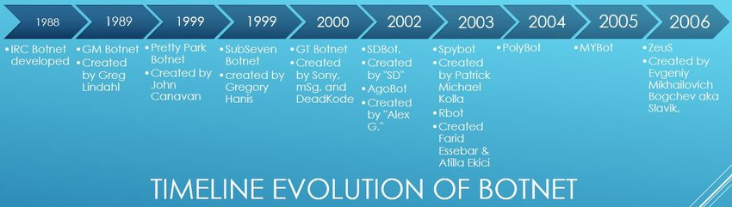
(PDF) A Literature Review of Historical and Detection Analysis of Botnets Forensics (researchgate.net)

4.Lebenszyklus eines Botnetz
Der Lebenszyklus eines Botnetz beschreibt die verschiedenen Phasen, welche das Botnetz bei der Übernahme eines Computers durchläuft. Im Folgenden Abschnitt sollen diese Phasen nun genauer erläutert werden.

4.1.Phase 1 – Rekrutierungsphase
Am Anfang beginnt die Formierung des Botnetz damit, dass es versucht, so viele anfällige Maschinen wie möglich zu befallen, damit diese als entsprechende Bots für das Botnetz eingesetzt werden können. Hierfür werden die anfälligen Maschinen durch verschiedene Mechanismen mit dem Bot Code befallen. Einer der meistgenutzten Mechanismen bedient sich hierbei der Propagierungsmethoden klassischer Computerwürmer. Diese erfordern nicht einmal eine Interaktion mit dem Benutzer, da sich Würmer selbstständig über das lokale Netz und das Internet verbreiten, indem sie aktive Scans nach bekannten Schwachstellen durchführen und somit anfällige Maschinen finden können. Es gibt nun einige Mechanismen, diese anfälligen Maschinen für das Botnetz zu rekrutieren, diese erfordern jedoch einen gewissen Grad an Benutzerinteraktion. Das wohl mächtigste Werkzeug ist das social Engineering, welches darauf abzielt, menschliche Schwachstellen auszunutzen, um sein Ziel zu erreichen. Hierfür werden weitreichende Phishing Kampagnen über Email und soziale Netzwerke erstellt, welche die Benutzer davon überzeugen sollen, auf bösartige Links zu klicken, welche im Anschluss eine sogenannte Bot Binary herunterladen. In anderen Fällen wird der User dazu verführt, Webseiten zu besuchen welche aktive Inhalte wie JavaScript oder ActiveX Controls beinhalten, was dazu führt, dass automatisch Malware von diesen Seiten heruntergeladen und installiert wird, ohne dass der Benutzer etwas davon mitkriegt. Ein klassischer Weg ist es auch, die Botnetz Binaries über ein physikalisches Medium, wie beispielsweise einen USB Flash Speicher zu verbreiten. Das Problem ist hierbei, dass die Malware in Form eines Executable manuell auf dem Zielrechner installiert werden muss. Diese Methode wird eingesetzt, wenn sich der Zielrechner beispielsweise hinter einem NAT verbirgt und nicht direkt aus dem Internet angesprochen werden kann (vgl. Kambourakis et al 2019:3&4).

4.2.Phase 2- Command & Control Phase
Die 2. Phase widmet sich nun der Kontrolle der infizierten Maschinen. Der sogenannte Botmaster kommuniziert mit diesen über einen C&C Channel. Es gibt unterschiedliche Arten der Kommunikation zwischen Botmaster und Bots. So gibt es zum einen den Push Style, aber auch den Pull Style. Wird im Push Style kommuniziert, werden die Commandos direkt an den Bot gesendet und dieser reagiert auf diese Anforderungen. Im Pull Style senden die Bots in regelmäßigen Intervallen Nachrichten an den Botmaster, und erbitten neue Commandos. Verdeutlicht wird dies in der Nachfolgenden Abbildung: (vgl. Kambourakis et al 2019:4)
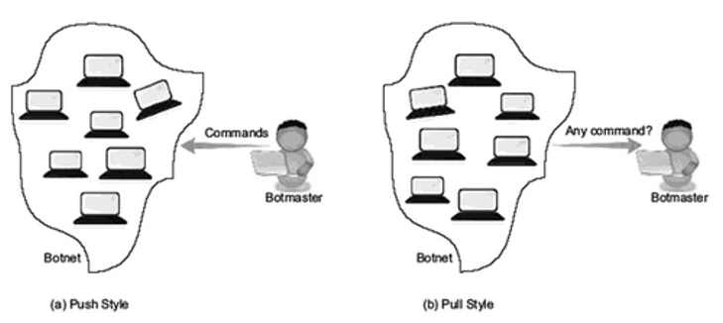

4.3.Phase 3 – Botnetz Aktivitätsphase
Unter Aktivität versteht sich eine Reihe von Aktionen und Angriffen wie etwa Scanning oder DDOS, welche von den Bots als Antwort auf ein Kommando ausgeführt werden. Es ist wichtig, die Bandbreite eines kompromittierten Host zu kennen, damit man weiß, wie viel Kapazitäten beispielsweise während einem DDOS Angriff zur Verfügung stehen. Die Bandbreite der Bots kann ermittelt werden, indem sie angewiesen werden, Daten an viele ausgewählte Testserver zu senden und diese Sendeleistung analysiert wird (vgl. Kambourakis et al 2019:4&5).

4.4.Phase 4 – Auflösungsphase
In dieser Phase wird der Bot von infizierten System entfernt. Er „stirbt“ sozusagen. Dies kann mehrere Ursachen haben. Entweder wurde der Bot entdeckt und entfernt, oder das Betriebssystem des Hostrechner wurde neu installiert. Teilweise kann aber auch der Botmaster aus Sicherheitsgründen die Schadsoftware vom Computer löschen, um so nicht erkannt zu werden und keine Spuren für Forensiker und Ermittler zu hinterlassen. Dies ist die letzte Phase im Lebenszyklus ( vgl.Zipperle 2014: 18).

5.Botnetz Architektur
Es gibt kein einheitliches Format, welchem ein Botnetz folgt. Jedes Netz wird individuell aufgebaut und folgt dabei verschiedenen Mustern und Architekturen. Um ein größeres Verständnis zu diesem Thema zu erlangen, wird im Folgenden Kapitel genauer auf die Architektur und Form der Botnetze eingegangen.

5.1 Zentralisierte Botnetze

5.1.1 Stern Netz
Bei einer Stern Topologie bekommt jeder Bot-Rechner seine Arbeitsanweisungen direkt vom C&C Server zugewiesen, da bei dieser Architektur die direkte Kommunikation zwischen dem Server und den Bots im Fokus steht. Diese Arbeitsweise erhöht den Durchsatz des Netz, da Aufträge ohne Latenz abgearbeitet werden können und vermieden wird, Daten unnötig über dritte Rechner zu leiten. Dieser vermeintliche Vorteil birgt aber auch gleichzeitig die größte Schwäche dieser Architektur. Da der Server manuell auf jedem Rechner hinterlegt ist, lässt sich dieser leicht entdecken und Übernehmen. Der Server bietet einen Single Point of Failure. Auch bei anderweitigem Ausfall des Servers zerbricht das gesamte Netzwerk (vgl. Laas 2011:2).
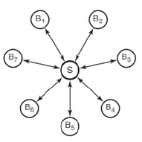

5.1.2 Multi Server Netz
Diese Architektur stellt die logische Erweiterung der Botnetz Stern Topologie dar. Das ein-Server-Modell wurde hierbei, um mehrere redundante Server erweitert, es übernehmen mehrere C&C Server die Anweisungsverteilung an die Bots. Jedem Bot wird nun eine Liste der verfügbaren C&C Server mitgegeben und Unerreichbarkeit oder Ausfall einzelner Server spielen nun keine Rolle mehr. Ein dementsprechend größerer Planungsaufbau geht mit diesem Netz somit aber auch einher. Dies ist aber in Kauf zu nehmen, da sich somit der Single Point of Failure vermeiden lässt und die Hauptschwachstelle der Sterntopologie somit neutralisiert wird (vgl. Laas 2011:3).
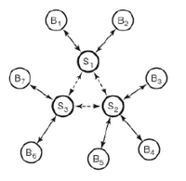

5.1.3 Hierarchische Netzwerke
Eine weitere Art zentralisierter Botnetze stellen die hierarchischen Netze dar. Sie erweitern das Multiserver Netz, indem dem Netz eine weitere, aus Proxyservern bestehende Ebene, hinzugefügt wird. Die Proxys dienen der Sicherheit des Netzes, da sie den Ursprung der Command & Control Server verschleiern und somit deren Entdeckung oder Übernahme erheblich erschweren. Jedoch wird der Aufbau und die Konfiguration solcher Netze schwerer als die bisherigen Strukturen, da dieses Netz durch die Proxyebene eine erhöhte Komplexität aufweist. Auch bremsen die Proxys den Traffic und erhöhen somit die Latenz des Netzwerks (vgl. Laas 2011:3-4).
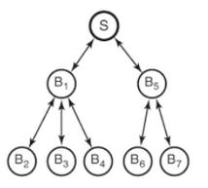

5.2 Dezentralisierte Botnetze
Dem Aufbau und der Logik zentralisierter Botnetze stehen nun die sog. Dezentralisierten Botnetze gegenüber. Zentralisierte Botnetze haben in ihrem Aufbau ein großes Problem: Den Single Point of Failure. Alles wird zentral über einen Server geregelt. Fällt dieser aus, bricht das komplette Netz zusammen. Um dieser Sicherheitslücke entgegenzuwirken wurde das Konzept der zentralen Botnetze überarbeitet. Es entstanden die dezentralisierten Botnetze, welche sich durch ein wesentlich komplexeres Design und die Vermeidung des Single Point of Failure auszeichnen (vgl. Laas 2011:6).

5.2.1 Fast Flux Botnetze
Dieses Netzdesign ist auf der Round Robin Lastenverteilung via DNS aufgebaut. Hierbei existiert eine Control Domain, welche als Nameserver verschiedene Bot IP Adressen eingetragen hat. Diese agieren alle als Proxys. Um nun einen Auftrag zu bekommen, stellt ein Bot eine Anfrage an diese Control Domain. Anschließend wird eine der konstant Rotierenden IP-Adressen der Proxys zurückgegeben, an welchen nun die Anfrage geleitet wird. Dieser Proxyrechner leitet im nächsten Schritt die Anfrage an den Bot Master weiter. Der Bot Master gibt den Auftrag an den Proxy, welcher es zum fragenden Bot weiterleitet. Durch die Rotation liefert eine weitere DNS-Anfrage im Anschluss eine andere IP-Adresse, da es sehr viele Proxys in der Control Domain gibt, unter welchen die Anfragen aufgeteilt werden. Zur Verschleierung des Bot Master werden durch periodische Updates der A Records im DNS-Server geändert. Wenn ein Proxy längere Zeit nicht erreichbar ist, muss sein seine IP-Adresse beim nächsten Update aus dem DNS entfernt werden (vgl. Laas 2011:6&7).
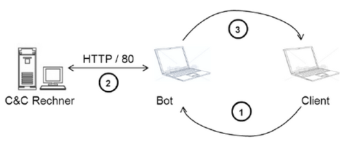

5.2.2 Peer-to-Peer Botnetze
Peer-to-Peer stellt die bisher vorgestellten Botnetz Architekturen auf den Kopf. Bei diesem Aufbau findet die Kommunikation nicht zwischen Clients und dedizierten Servern statt. Stattdessen sind die einzelnen Netzwerkknoten gleichberechtigt. Somit sind die Clients nicht machtlos, sollte ihnen der zentrale Server eine Anfrage verweigern, oder falls der Dienst ausfällt. Es gibt nämlich keinen zentralen Server mehr. Alle Knoten übernehmen sowohl Server als auch Clientaufgaben. Sie sind ebenbürtig. Durch das Wegfallen einer zentralen Komponente wird das Überwachen als auch das Zerstören eines Peer-to-Peer Botnetz erheblich erschwert. Fallen einzelne Komponenten aus, können sie problemlos ersetzt werden bzw. ein anderer Knoten angesteuert werden (vgl. Laas 2011:8).
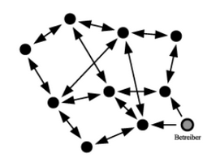

6.Gutartige Botnetze
Botnetze werden in den Medien und Nachrichten meist nur als bösartige Entitäten dargestellt. Auch der normale Durchschnittsbürger wird von diesen eine eher negative Meinung haben. Und auch wenn es stimmt, dass tatsächlich der Großteil der Botnetze einen illegalen und bösartigen Ursprung haben, gibt es dennoch gutartige Botnetze, von welchen die Allgemeinheit profitieren kann. Allgemein bekannt sind solche gutartigen Botnetze eher unter dem Namen „Distributed Computing Systems“. Unter diesen versteht man im allgemeinen ein System aus Netzwerken verbunder Computer, welche zusammenarbeiten um ein gemeinsames Ziel zu bewältigen. Dieses Ziel könnte z.B. eine Aufgabe sein, welche eine enorme Rechenleistung benötigt, die für ein einzelnes System unmöglich zu stemmen ist. Ein wesentlicher Unterschied zwischen gut- und bösartigen Botnetzen ist, dass sich bösartige Botnetze unberechtigt Zugang zum PC des Opfers verschaffen und ohne sein Wissen agieren, während man den gutartigen Botnetzen ausdrücklich seine Zustimmung geben muss, bevor man in das System eingespannt wird. Neben der zusätzlichen Rechenleistung gibt es natürlich noch viele weitere Gründe, welche für den Einsatz eines distributed Computing Systems sprechen. Diese währen unter anderem:
-Höhere Zuverlässigkeit
Sollte ein Computer ausfallen, kann ein anderer an seiner Stelle übernehmen
-Bessere Skalierbarkeit
Benötigt man beispielsweise mehr Rechenleistung, können mehrere PCs dem Netz hinzugeschalten werden
-Bessere Sicherheit
Arbeiten mehrere Rechner an einer Aufgabe, so sind die Daten dezentralisiert über verschiedene Systeme verteilt was es Beispielsweise Hackern erschwert, auf diese Daten zuzugreifen (vgl. Distributed Computing Systems: Legitimate & Useful Botnets 2017).
Beispiele für solche gutartigen Botnetze beinhalten unteranderem „IBM World Community Grid“ oder „GIMPS“( Great Internet Mersenne Prime Search). Das Community Grid ist ein Projekt von IBM, welches die ungenutzte Rechenleistung von freiwilligen auf der ganzen Welt benutzt, um komplexe Rechnungen durchführen zu können. Diese werden in verschiedenen essenziellen Lebensbereichen wie Umwelt, Gesundheit und Technologie eingesetzt (vgl. How it works 2022). GIMPS ist ein Projekt, welches die Rechenleistung freiwilliger Systeme nutzt, um neue Primzahlen zu entdecken. Mit Hilfe der Rechenleistung aller Bots konnte somit im Jahr 2018 die höchste aktuell bekannte Primzahlgefunden werden. Diese lautet 282589933-1, eine Zahl, welche aus 24862048 Ziffern besteht (vgl. Welcome to GIMPS, the grat internet mersenne prime search 2023). Dies zeigt die enorme Rechenkapazität auf, welche für ein solches Botnetz erreichbar sein kann.

7.Botnetz Angriffe
Hinter Botnetzen verbergen sich meist professionell organisierte kriminelle Netzwerke. Haben diese es geschafft, erfolgreich ein Botnetz aufzusetzen, so ist ihre Intention in den meisten Fällen, mit diesem einen Angriff oder andere bösartige Dinge auszuführen. In diesem Kapitel soll auf mögliche Angriffsszenarien und Attacken in Verbindung mit Botnetzen eingegangen werden.

7.1.DDOS (Distributed Denial Of Service)
Eine DDOS-Attacke zielt darauf ab, das Zielsystem außer Betrieb zu setzen. Ein oder mehrere ausgewählte Server werden solange gezielt mit Anfragen von den verschiedenen Systemen bombardiert, bis dieser seine eigentlichen Aufgaben nicht mehr erledigen kann. Im schlimmsten Fall kann das komplette Zielsystem unter dieser Last zusammenbrechen. Gerade bei DDOS-Attacken ist es äußerst schwierig, den Angreifer zu ermitteln, da die Anfragen oft von mehreren tausenden Systemen gleichzeitig gesendet werden. DDOS-Attacken lassen sich in folgende Formen einteilen:(vgl. BSI:Denial of Service 2022)

7.2.UDP Flood
Bei einer UDP Flood senden ein oder mehrere Angreifer in einem sehr kurzen zeitlichen Intervall manipulierte Datenpakete an das Zielsystem. Diese sollen das Ziel derart überlasten, sodass legitime Angriffe nicht mehr beantwortet werden können und der eigentliche Service zum Erliegen kommt. Die Funktionsweise der UDP Flood Attacke baut dabei auf den Besonderheiten des User Datagram Protokoll (UDO) auf. Wenn auf einem Server ein UDP-Paket eingeht, prüft das Betriebssystem den entsprechenden Port auf lauschende Applikationen. Wenn keine Anwendungen gefunden werden, muss der Server den Absender des Pakets darüber informieren. Dafür sendet er ein „Destination Unreachable“ ICMP Paket an den Absender (vgl. Ionos:UDP Flood 2022).
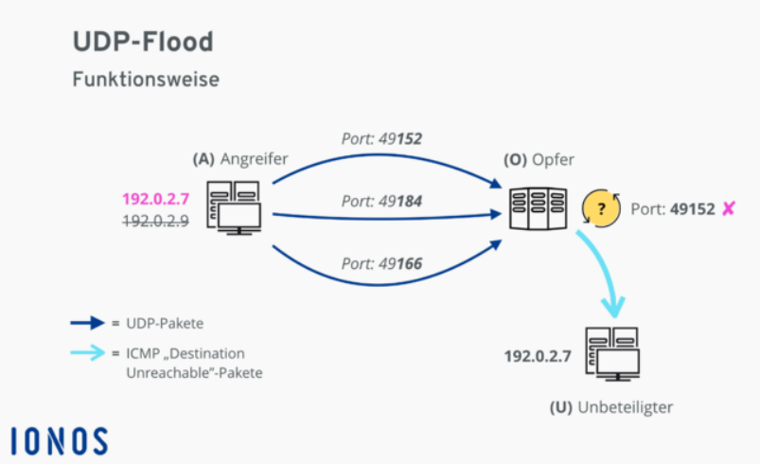
Quelle: https://www.ionos.de/digitalguide/fileadmin/DigitalGuide/Schaubilder/udp-flood.png

7.3.SYN Flood
SYN Flood ist eine sog. Protokoll-Attacke. Es zielt darauf ab, Schwachstellen des TCP-Protokolls zu missbrauchen, um sein Ziel überlasten zu können, sodass dieser keine legitimen Anfragen mehr beantworten kann. SYN Flood missbraucht den Mechanismus des drei Wege Handschake des Transmission Control Protokoll (TCP). Da es sich bei TCP um ein Verbindungsorientiertes Protokoll handelt, müssen Client und Server zunächst eine Verbindung aushandeln. Dieser Handshake läuft folgendermaßen ab:
1. Der Client sendet ein SYN-Paket(„synchonise“) an den Server
2. Der Server antwortet mit einem SYN/ACK(„Acknowledge“) und legt eine Datenstruktur, Transmission Protocol Block(TCB) genannt, für die Verbindung im SYN Backlog an
3. Der Client beantwortet dieses SYN/ACK-Packet mit einem ACK-Paket. Damit wird der Handshake abgeschlossen.
Bei dem SYN Flood Angriff senden die Bots SYN-Pakete über eine gespoofte IP-Adresse an den Server. Dieser legt eine TCB Datenstrucktur für die halboffene Verbindung im Backlog an und belegt somit Speicher auf dem Server. Der Server sendet nun ein SYN/ACK-Paket zurück. Vom Angreifer bekommt der Server aber keine Bestätigung, da es sich um eine gefälschte IP-Adresse handelt, und sendet weitere Pakete, während er die Verbindung halboffen hält. Der Server wartet weiter auf eine Antwort, währenddessen gehen aber bereits weitere SYN-Pakete des Botnetzes ein, welche ebenfalls in das Backlog eingetragen werden müssen. Irgendwann hat der Server keinen Platz im Backlog mehr und verwirft neue, eingehende SYN-Pakete. Damit ist er von außen nicht mehr erreichbar (vgl. Ionos:Syn Flood 2022).
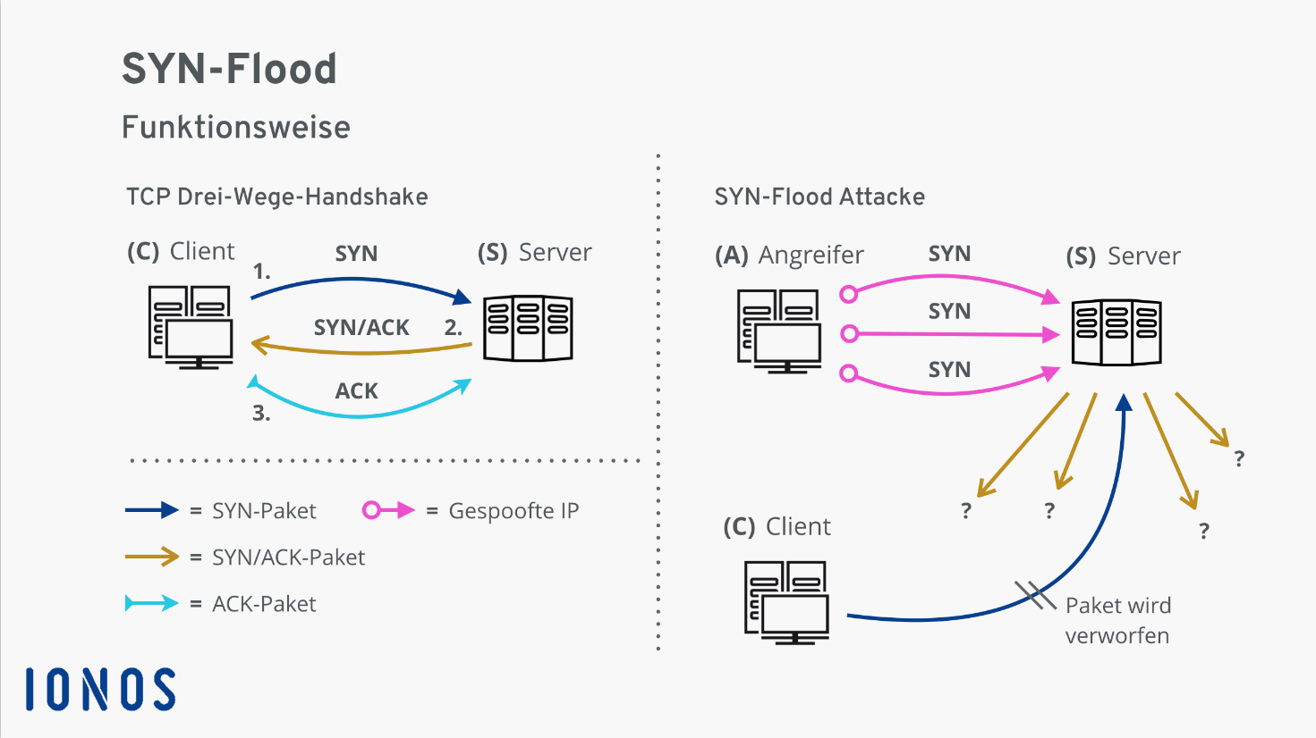
Quelle: https://www.ionos.de/digitalguide/fileadmin/DigitalGuide/Schaubilder/syn-flood-funktionsweise.png

7.4.HTTP Flood
Bei einem HTTP-Flood-Angriff senden Angreifer HTTP Anfragen an einen Webserver, welche gezielt Seiten mit großem Ladevolumen aufrufen. Durch die riesige Anfragenkapazität, welche Botnetze erreichen können, wird der Webserver überlastet und kann keine legitimen Anfragen mehr verarbeiten, wodurch der Webserver oder die Web-Applikation nicht mehr erreichbar ist. Diese Angriffsweise gehört zu der häufigsten Form der DDOS-Angriffe. Es wurden schon hTTP-Flood-Angriffe beobachtet, bei welchen die Zahl der böswilligen Anfragen bis in den mittleren dreistelligen Millionen Bereich ging (vgl. Myrasecurity:http Flood 2022).
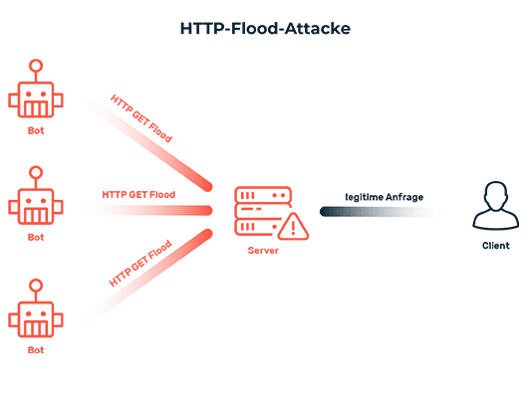
Quelle: https://www.myrasecurity.com/app/uploads/2021/09/Http_Flood_Attack_de.png

7.5.DNS Amplification Attack
Diese Art des DDOS Angriffs ist ein volumetrischer, verteilter Denial-of-Service Angriff, welcher die Funktionalität von offenen DNS-Resolvern benutzt, um so einen Zielserver mit einer verstärkten Traffic Menge zu überfluten, was in einem Ausfall der Funktionsfähigkeit des Servers und im Schlimmsten Falle in einem Ausfall des Systems resultiert. Die IP-Adresse der Bots wird bei diesem Angriff gespooft, sodass sie für den DNS Resolver wie die IP Adresse des Opfers aussieht. Anschließend stellen die Bots mit gespoofter IP-Adresse Anfragen an den DNS-Resolver. Diese Anfragen sind so strukturiert, dass die Antwort des DNS-Resolvers so groß wie möglich ausfällt.
Der Angriff kann in vier Schritt unterteilt werden:
1. Über einen kompromittierten Endpunkt sendet der Angreifer UDP-Pakete mit gespoofter IP-Adresse an den DNS-Resolver.
2. Die Anfragen an den DNS-Resolver sind darauf ausgelegt, eine möglichst große Antwort zu erzielen. Oft werden dabei Argumente wie „ANY“ benutzt, um die sehr große Antwortpakete zu erhalten.
3. Nachdem er die Anfrage erhalten hat, sendet der DNS-Resolver eine große Antwort an die gespoofte IP-Adresse aka. Die IP-Adresse des Opfers
4. Das Opfer empfängt die Antwort und seine Netzwerkinfrastruktur wird mit Traffic überschwemmt was einen Denial-Of-Serivice verursacht und das Netzwerk nicht mehr erreichbar ist bzw. komplett ausfällt (vgl. Cloudflare: DNS Amplification 2022).
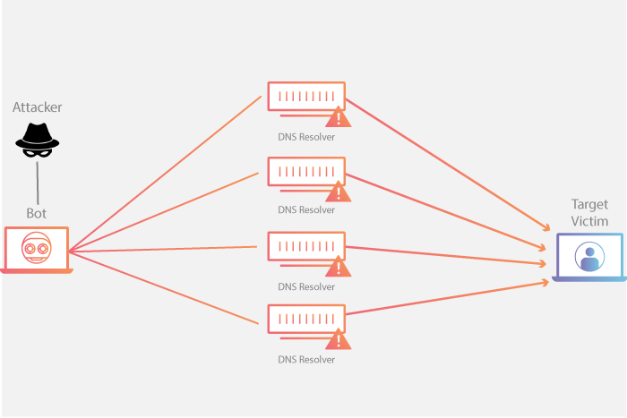
Quelle: https://cf-assets.www.cloudflare.com/slt3lc6tev37/2JmKP07Mi6jYbACILN84VI/9a91d91ecc1f414aa89ae001dbfce393/Learning_Center_DDoS_Diagrams_clean.png

7.6.Spam
Auch können die Bots in einem Botnetz benutzt werden, um Spam Nachrichten zu verschicken. Sie können sich gefälschte Konten in Foren oder Social Media Pattformen anlegen und hier automatisiert verschiedene Nachrichten wie z.B. Phishing Mails versenden. Da für die Erstellung eines Benutzerkontos nur sehr wenige Felder ausgefüllt werden müssen (Name, E-Mail-Adresse etc.) können die Angreifer die Bots sehr leicht dazu Programmieren, diese Formulare automatisch auszufüllen. Die Bots werden zudem genutzt, um Webseiten zu scannen und diese nach gültigen E-Mail-Adressen zu durchsuchen. Diese validen E-Mail-Adressen werden in eine Datenbank eingetragen, welche das Botnetz benutzt, um Mails an seine Opfer zu senden (vgl. Cloudflare: What is a Spam Bot 2022).
7.7.Senden von Falschnachrichten
Gerade in der Heutigen Zeit, in welcher wir unsere Meinung vermehrt über Social Media kundgeben, stellen Botnetze, welche gezielt auf diesen Plattformen agieren, eine immer größere Gefahr dar. Die Botnetze werden dazu genutzt, falsche Meinungen und Bewertungen abzugeben, und so beispielsweise politische Kampagnen zu untergraben oder den Ruf von verschiedenen Firmen zu beschädigen. Eine Studie der University of California hat gezeigt, das 15% alle heute aktiven Twitter Konten von Bots gesteuert werden (vgl. Kossol 2018). Durch diese gewaltige Zahl wird die Macht klar, welche die Betreiber der Botnetze haben, Meinungen online zu beeinflussen. Je weiter die Technologie voranschreitet, desto schwieriger wird es, die Bots von legitimen Usern zu unterscheiden. Deshalb ist es umso wichtiger, zuverlässigere und bessere Methoden zu entwickeln, um gegen die Botnetze vorzugehen.

8.Social Bots
Das Internet bietet viele Manipulationsmöglichkeiten. Lange Zeit schon werden User personalisierter Werbung oder Propaganda über Social Media ausgesetzt. Diese Umstände können Botnetze ausnutzen, um gezielt ganze Massen von Menschen zu Manipulieren. Unter dem Namen „Social Bots“ agieren viele Bots, teilweise einzeln, teilweise über große Botnetze gesteuert, in den Sozialen Medien und streuen beispielsweise Falschmeldungen oder ähnliche verheerende Fehlinformationen. In diesem Kapitel soll sich genauer mit diesen Social Bots befasst werden, um aufzuzeigen wie diese in den modernen Medien genutzt werden, um Schaden anzurichten.

8.1.Was ist ein Social Bot und wie funktioniert er?
Ein Social Bot ist ein einzelner Bot oder Teil eines Botnetz, welcher speziell darauf programmiert wurde, an der Kommunikation in sozialen Netzwerken teilzunehmen und automatisiert auf bestimmte Eingaben zu reagieren. Je nachdem wo genau sie eingesetzt werden, agieren diese Bots anders. Auf dem Nachrichtendienst Twitter beispielsweise, kommunizieren die Bots über eigene Profile. Diese Profile sind meist auf Schlüsselwörter oder Hashtags programmiert und können auf diese mit vorgefertigten antworten reagieren. Je nach Komplexität des Bots kann dieser auch eigene Beiträge erstellen. Oft ist es nicht ersichtlich, ob diese Profile zu echten Menschen gehören, oder ob es sich um einen Bot handelt. Teilweise können die Bots auch gezielt Rechtschreibfehler in ihre Tweets einbauen, um menschlich zu wirken (vgl. Estermeier et al. 2021).
Es ist jedoch anzumerken, dass nicht alle Social Bots schlecht sind. Ein bekanntes Beispiel für gutartige Social Bots sind Chatbots. Diese werden von verschiedenen Unternehmen eingesetzt, um Interaktionen mit Kunden zu vereinfachen und zu automatisieren, wodurch das Unternehmen sehr viel Zeit und Ressourcen einsparen kann (vgl. Keller et al. 2019).

8.2.Einfluss von Social Bots auf die Politik
Gerade für die öffentliche Meinungsbildung stellen Social Bots eine steigende Gefahr dar und viele Experten sehen den Einsatz der Social Bots als sehr kritisch. Soziale Netzwerke spielen gerade für junge Menschen eine wichtige Rolle als Informationsquelle. Kann man nun aber echte Posts nicht von automatisierten, von Bots generierten Beiträgen unterschieden, kann dies dabei helfen, das Meinungsbild der Bevölkerung zu prägen und zu verzerren. So kann eine große Anzahl von Social Bots beispielsweise politische Diskussionen im Netz verfälschen, indem sie den Eindruck erwecken, dass eine bestimmte Position weiterverbreitet oder sogar vorherrschend ist, obwohl hinter den Befürwortern lediglich eine große Anzahl Bots steckt. Somit können Diskussionen im Internet maßgeblich beeinflusst werden (vgl. Estermeier et al. 2021).
Aber nicht nur im Netz kann dies verheerende Folgen haben. So sind Social Bots in den US-Wahlkämpfen mittlerweile fest etabliert. Eine Analyse konnte feststellen, dass während dem Wahlkampf von 2016 zeitweise über 30% der Twitter-Follower sowohl von Donald Trump, als auch Hillary Clinton Bots waren. Von Allen 3,8 Millionen Beiträgen, welche während der Tv-Debatten erstellt wurden, konnten 400 000 davon als Beiträge von Social Bots identifiziert werden. Jeder dritte positive Tweet über Donald Trump, wurde von einem Social Bot gepostet, zugunsten Hillary Clinton jeder 4 (vgl. Social Bots – Welchen Einfluss haben sie auf Gesellschaft und Politik? 2019).
Somit sieht man, wie einfach sich verschiedene Meinungsbilder vortäuschen lassen können und wie einfach die Massen beeinflusst werden, wenn man nur genügend Bots zur Verfügung hat. Und bei der steigenden Leistung der Rechner und Server wird es in Zukunft immer leichter, auch für Einzelpersonen, die Kontrolle über eine Vielzahl an Bots zu haben

8.3.Social Bots in der Wirtschaft
Nicht nur in der Politik, auch auf die Wirtschaft können Social Botnets fatale Auswirkungen haben, indem sie sich in verschiedene wirtschaftliche Prozesse einmischen. So können diese den Aktienwert ausgewählter Aktien steigen oder fallen lassen, indem sie gezielte Falschmeldungen verbreiten. Da ein Botnetz aus mehreren tausenden Bots bestehen kann und diese alle gebündelt Falschmeldungen verbreiten können, steigt die Wahrscheinlichkeit, dass Privatanleger auf diese Nachrichten stoßen mit der Größe des Botnets ebenfalls (vgl. Kind et al. 2017: 44-45).

9.Verbreitung von Botnetzen
Da Botsoftware sich im Wesentlichen nicht von anderweitiger Schadsoftware unterscheidet, handelt es sich um die gleichen Infektionswege.

9.1.E-Mail
Eine Methode, um Schadsoftware auf eine Zielgerät zu bekommen ist das versenden per E-Mail. typischer Weise als PDF-Datei oder ZIP-Archivs getarnt, wird der Nutzer aufgefordert die im Anhang befindliche Datei zu öffnen (vgl. Donegan o. D.). Erst geöffnet installiert sich die Malware automatisch, ohne die Kenntnis des Benutzers. Um eine möglichst hohe Anzahl an Benutzern davon zu überzeugen, greifen die Kriminellen auf wohl bekannte Maschen zurück. So erzeugen diese eine Stresssituation, um rationales Denken zu stören, indem sie sich für eine Autoritätsperson oder ein globales Unternehmen ausgeben und mit Strafe drohen. Ebenso setzen einzelne Angreifer auf die Gier oder den Sexualtrieb ihrer Opfer und diese zu einer Aktion zu animieren. Zur Chancen Maximierung das ein Nutzer auf diesen Trick reinfällt, werden die E-Mails als Spam an eine möglichst große Anzahl an Opfern versendet. Die Arten der Spam Mails werden dabei folgendermaßen gruppiert: Phishing, Email Spoofing, Tech Support Scams, Current Event Scams und Advance-fee Scams (vgl. Malwarebytes 2023).

9.2.Drive-By-Download
Drive-By-Downloads sind eine weit verbreitete Infektionsmethode, bei welcher der Nutzer keine riskante Aktion durchführt. So hinterlegt ein Angreifer einen Link auf einer Webseite. Dieser muss dabei nicht visuell erkennbar sein. Der Browser des Nutzers folgt automatisch dem Link und lädt im Hintergrund die Schadsoftware herunter. Die davon Ausgehende Gefahr ist groß, so beschreibt Kaspersky "You visit a site and get infected without any prompts or further action. These downloads can be anywhere, even legitimate sites."(2020) Durch injizieren eines iframes mit der Adresse des ExploitKits, öffnet der Browser das angegebene Dokument, ohne den Nutzer zu informieren (vgl. Donegan o. D.). Der Verlauf eines solchen Angriffs ist auf der Abbildung (X)(1) dargestellt.
Beispielhaft ist hierfür das ExploitKit Blackhole. Dieses wurde zum ersten mal 2010 entdeckt und wurde größtenteils verbreitet indem Spam versendet wurde, welcher auf infizierte Webseiten verwies (vgl. Donegan o. D.). Dorthin umgeleitet lud sich Blackhole herunter und installierten sich. Mittels Plug-Ins nutzt der Angreifer Blackhole um den Antivirus zu deaktivieren und Passwörter zu stehlen (vgl. Blapure 2013).
Schadsoftware welche zusammen mit einem legitimen Download heruntergeladen und Installiert wird, fällt ebenfalls in die Kategorie der Drive-By-Download Attacke. Dabei setzen die Angreifer auf die Unaufmerksamkeit der Nutzer. Wurde beispielsweise eine Schadsoftware in ein Anwendungs-Paket injiziert, ist es möglich dass das Opfer diese mit installiert, ohne die deren Nutzen und die daraus folgenden Konsequenzen zu kennen.

9.3.Downloader und Dropper
Im Bereich der Cyberkriminalität ist meistens das Ziel unbemerkt ein Zielsystem zu infizieren und die Kontrolle darüber zu gewinnen, bevor der Nutzer dies merkt und Gegenmaßnahmen einleitet. Das Herunterladen und Installieren von großen Schadsoftwares regt viel Aufsehen. Damit kommen Downloader ins Spiel. Malware wird modular aufgebaut, um möglichst effizient die vom Angreifer erwünschten Funktionen zu erfüllen. Downloader sind in diesem Kontext Module, welche eine Verbindung zu einem, vom Angreifer kontrollierten, Server aufbauen und zusätzliche Daten herunterladen. "Dabei kann es sich um benötigte Konfigurationsdateien handeln oder weitere Schadprogramme wie beispielsweise Ransomware."(BSI Downloader 2021) Der Downloader für sich ist somit keine Schadsoftware, weshalb viele kriminellen Gruppen in ihrem initiale Angriff den Downloader um Schadware erweitern. Bedep (Rozana) ist eine solche Schadsoftware, welche zusätzlich eine Klickbetrug durchführt und durch Pay-by-Click Anzeigen Gewinn erzielt (vgl. BSI Bedep 2021). Nymain verfügt über Plug-Ins, welche E-Mailkontendaten stehlen und Daten von Schadsoftware im FTP (File Trasfer Protocol) Kontext weitergibt (vgl. BSI Nymaim 2022). Der Cooee Launcher ist ein Downloader, welche häufig auf billigen Androidgeräten vorinstalliert ist. Über diese Anwendung kann das Anzeigen von Werbung erzwungen werden, sowie das nachladen von Schadsoftware (vgl. BSI Cooee 2021).
Dropper verfolgen ebenso das Ziel weitere Malware auf dem Gerät zu platzieren, jedoch durch eine andere Strategie. Dopper beinhalten selbst diverse Schadsoftware wie Viren, Würmer und Botsoftware und kann diese abwerfen und installieren (vgl. BSI Dropper 2021) Wie Downloader sind auch viele Dropper Teil einer größeren Malware. Beispiele hierfür sind Necurs, welche im Laufe deren Existenz verschiedene Einsatzzwecke erfüllt (vgl. BSI Necurs 2021), Phorpiex, als teil eines Backdoor öffnenden Wurms (vgl. BSI Phorpiex 2021), und Crackonosh. Die Hauptaufgabe von letzterem ist die Erzeugung von Online-Währungen mit fremden Rechenressourcen (vgl. BSI Crackonosh 2022).
Angreifer nutzen Downloader und Dropper häufig im Tandem und mehrstufige Angriffe durchzuführen, welches die Detektion erschwert und Gegenmaßnamen verzögert. So ist ein minimalistischer Downloader schnell platziert, welcher daraufhin einen Dropper nachlädt. Der Dropper installiert daraufhin die fortgeschrittene Schadsoftware um Profit zu sichern.

9.4.Evil USB
Botsoftware kann ebenso Physisch übertragen werden, durch den Einsatz von USB-Drives. USB (Universal Serial Bus) ist eine weltweit verbreitete physischen Schnittstelle und nach Neuner gibt es nahezu keine Computer mehr welche nicht über einen USB-Port verfügen (2017: 1). Dessen Flexibilität und Vielseitigkeit bildet dessen Stärke und erklärt warum so viele USB-Geräten im Einsatz sind. Doch genau diese Stärkt macht den USB zu einem nicht zu unterschätzenden Angriffsvektor. Durch Flaschen des USB-Drives lässt dieser sich so manipulieren, dass nicht nur als SCSI Gerät (Mass Storage) sondern auch als HID Gerät, z.B. als Tastatur, erkannt wird. Wird der USB-Drive nun eingesteckt, interpretiert der Angegriffene Computer die gespeicherten Daten als Tastenanschläge (vgl. Neuner 2017: 1-2). Über diesen Weg lassen sich Backdoors öffnen um die Möglichkeit für einen separaten Angriff zu liefern, oder auf dem USB-Drive enthaltene Schadsoftware zu installieren.

9.5.Malvertisement
Werbungen auf Webseiten provozieren gezielt mit dubiosen Sprüchen und Behauptungen um Nutzer dazu zu bewegen diese anzuklicken. Doch auch wenn der Betroffene nicht fortfährt mit dem Kauf eines dort angebotenen Produktes, kann es schon zu spät sein. Malvertising ist eine Technik zu Infektion von Rechnern, welche immer häufiger von Cyberkriminellen genutzt wird. So berichtet Krempl, "[...] IT-Sicherheitsexperten [...] beobachten auf der Suchmaschine immer mehr Malvertising-Kampagnen über das hauseigene Werbesystem Google Ads"( 2023). Hacker injizieren dafür Code in eine Werbung, welche beim Anklicken auf problematische Webseiten verweise. Dorthin umgeleitet lädt der Nutzer unbewusst Schadsoftware herunter. Diese Werbungen werden daraufhin Werbeverteilern wie Google als harmlos untergeschoben. So gelingt es Kriminellen ihre schadhaften Links auf legitimen und mitunter viel besuchen Webseiten zu platzieren. Auf diese weise haben "Cyberkriminellen haben Mitte Februar [2023][...] eine gefälschte Download-Seite für Cisco AnyConnect Secure Mobility Client v4.x erstellt"(Knop 2023) und ihre Schadsoftware mittels kompromittierter Google-Ad-Werbung verteilt. Hierbei handelt es sich um den Bumblebee Downloader. 2016 wurde durch den Einsatz von Malverticing beispielsweise auch das Angler ExploitKit verbreitet. Besonders gefährlich wird diese Methode wenn Hacker ihren Schadcode in legitime Werbung von übernommenen Webseiten platzieren. Dabei bilden häufig heruntergeladene Anwendungen bevorzugte Ziele wovon "Adobe Reader, Gimp, Microsoft Teams, OBS, Slack und Thunderbird" (Krempl 2023) ebenfalls betroffen sein können.

9.6.Fake Anwendungen
Eine weitere Methode das Gerät eines Opfers zu infizieren ist es diesen die Schadsoftware selbst herunterzuladen und installieren zu lassen. Zu diesem Zweck bewerben Cyberkriminelle von ihnen Entwickelte oder angepasste Anwendungen. Beliebt sind dabei gefälschte Anti-Viren-Programme, die bei der Installation Root-Rechten fordern. Einmal installiert kann die Schadsoftware beliebige Handlung durchführen. Die Anti-Malware-Malware zur Entfernung von Schadcode, sendet jedoch falsche Alarmmeldungen und verlangt eine Einmalzahlung oder gibt vor diese direkt zu entfernen, jedoch beides, ohne eine wirkliche Funktion zu erfüllen.
In anderen Fällen halten die Anwendung ihre Versprechen, doch platzieren im Hintergrund zusätzlich Schadsoftware. So sind verschiedene Spiele für Smartphones auf den ersten Blick unauffällig, doch besitzen einen bösartigen Payload. 2019 wurde neben Jump Jump und Shoot Them eine Liste von 19 weiteren Apps entdeckt, die einen Schadsoftware-Strang beinhalten (vgl. Cimpanu 2020). Android Geräte bilden in der Schadcode Entwicklung das bevorzugte Ziel, da diese mit einem Marktanteil um die 71% den Großteil der Nutzer repräsentiert (vgl. Taylor 2023). Zusätzlich besitzt Android Angriffsvektoren, die Apple mit IOS weniger Beachtung schenken muss. Einer davon ist die Fragmentierung der eingeätzten Android Versionen (vgl. Weichselbaum 2015: 7-8). Da Android von diversen Smartphone Herstellern verwendet wird und nicht alle, ähnlich wie Apple, das Updaten auf die aktuelle Betriebssystemversion erzwingen, bleiben Sicherheitslücken nicht gepatched. Zusätzlich erlaubt Android die Installation von Apps abseits von den geprüften App-Stores, wodurch der Nutzer ein erhöhtes Risiko eingeht (vgl. Weichselbaum 2015: 9).

9.7.Unsichere Netzwerk Kommunikation
Sind die Anwendungen selbst ohne eine bekannte Schwachstelle, haben Hacker eine weitere Möglichkeit die Kontrolle zu übernehmen. Durch die Manipulation von ungesichertem Datenverkehr, provozieren sie ein schädliches Verhalten im System. Mittels Man-in-the-Middle-Attacken leiten die Angreifer die Datenpakete über sich um, wodurch dieser angepasste Anfragen und Antworten an die Geräte weitergeben. Im IoT (Internet of Things) existieren viele Geräte mit zusammenhängenden Mobile Apps und Desktop Anwendungen. Doch deren Kommunikation lauft häufig über die Standartkanäle, wie. Die nähre Erklärung des Protokolls und dessen Schwächen ist in dem Abschnitt [Ref auf bseispiel code] zu finden.

10.Botnetz Schutzmechanismen
Es ist wichtig für das Botnetz, unerkannt und geschützt zu bleiben, um einen einwandfreien Ablauf der Aktivitäten zu gewährleisten. Dieses Kapitel soll sich mit dem Schutz und der Verschleierung des Botnetz, sowie seiner einzelnen Netzkomponenten befassen:

10.1.Schutz des C&C Channel
Die Kommunikation über einen C&C Channel ist zum einen sowohl die größte Stärke als auch Schwäche des Botnetz. Wird die Verbindung zu den Bots getrennt oder übernommen, so löst sich das gesamte Botnetz auf. Dies gilt es für die Angreifer, unter allen umständen zu verhindern, weswegen es verschiedene Mittel und Wege gibt, den C&C Channel des Botnetz zu schützen:

10.2.Bulletproof Hosting
Unter Bulletproof Hosting bezeichnet man einen Service, welcher von dubiosen Webhosting Firmen betrieben wird. Üblicherweise besitzen diese Firmen eine Servicevereinbarung, welche den User davon abhält, gefährliches Material wie Malware ins Netz zu laden oder den Dienst für kriminelle Aktivitäten zu nutzen. Die Servicevereinbarung solch eines Hosters dient jedoch nur zur Show. Es wird jede Art von Aktivität des Nutzers geduldet, solange er dafür bezahlen kann. Zudem vermeiden es diese Betreiber, mit Gesetzeshütern zu kooperieren, was Ermittlungen erschwert und das Bullet Proof Hosting für potenzielle Kriminelle sehr attraktiv macht. (vgl. Elisan 2012) Preise für Bulletproof Server beginnen bei ca. 70 USD pro Monat. Es wird Grundsätzlich zwischen 2 Arten des Bulletproof Hosting unterschieden. Die klassische Methode ist der dedizierte Bulletproof-Server bei welchem, wie bereits beschrieben eine Firma erlaubt, illegale Inhalte zu hosten. Die zweite Methode sind gehackte dedizierte Server. Hierbei Hacken die Hoster dedizierte Server, und vermieten diese an ihre Kunden weiter. Dieses Angebot ist nur solange gültig, bis die rechtmäßigen Eigentümer die Kontrolle über ihren Server zurückerlangen konnten. (Vgl Bulletproof-Hosting 2015)

10.3.Fast Flux
Fast Flux, auch bekannt als IP Flux, bezeichnet das Besitzen einer Domain, deren Name zu einer sich häufig ändernden IP Adresse aufgelöst wird, wodurch mehrere IP Adressen einer einzigen Domain zugewiesen werden. Man unterscheidet zwischen Single und Double Flux.

10.3.1.Single Flux
In einem Single Flux Netzwerk, werden kompromittierte Hosts zur Weiterleitung benutzt, wobei die verschiedenen IP Adressen des Flux Netzwerk die IP Adressen der Hosts sind. Diese sogenannten „Flux-Agenten“ leiten die Anfragen an einen zentralen Flux Server weiter. Durch das schnelle Ändern der DNS Records ist das Flux Netzwerk auch sehr ausfallsicher, da ein ausgefallener Agent in kürzester Zeit durch einen anderen Agenten ersetzt wird.
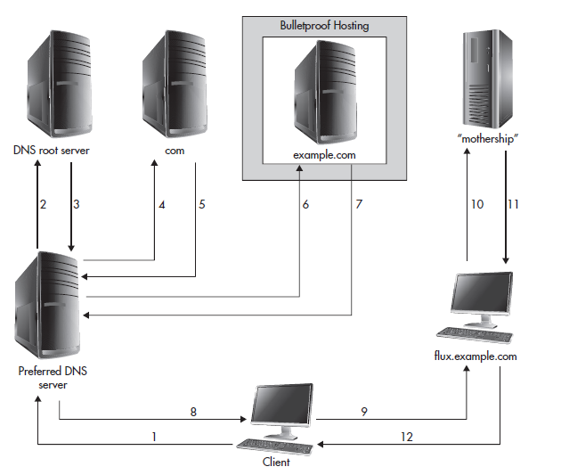
Quelle: Aufbau eines Single Flux Netzwerk
Die Grafik zeigt nocheinmal den Aufbau eines Single Flux Netzwerk. Der Client möchte die Domain flux.example.com auflösen. Der DNS Server kann die Adresse nicht liefern und leitet ihn über Rekursion an den nächsten DNS Server bis example.com, ein DNS Server, welcher von den Cycberkriminellen gehostet wird, die IP Adresse ausgibt. Diese leitet den Client weiter an einen FluxAgenten, welcher die Nachricht an den Flux Server, das „Mothership“ weiterleitet und dieser einen Antwort zurückgibt (vgl. Elisan 2012).

10.3.2.Double Flux
Eine Erweiterung des Single Flux Verfahrens stellt das Double Flux Verfahren dar. Hierbei wird nicht nur der DNS Record, sondern auch die GLue Records der bösartigen Domain verändert. Der Glue Record ist die IP Adresse eines Name Servers in der Domain Name Registry. Das Mothership stellt bei diesem Verfahren nicht nur http sondern auch DNS bereit.
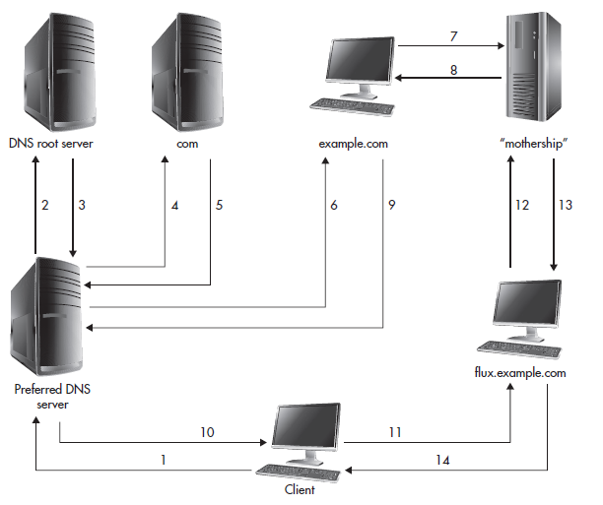
Quelle: Aufbau eines Double Flux Netzwerk
Man sieht in dieser Grafik, dass beim Double Flux Netzwerk die Anfrage nicht von einem bösartigen DNS Server aufgelöst wird, sondern zu einem Flux Agenten, welcher die DNS Anfrage direkt an das Mothership weiterleitet. Dieses Antwortet anschließend mit der IP Adresse von flux.example.com. Nachdem der Client diese Adresse von seinem primären DNS Server erhalten hat, schickt er seine Anfrage an flux.example.com und der restliche Ablauf ist gleich dem des Single Flux (vgl. Elisan 2012).

11.Verschleierung der Präsenz von Botnetz-Software
Zur Einschätzung der Effektivität eines Botnetz die Anzahl der infizierten Bots ein zentraler Richtwert. Wird erkannt dass ein Gerät Teil eines Botnetzes ist, folgt in der Regel der Verlust dieses Bots. Betroffene leiten Gegenmaßnahmen ein, um ihr Gerät zu bereinigen. Das Botnetz schrumpft. Gefährlicher für das Botnetz ist, wenn die Aufmerksamkeit von Gesetzeshüter:innen erregt, woraufhin aktiv gegen das gesamte Botnetz und dessen Betreiber:innen vorgegangen wird.
Somit ist es für das Botnetz von Vorteil für möglichst lange Zeit unentdeckt zu bleiben. Folgende Techniken und Technologien werden aus diesem Grund zur Verschleierung des Botnetzes eingesetzt.

11.1.Counter Anti-Virus Tools
Bereits in der Entwicklung der Botnetz-Software, werden Maßnahmen getroffen um die Aktivitäten der Malware zu verbergen. Hierzu greifen viele Kriminellen bei der Erstellung ihres Codes zu Counter Anti-Virus Werkzeugen. Diese erlauben sie ihnen ihren Code gegen reelle Antiviren Software zu testen und zu erproben in wie fern diese auf den eigenen Code anschlagen. Da der Bedarf an solchen Testwerkzeugen in der Cybercrime-Community sehr groß ist, dauerte es nicht lange bis die ersten Anbieter dies als Geschäftsbranche ausnutzten.
Bekannte Counter Anti-Virus Services bieten ihren Kunden die Möglichkeit ihre Malware auf die Anbieter Server hochzuladen und dort als Gegenprobe scannen zu lassen. Der Bericht über die Verhaltensweise der Schadsoftware wird darauf hin von den Kunden genutzt um die eigene Malware zu verbessern und auf den Einsatz in freier Wildbahn vorzubereiten. Das Angebot variiert, zwischen Webseiten wie Scan4You, RazorScanner und NoDistributie. Neben NoDistribute, welche vier kostenlose Virenscans am Tag zulässt, zu Subscription-Diensten wie Scan4You (vgl. Flores/Remorin 2015: 15-19).
Letzterer bot verschiedene Finanzierungsmöglichkeiten an, von einer Scan zu Scan Basis, über ein Tägliches Abo, bis zu einem Monats Abo. Der riskat öffentlich Abgebotene Dinst wurde eingestellt mit der Festnahme eines Betreibers. Raslans Bondars wurde mit 38 Jahren in vor einem amerikanischen Gericht zu 14 Jahren Gefängnisstrafe zuzüglich eins Busgeldes verurteilt (vgl. Department of Justice 2018). In seiner Aussage bestätigte er seit mindestes 2009 bis 2016 Hackern geholfen zu haben ihre Malware gegen Antivirenprogramme zu testen. Die Testergebnisse wurden daraufhin von im abgefangen und der Antivirenherstellern vorenthalten, das diese nicht auf die potenzielle Gefahr reagieren konnten.
Ein Kunde von Scan4You stahl 40 Millionen Nummern von Kredit- und Debitkarten, 70 Millionen Adressen sowie Handynummern und richtete zusätzlichen Schaden von $292 Millionen an. Er selbst half bei der Entwicklung des Citadel-Schadcodes, welcher über 11 Millionen Computer infizierte und einen Schaden von $500 Millionen verursachte. Dabei war er direkt darin beteiligt den Scan4You Service als API in den Schadcode Strang zu implementieren.
Die Verhandlung sollte unter anderem eine abschreckende Wirkung auf Cyberkriminelle haben. Das Gericht machte keinen Unterschied ob die Taten von Bondars persönlich oder nur durch seine Beihilfe stattfanden.

11.2.Encryption
Nach der Entwicklung der Malware ist der nächste Schritt die Verteilung auf den Endgeräten. Dabei bilden Antivirenprogramme, welche die Internetkommunikation überwachen, die erste Hürde. Pakete die sich zu installiere versuchen werden durchleuchtet um bekannten Schadcode abzuwehren. Um das zu umgehen, bedienen sich Angreifer verschiedener Verschlüsselungsmethoden. Im Internet finden sich zahlreiche Anleitungen zur Programmierung eines Datenverschlüsslers, in beliebigen Programmiersprachen. Inoffizielle Webseiten bieten darüber hinaus Lizenzen zu voll umfassende Anwendungen, wie dem DataScrambler für $25 bis $60. Bei zahlungsbereiteren Kunden, wirbt CyberSeal ab $40 für drei Monate und $85 für die volle Lizenz, mit dem Gesamtpaket. So wird die eigene Malware Fully UnDetectable (FUD) und damit unsichtbar für herkömmliche Antivirenprogramme. Zusätzlich lassen sich die Dateien zu einem rar-Archiv verpacken, dass sich nach einem Download automatisch entpackt und selbst ausführt Flores/Remorin 2015: 13-14). Neben Programmen bieten Kriminelle im Internet ebenso Verschlüsselungsdienste an, wodurch Angreifer diese Aufgabe outsourcen und den kriminellen Markt fördern.

11.3.Rootkit
Ein Rootkit ist ein Mechanismus der durch ausnutzen verschiedener Schwachstellen Malware vor Antivirenprogrammen versteckt. Rootkits können dabei auf unterschiedlichen Ebenen des Computers agieren. Die Ebene auf der diese arbeiten, sowie deren verhalten sind Metriken mit Hilfe derer Rootkits klassifiziert werden.
Momory-Based-Rootkit bilden die unterste Stufe. Es sind kurzlebige Programme, die meist keine höhere Komplexität aufweisen. Sie werden ausschließlich im RAM gespeichert, weshalb diese den Neustart eines System nicht überleben. Bei veraltete Server, die nicht regelmäßig gewartet werden, kann jedoch auch diese Art des Rootkits zu erheblichen Sicherheitsvorfällen führen.
Ein Persistent-Rootkit überlebt den Neustart eines System indem es dein eigenen Code in dauerhaften Speicher kopiert, wie das Datensystem oder einem Register. Nach jedem Bootvorgang wird der Fremdcode ebenfalls gestartet.
Ein User-Mode-Rootkit arbeitet im Kontext des Angemeldeten Nutzers, wodurch zwar keine tiefgreifenden Änderungen am infizierten System vorgenommen werden können, jedoch trotzdem schwerwiegende Folgen für den Nutzer haben kann. Typischerweise hadelt es sich bei User-Mode-Rootkit um Dynamic Link Libraries (dll) (vgl. F-Secure Rootkit o. D.). Diese beschreiben eine Sammlung von Programmen die zur Speicherplatzoptimierung des RAMs ausgelagert werden und nur geladen werden sollte eine größere Anwendung sie aufrufen (vgl. ComputerWeekly o. D.).So belieb der Code selbst bei einem Neustart im System und erregt anderweitig wenig Aufsehen.
Ein bekanntest Beispiel für User-Mode-Rootkist ist der Hacker Defender. Dieses implementiert eine Backdoor bei laufenden Anwendung und nutzt deren TCP-Verbindungen zur Kommunikation. Das erlaubt es der Malware vor regulären Antivirenscans versteckt zu bleiben. Hacker Defender war lange zeit einer der weit verbreitetsten Rootkits, wobei es vielerlei angepasst und auf die Anforderungen von Hackern zugeschnitten wurde. Erweiterungen bestanden zumeist aus Logoner, zur Extraktion der Anmeldedaten, und inifile-Konfigurationen, zur Veränderung von Dateinamen der Executable-Dateien. Das Rootkit versucht sich Tiefgreifende Rechte zu verschaffen indem es alle laufenden Prozesse infiziert, durch das Einspeisen des eigenen Payloads. Eine erfolgreiche Infektion ist gelungen sobald einer dieser Prozess mit administrativen Privilegien ausgeführt wurde. Daraufhin startet es sich automatisch beim Hochfahren des Systems und installiert einen Kernal-Mode-Treiber. Über diesen gelingt es die Prozesse und Daten der Infizierten Objekte zu verstecken (vgl. F-Secure HacDef o. D.). Dazu fängt das Hacker Defender das Aufrufe der Windows FindFistFile/FindNextFile API ab um beispielsweise bei Kommandozeilenanrufen Einträge der Datenliste anzupassen und die eigenen Daten zu überspielen (vgl. Russinovich 2006). Die Dateien liegen somit trotzdem an einer erwarteten Stelle des Datensystems, doch werden durch das fremd kontrollierte Suchwerkzeug übersprungen.

11.4. .Bit-Domains
Nach einer gelungenen Kompromittierung von Zielgeräten muss eine Kommunikation zwischen den einzelnen Bots und einer Kontrollinstanz hergestellt werden. Hierfür greifen Kriminelle auf einen wenig regulierten Bereich des Internets zurück. .Bit ist eine Top-Level-Domain, welche vermehrt in der Blockchain Technologien eingesetzt wird. Diese Domains liegen nicht im klassischen ICANN-Namensraum des DNS, welche durch eine zentrale Instanz verwaltet werden. Jeder Domain-Betreiber ist dazu aufgefordert eine vollständiger Liste an URLs vorzuhalten, die über ihn erreichbar sind, und diese in regelmäßigen Abständen zu aktualisieren.
Diese Regelungsfreiheit und der mangel an Zuweisbarkeit zieht Kriminelle an, welche mittels der verwendeten Peer-to-Peer Technik C&C-Server für Botnetze betreiben, Malware verbreiten oder Kinderpornographie veröffentlichen (vgl. Russinovich 2006; namecoin o. D.).

11.5.Fast-Flux
Um das Botnetz vor Behörden oder anderer Bedrohung zu schützen, nutzen die Betreiber eine Taktik namens Fast-Flux. Diese Technik wurde bereits in Abschnitt XX näher beschrieben, doch werden zur thematischen Vollständigkeit im folgenden noch einmal kurz erläutert.
Fast-Flux wird bereits seit 2007 eingesetzt um Phishing und Malware Seiten zu verschleiern indem infizierte Hosts als Proxys für den Botmaster agieren. Die IP-Adresse des Senders wechselt nach wenigen Minuten. Der Botmaster verknüpft verschiedene IP-Adressen mit einem Domain-Namen. Innerhalb kurzer Zeit wird der DNS Eintag angepasst und eine andere IP-Adresse mit dem Domain-Namen verknüpft. Dieser Prozess der Registrierung und Ersetzens wiederholt sich in regelmäßigen Abständen. Die Umsetzung ist möglich durch Load-Balancing nach einem Round-Robin Prinzip. Das gewünschte Verhalten lässt sich erzielen indem geringe TimeToLive (TTL) Zeiten angesetzt werden, bevor ein Wechsel stattfindet.
Bei der Single-Flux Technik handelt es sich um das zuvor beschriebene verfahren, wobei typischer weise TTL Zeiten von 180 bis 600 Sekunden gewählt werden. Bei einem Wechsel werden die Zonen Einträge A, AAAA und CNAME verändert, wodurch ein Nachvollziehen des Botnet-Datenverkehrs erschwert wird.
Der Double-Flux erweitert die frequentierte Änderung der Adressen indem neben die Zonen Einträgen auch die DNS NS Einträge gewechselt werden, so sind die Sprünge zwischen den potentiell zusammenpassenden IP-Adressen größer (vgl. Popovici 2022).

11.5.Domain Generation Algorithm
Eine weitere Methode um den Datenverkehr zwischen der Kontrollinstanz und den Bots zu verstecken ist das begraben unter einer hohen Anzahl an möglichen Verbindungen. Mit Hilfe eines Domain Generation Algorithmus, werden beispielsweise für eine Dauer von vier Tagen 2048 potentielle Domains generiert. Von diesen sind nur einige zielführend und verbinden den Host mit einem C&C-Server. Der erstellende Host kennt die möglichen Adressen, während eine Analyse nicht rechtzeitig Ergebnisse liefert. Die Erstellung der Domains kann dabei verschiedenen Mustern folgen. Die einzelnen Buchstaben des Domain-Namen werden zufällig gewählt oder eine willkürliche Aneinanderreihung von Wörtern ergibt den das gesuchte Ergebnis. Auch der Zufallsgenerator kann sich unterschieden, wenn dieser anhand eines Zeitstempels arbeitet oder einen festgelegten Startwert verwendet (vgl. Shteiman et. al. 2022).

12.Botnetz Erkennungsmethoden & Gegenmaßnahmen
Dieses Kapitel soll sich mit der Erkennung von Botnetzen und deren Aktivitäten anhand verschiedener Indizien beschäftigen, sowie verschiedenen Gegenmaßnahmen, sollte man Indizien gefunden haben, Teil eines solchen zu sein. Je nach Architektur und Kommunikationsinfrastruktur gibt es verschiedene Ansätze und Methoden zur Erkennung. Im Allgemeinen lassen sich die verschiedenen Methoden in aktive und passive Verfahren unterteilen. Passive Verfahren sind im Allgemeinen zu bevorzugen, da aktive Verfahren dem Botmaster die Möglichkeit geben zu erfahren, dass sein Botnetz untersucht wird, wodurch er seine Konfiguration ändern und sich besser absichern kann: Die passiven Erkennungsmethoden lassen sich dagegen nicht vom Botmaster erkennen.
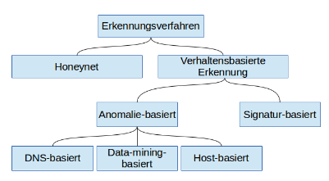
Quelle: https://www.net.in.tum.de/fileadmin/TUM/NET/NET-2014-08-1/NET-2014-08-1_03.pdf

12.1.Honeynet
Ein Honeynet ist ein Netzwerk, welches mehrere Honeypots enthält. Honeypots sind Computer oder Geräte, welche selbst keine produktiven Funktionen erfüllen. Ihr Zweck ist es, als Falle in Netzwerke eingebaut zu werden, um Angreifer anzulocken. Dafür greifen sie oft auf veraltete Software zurück, welche viele Sicherheitslücken besitzt, um sich für den Angreifer attraktiver zu machen. Da der Honeypot keine Funktion erfüllt, kann jeder Netzwerkverkehr in Verbindung mit dem Honeypot auf einen möglichen Angriff hindeuten. Eingehender Netzwerkverkehr könnte somit beispielsweise ein aktiver Port Scan sein. Sollte Netzwerkverkehr vom Honeypot ausgehen, so muss dies bedeuten, dass er von Schadsoftware befallen wurde, da er selbstständig keinen Netzwerkverkehr erzeugt. Aus diesen Informationen lassen sich Schüsse auf das Botnetz und wie es kommuniziert ziehen und es können beispielsweise mögliche Schwachstellen im Botnetz entdeckt werden. Des Weiteren können somit die Werkzeuge des Angreifers analysiert werden (vgl. Zipperle 2014:19&20).

12.2.Verhaltensbasierte Erkennungsmethode
Honeynets können nur bis zu einem gewissen Grad bei der Erkennung von Botnetzen helfen. Sollte der Computer zwar befallen worden sein, jedoch nicht versuchen andere Rechner zu infizieren, so bleibt er für das Honeynet unentdeckt, da somit kein Analysierbarer Traffic von ihm ausgeht. Hierfür kommen die Ansätze der verhaltensbasierten Erkennungsmethoden ins Spiel, welche versuchen, durch unterschiedliche Methoden die Strategien und Verhaltensweisen der Bots zu erkennen. Dies geschieht meistens durch die Analyse und Beobachtung des Netzwerkverkehrs. Dieser Ansatz lässt sich in Anomalie-basierte Erkennungsmethoden und Signaturbasierte Erkennungsmethoden unterteilen (vgl. Zipperle 2014:20).

12.3.Anomalie-basierte Erkennungsmethode
Die anomalie-basierten Erkennungsmethoden sind eine wichtige Art der Erkennung von Gefahren im IT Bereich. Bei dieser Methode wird das Verhalten der Computer auf Anomalien, also auf Auffälligkeiten, welche sich von der Norm abheben, untersucht. Indizien können beispielsweise hohes Netzwerkvolumen oder Verwendung unüblicher Ports sein. Zu dieser Methode zählen unter anderem: (vgl. Zipperle 2014:20)

12.3.1.DNS-basierte Erkennungsmethode
Hierbei wird vorwiegend der durch das Domain Name System erzeugte Netzwerkverkehr untersucht. Das DNS wird von den Botnetzen benutzt, um mit den Command-and-Control-Servern eine Kommunikationsverbindung aufzubauen. Durch DNS müssen IP-Adressen nicht statisch im Code des Bots stehen, sondern können dynamisch aufgelöst werden. DNS Verkehr bietet eine gute Analysegrundlage, da er in der Regel nicht sehr groß ist und sich somit so gut wie in Echtzeit scannen lässt. Ist bekannt, dass sich hinter einer Domain ein Botnetz Betreiber befindet, lässt sich diese Domain in der Regel sehr einfach sperren. Da dies den Botnetz Betreibern auch bekannt ist, nutzen diese sehr oft einen Domainname-Generation-Algorithm (DGA), welcher verwendet wird, um dynamisch neue Domains und Subdomains zu erzeugen. [net.in.tum] Sollte es doch vorkommen, dass IP Adressen im Angreifercode manuell hinterlegt sind, lässt sich auch hiergegen sehr gut vorgehen. Sollte eine Domäne, auf welche die IP Adresse verweist, bereits als bösartig identifiziert sein, so geht mit großer Wahrscheinlichkeit aller Datenverkehr zu dieser Adresse von bereits infizierten Hosts aus. Dadurch kann man die infizierten Maschinen im Netzwerk tracken, wann immer diese eine DNS Query absenden (vgl Plohmann et al.2011: 82).

12.3.1.1.Sinkhole Server
Ein oft benutztes, DNS-basiertes Verfahren zur Identifikation von kompromittierten Systemen stellen sog. „Sinkhole Server“ dar. Es wird die schadsoftware analysiert, sodass man auf verwedete Domainnamen schließen kann, mit welchen die Schadprogramme zu kommunizieren versuchen. Danach ist es möglich, in Zusammenarbeit mit den entsprechenden Domain-Registrierungsstellen, diese betroffenen Domainnamen auf die Sinkhole Server umzuleiten. Die Aufgabe dieser besteht nun darin, die Zugriffe auf die Domainnamen zu protokollieren und die Quell IP sowie den Quell Port zu erfassen und den Zugriff mit einem Zeitstempel zu versehen. Da sich hinter den Domainnamen keine legitimen Dienstleistungen befinden und diese somit normalerweise auch nicht angesprochen werden, ist ein Zugriff auf eine solche Adresse ein gutes Indiz dafür, dass das Gerät hinter der Quell IP Adresse von einer Schadsoftware infiziert und zum Bot gemacht wurde ( vgl BSI:Was ist ein Sinkhole-Server o.D.).
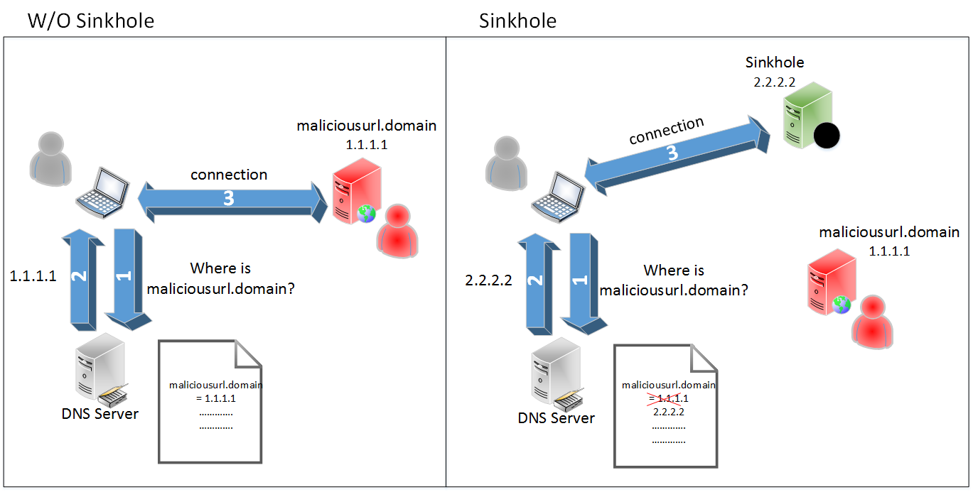
Quelle: https://www.enisa.europa.eu/topics/incident-response/glossary/files/dns_sinkhole

12.3.1.2.Tracking Fast Flux Netzwerke
Viele Botnetze benutzen sogenannte Fast-Flux Netzwerke(Siehe Kapitel „Botnetz Architektur“). Durch dieses ist es möglich, mithilfe von schnell wechselnden DNS Records, welche auf eine vielzahl von Hosts verweisen, eine Art Proxy Schicht zu erzeugen, um das Botnetz zu verschleiern. Obwohl das Netzwerk durch diese Große Anzahl IP Adressen, welche auf eine einzelne Domain verweisen, gut geschützt ist, ist es möglich, anhand der Eigenschaften der DNS Records, diese als bösartiges Netzwerk zu identifizieren. Die Records von Domänen, welche mit Fast Flux Netzwerken verbunden sind, haben typischerweise eine Sehr kurzen TTL(Time-to-live) Wert. Nachdem die TTL abgelaufen ist , wird eine neue Anfrage in der Regel an eine neue zugewiesene IP Adresse gesendet, welche sich komplett von der alten IP Adresse unterscheidet und häufig aus verschiedenen Netzwerken oder sogar von einem unterschiedlichen ISP stammen kann. Dies ermöglicht eine eindeutige Unterscheidung zu andern gutartigen Services und Webseiten mit niedriger TTL sowie beispielsweise google.com oder facebook.com. Diese geben für gewöhnlich IP Adressen zurück, welche starke Ähnlichkeiten zu einander aufweisen (vgl Plohmann et al.2011: 59).
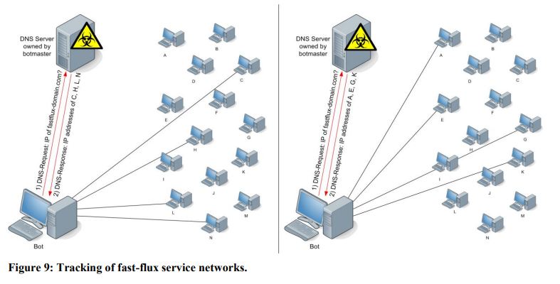

12.4.Analyse von Logfiles und Records
Im Allgemeinen ist es immer wichtig, Die Logfiles und Records zu analysieren, um ein genaueres Verständnis für den Netzwerkverkehr zu bekommen. Eine Logfunktion ist im Grunde in jeglichen Netzwerkgeräten sowie verschiedenen Softwarekomponenten enthalten (Beispielsweise der Firewall, Router, Switche etc), wodurch kein Mehraufwand durch das Sammeln dieser Daten entsteht. Die Logdaten bieten dem Systemadministrator ein Protokoll der Aktivitäten aller Applikationen im Netzwerk sowie ausgehende und eingehende Anfragen untereinander als auch aus dem Netzwerk. Es gibt verschiedene Techniken und Automatisierungsmethoden ,mit welchen man die Logfiles automatisch auf Unregelmäßigkeiten überprüfen kann. Erkennt man in den Logs beispielsweise, dass viele Anfragen regelmäßig an eine unbekannte IP geschickt werden, kann dies ein gutes Indiz für eine Infektion sein (vgl Plohmann et al.2011: 48).

12.5.Data-Mining-basierte Erkennungsmethode
Dieser Ansatz basiert darauf, aus gegebenen Daten neue Erkenntnisse zu sammeln. Es werden Data-Mining Strategien angewandt, um den Netzwerktraffic klassifizieren und gruppieren zu können. Die Daten sollen in zwei Kategorien unterteilt werden, um den normalen Traffic von dem, welcher vom Botnetz generiert wurde, unterschieden zu können und dadurch die infizierten Computer zu erkennen. Es werden hierbei Algorithmen für maschinelles Lernen angewandt, welche dann zum Beispiel auch für die Erzeugung von Signaturen verwendet werden können (vgl. Zipperle 2014:20).

12.6.Host-basierte Erkennungsmethode
Bei dieser Methode wird nicht das Netzwerk überwacht, um die Botnetz Aktivitäten zu erkennen, sondern die Computer selbst. Wenn der Computer von dem Botnetz infiziert wurde, lässt sich dies oft an ungewöhnlichen Systemaufrufen erkennen. So kann es sein dass zum Beispiel der Virenscanner plötzlich deaktiviert wird, da die Schadsoftware versucht sich zu verstecken oder es werden ungewöhnliche Verbindungen zu Zielen im Internet aufgebaut. All das kann auf eine mögliche Infizierung hinweisen (vgl. Zipperle 2014:20).

12.7.Botnet Infiltration
Die Botnet Infiltration ist eine aktive Methode um sich gegen die Botnetze zur wehr setzen zu können. Diese kann in Software basierte und Hardware basierte Infiltration unterschieden werden. Die Software basierte Methode zielt darauf ab, durch reverse-engineeringe des Kommunikationsmechanismus auf verschiedene Schwachstellen im Code aufmerksam zu werden. Diese sollen im Anschluss ausgenutzt werden, um die Kontrolle über das Botnetz erlangen zu können. Mit der Kontrolle soll es möglich sein, Informationen zu sammeln, Beispielsweise über infizierte Hosts oder genaue Adresse des Botmaster, um diese Bedrohungen ausschalten zu können. Die zweite Methode ist die Hardware basierte Infiltration. Konnte man die IP eines Botmasters ausfindig machen und herausfinden, wo dieser gehostet wird, ist es möglich, in zusammenarbeit mit den Hostinganbietern über einen MirrorPort am verdächtigen Server die Kommunikation mitzuschneiden und zu Analysieren. Dies hilft nicht nur mehr über den Botmaster herauszufinden, sondern auf um beispielsweise infizierte Hosts ausfindig zu machen indem man sieht, zu welchen Clients Datenverkehr mit Anweisungen weitergeleitet wird. (vgl Plohmann et al.2011: 57) Die Infiltration eines Botnetzes ist jedoch rechtlich eine sehr heikle Angelegenheit. Genauere Details werden zur rechtlichen Lage im Umgang mit Botnetzen werden in Kapitel 17 angesprochen.

12.8.Machine Learning für die Botnetz Erkennung
Machine Learning ist ein Teilbereich der künstlichen Intelligenz, welcher dazu beiträgt, dass IT Systeme in der Lage sind, auf Basis von vorhandenen Datenbeständen und Algorithmen Muster und Gesetzmäßigkeiten in Daten zu finden. Es wird „künstliches Wissen“ generiert und die gewonnenen Erkenntnisse können verallgemeinert und für andere Problemlösungen, sowie die Analyse von bislang unbekannten Daten verwendet werden (vgl. Luber/Litzel 2016). Die allgemeine Annahme hinter den Machine Learning basierten Methoden zur Botnetzerkennung ist, dass Botnetze ein eindeutiges, von normalem Traffic unterscheidbares Muster an Netzwerk Aktivität generieren. Diese Muster könnten mit Hilfe von Machine Learning Algorithmen entdeckt werden. Das generelle Problem, was sich hierbei auftut ist es, dass eine Verallgemeinerung des Wissens, welches aus einer begrenzten Anzahl vorheriger Erfahrungen abgeleitet wurde, hergestellt werden muss. Dafür gibt es im Gebiet des machine Learning mehrere Algorithmen, welche auf statistischen und rechnerischen Prinzipien basieren. Diese Algorithmen können, anhand des gewünschten Ergebnisses entweder in supervised oder unsupervised Algorithmen aufgeteilt werden.

12.8.1.Supervised Learning
Unter dem supervised Learning versteht man eine Klasse von klar definierten Maschine learnign Algorithmen, die eine Funktion generieren, welche die Eingaben auf gewünschte Aufgaben abbildet. Durch die Eingaben und Ausgaben werden diese Algorithmen trainiert und können verwendet werden um die Ausgaben für zukünftige Eingaben vorherzusagen. Diese können für die Botnetz-Erkennung beispielsweise zur Implementierung von Netzwerkverkehr Classifiern verwendet werden, welche eingesetzt werden können, um bösartigen von nicht-bösartigem Verkehr zu unterscheiden. Zu den bekanntesten Machine Learning Algorithmen gehören unteranderem Support Vector Machines und Artificial Neutal Networks ( vgl. Stevanovic/Pedersen 2015).

12.8.2.Unsupervised learning
Unsupervised Learning beschreibt Maschine Learning Algorithmen, bei denen die Trainingsdaten aus einer Reihe von Eingaben ohne zugehörige Ziel Ausgabewerte bestehen. Das Ziel des unsupervised Learning ist es, innerhalb der Eingabedaten Gruppen von ähnlichen Beispielen zu entdecken, was man auch als Glustering bezeichnet, die Verteilung von Daten im Eingaberaum zu bestimmen, was als Dichteschätzung bekannt ist, oder auch die Daten von einem höherdimensionalen Raum auf zwei oder drei Dimensionen für Virtualisierungszwecke zu projizieren. Im Bereich der Botnetzerkennung werden unsupervised Machine Learning Algorithmen dazu eingesetzt, Botnetz bezogenen Traffic zu Gruppieren. Die bekanntesten und beliebtesten unsupervised Machine Learning Algorithmen sind k-Means, X-Means und hierachisches Clusterung ( vgl. Stevanovic/Pedersen 2015).
Für beide Varianten ist es wichtig, die Richtigen Features auszuwählen, auf welche bei der Auswertung geachtet werden soll. Der Nutzen von Maschine Learning zur identifikation von Botnetz Netzwerktraffic ist schon seit über einem Jahrzehnt von großem Intresse Innerhalb der Forschungsgemeinte, wodurch sich verschiedene Detection Methoden entwickeln konnten. In Zukunft und mit fortschreitender Entwicklung in den Bereichen Machine Learning und künstlicher Intelligenz werden sich die möglichen Erkennungsmethoden stetig verbessern.

13.Schutz gegen Botnetze
Das Wissen über drohende Gefahren aus dem Internet ist der erste Schritt zum Selbstschutz. Mit konkreteren Maßnahmen ist es jedoch möglich eine Botnetz-Infektion vorzubeugen, oder im Notfall dagegen in Aktion zu Treten.

13.1.Maßnahmen gegen Infektion
Der effektivste Weg um gegen Botnetze vorzugehen ist es die Ausbreitung des Botnetzes zu stoppen. Herzu gibt es verschiedene präventiv Maßnahmen, welche selbst im Verbund keine absolute Sicherheit vor einer Botnetz-Infektion bieten können (vgl. Ionos 2020). Dennoch steigt durch jeden zusätzlichen Schritt die Wahrscheinlichkeit eine Infektion zu vermeiden oder diese frühzeitig zu erkennen, bevor ein Schaden entsteht.

13.1.1.Aktuelle Software
Dieser Punkt wirkt banal, jedoch kann viele Schade dadurch verhindert werden die eigenen Systeme aktuell zu halten. Schadcode für Bots ist in dieser Hinsicht nicht anders als anderer Schadcode. Kriminelle versuchen eine Schwachstelle im System auszunutzen um eigene Software auf den Gräten ihrer Opfer zu platzieren. Dabei kann es sich sowohl um ein Betriebssystem als auch um installierte Anwendungen handeln (vgl. BSI Botnetze o. D.; Schartner 2017).
Zeit spielt in beiden Fällen eine kritische Rolle. Wird eine Sicherheitslücke in einem in einer verbreiten Software gefunden, veröffentlichen verschiedene Quellen eine entsprechende Warnung. Zu diesen Quellen gehört die CVE-List des Unternehmens Mitre. Dieses bietet seit 1999 mit der CVE-Liste, eine Datenbank in der Schwachstellen in IT-Systemen nummeriert und veröffentlicht werden (vgl. CVE o. D.). Mitre zielt dabei ein auf die Schaffung eines konstruktiven Diskurses um konkreten die Sicherheitslücken ab. So sind Firmen und private Nutzer der Software dazu in der Lage Schritte zur Risikominimierung einzuleiten, bevor die Sicherheitslücke durch ein Update geschlossen wird. Kriminelle machen sich jedoch ebenfalls diese Informationen zu nutze, womit der Wettlauf um die betroffenen Gräte beginnt. Ignorieren die Nutzer wissend ein sicherheitskritisches Update, lassen sie damit die Bahn frei für den möglichen Missbrauch ihrer Maschinen (vgl. Laass 2011: 13). Finden Angreifer Schwachstellen bevor diese den Softwareherstellern bekannt ist, hat dies in der Regel eine massive Verbreitung von Schadsoftware zur Folge.

13.1.2.Anwenderbewusstsein
Für einige Besitzer eines Computers ist dieser eine Blackbox, bei welcher durch antrainierte Eingabefolgen ein bestimmtes Ziel erreicht wird. Ein fehlendes Verständnis oder Wissen über mögliche Bedrohungen, mach sie verwundbar gegen ein breite Palette von Angriffen und Betrugsversuchen.
Da es sich bei Malware für Botnetz nicht grundlegend von herkömmlicher Software unterscheidet, ist deren Zugang zum Rechner in erster Linie vom Nutzer abhängig. Sind die Besitzer unvorsichtig und schenken den falschen Quellen Vertrauen, kann ihr Gerät schnell ein Bot-Programm beherbergen (vgl. BSI Virenschutz o. D).
Um die Aufmerksamkeit dieser Nutzergruppe zu erlangen, verwenden Kriminelle verschiedene Taktiken. In Spam übertragene Phishing-Mails ist eine dieser Methoden. Mit verschiedenen Maschen, werden die Empfänger aufgefordert einen Angang zu öffnen oder einem Link zu folgen. Mehr dazu in Abschnitt X „Verbreitung von Botnetzen“.
Gerade im Unternehmensumfeld ist das Risiko bekannt, welches von uninformierten Nutzern ausgeht. Aus diesem Grund wird vermehrt Wert auf Aufklärungskampagnen gelegt. Um das Nutzer dazu zu bewegen sich mit IT-Sicherheit zu beschäftigen, versuchen sowohl Unternehmen (vgl. eset o. D.) als auch verschiedene Webseiten (vgl. Stern 2019) und Vereine (vgl. DsiN 2016) dieses Thema abwechslungsreich aufzubereiten. Mit Lerninhalten verpackt unterschiedliche Medien, wie Texte, Videos, Quiz und interaktiven Aufgaben, können Unternehmen ihre Mitarbeiter schulen. Mit Online-Spielen wie Tonis Escape von Sicher-Digitale-Zukunft (vgl. Lehrer-Online 2022) oder SecurityCards von BAKgame (vgl. Roos 2022) ist es ebenso möglich die Wichtigkeit von IT-Security Kindern und Erwachsenen auf spannende und Amüsante weise näher zu bringen.

13.1.3.Sicherheitseinstellung von Standartsoftware
Damit der Benutzer eines Computers nicht vor jedem Klick die Sicherheit seiner Verhaltens überdenken muss, bieten die meisten E-Mail Programme oder Browser in ihren Einstellung verschiedene Sicherheitsstufen. Eine Strenge Einstellung der Datenschutz- und Sicherheitsregeln in der verwendeten Software kann die Anzahl der Begegnungen mit potenzieller Malware verringern. So könne diese erkannt und eine entsprechender Aufruf zur Vorsicht an dem Nutzer gemeldet werden. Für diese Sicherheit gibt es jedoch Einbuße im Komfort. Beispielhaft kann es zu Einschränkungen bei der Navigation durch das Internet kommen, wenn der Browser eine Webseite als unsicher einstuft und den Zutritt zu dieser Blockiert.

13.1.4.Virenschutzprogramme
Bei allen Betriebssystemen ist der Einsatz eines Virenschutzprogramms sinnvoll, ob kostenpflichtig oder kostenlos. Da sich der Botnetz-Schadcode in Dateien und Registern versteckt, bleibt dieser dem Nutzer verborgen. Ein Virenscanner durchsucht im Hintergrund alle Dateien auf typische Anzeichen von Malware (vgl. Laass 2011: 12). So lassen sich Bots aufspüren und beseitigen. Demnach ist es empfehlenswert den Virenschutz aktuell zu halten, damit dieser auch auf neu entdeckte Botnetz-Muster reagieren kann.
Windows profitiert dabei am meisten von einem zusätzlichem Schutz, da es aufgrund der hohen Anzahl an Benutzern das größte Ziel für Angreifer darstellt. Auch wenn es mit dem Windows Defender einen Virenschutz mitgeliefert bekommt, zeigen Marktvergleiche das konkurrierende Anbieter einen besseren Schutz bieten. Anbieter wie Bitdefender, Avira, Kaspersky und Avast erzielen eine höhere Erkennungsrate und stellen eine breitere Palette an Funktionen zur Verfügung (vgl. Bauer 2023; Stern 2023, Wolf, 2023).
Linux ist bereits strukturell ein sicherer als Windows und wir unter anderem wegen der kleineren Zielgruppe weniger von Cyberangreifern ins Visier genommen. Dennoch ist ein Virenscanner für Linux eine vorausschauende Entscheidung (vgl. Kalinowsky 2022).

13.2.Maßnahmen nach Infektion
Sollte ein Gerät Teil eines Botnetzes geworden sein gilt es Ruhe zu bewahren und einen der folgenden Wege zur Entfernung des Schadcodes zu befolgen. Zuerst sollte jedoch in jedem Fall die Verbindung zu Internet unterbrochen werden. Auf diese Weise wird verhindert, dass der Bot weiteren Module nachlädt und damit zu einer größeren Gefahr anwächst. Zusätzlich blockiert es den Bot sensible Daten wie Benutzernamen und Passwörter an den Botmaster weiterzureichen, bevor der Schadcode beseitigt werden kann.

13.2.1.Virenscan auf Betriebssystemebene
Versteckt sich der Bot auf einem Gerät, ist es möglich dass der herkömmliche Virenscanner diesen nicht erkennt. Mittels Rootkids gelingt es dem Bot, seine Dateieinträge aus dem Verzeichnis des Betriebssystems zu entfernen. Der Bot erscheint dem Betriebssystem als nicht existent.
Verschiedene Antivirenhersteller bieten hierfür eine Abhilfe. Sie stellen ISO-Abbilder ihrer Virenscanner zur Verfügung, welche auf einem externen Medium wie einer CD oder USB-Stick zu speichern sind. Im BIOS wird dieses daraufhin als Boot-Medium ausgewählt, woraufhin beim Neustart nicht das Betriebssystem sondern der Virenscanner gestartet wird. Der Scanner ist nun in der Lage uneingeschränkt alle auf dem Gerät befindliche Dateien auf Anzeichen von Malware untersuchen und den Bot entfernen. In einzelnen Fällen lässt sich der Bot nicht vollständig entfernen und es verbleiben Dateistücke oder Registereinträge. Dann ist geraten zu drastischeren Maßnahmen zu greifen.

13.2.2.Computer neu Aufsetzen
Die sicherste Methode um einen Bot von einem Gerät zu entferne ist es den Computer neu aufzusetzen. Indem die Festplatten gelehrt werden, die Register überschrieben und das Betriebssystem neu aufgespielt wird, bleiben keine Information auf dem Gerät aus dehnen die Malware des Bots gestartet werden kann. Der Schadcode des Bots ist damit vollständig vom Gerät gelöscht. Diese Methode um einen Bot zu entfernen bringt viel Aufwand für den Nutzer mit sich. Das gesamte System muss neu eingerichtet und alle Anwendungen neu installiert werden. Dieser Zeitaufwand ist für viele Nutzer ausschlaggebend dafür sich geben Option zu entscheiden.

13.2.3.Übernahme des Botnetzes
Theoretisch ist es möglich dem Bot auf dem eigenen Rechner zu übernehmen und mit eigenem Code zu verändern. Ein Bot sollte in der Lage sein eine Verbindung in das Botnetz aufzubauen und mit dem zentralen Knoten eines IRC-Netzes oder mit den benachbarten Bots eines P2P-Netzes zu kommunizieren. Durch da absetzen einer manipulierten Nachricht wäre es somit möglich dem Botnetz einen Selbstzerstörungsbefehl zu erteilen, wodurch sich die Bots deaktivieren und die Sicherheitslücke schließen. Aus rechtlicher Hinsicht ist diese Art der Botnetzbekämpfung nicht empfehlenswert. So verweist Hattendorf auf das betroffene Gesetz: „Das Entfernen des Bots [von fremden Gräten] könnte als eine unerlaubte Datenveränderung gemäß § 303a StGB sein und wäre dann unter Androhung einer Freiheitsstrafe von bis zu zwei Jahren [oder eine entsprechenden Geldstrafe] verboten.”(2009)

13.3.Stärkung des Netzwerks gegen Angriffe
Botnetze sind nicht nur eine Bedrohung wenn das eigene Gerät Teil ein des Netzes wird, sondern ebenso wenn die Unternehmenswebseite oder andere Systeme das Ziel eines konzentrierten Angriffs werden. Auch dagegen sollten Vorkehrungen getroffen werden. Beispielhaft ist die Stärkung der Infrastruktur und des Netzwerks von DDOS-Angriffen. Der Einsatz verschiedene Maßnahmen ermöglicht es Front einer Anfragenwelle standzuhalten.
Ein Firewall mit aktiviertem Paketfilter blockiert bereits vor dem Betritt des Netzwerks alle Anfragen die nicht in das erwartete Nachrichtenmuster passen. Mit der Vergabe von TCP-SYN-Cookies kann eine durch Botanfragen herbeigeführte SYN-Flood-Attacke verhindert werden. Die Verwendung von Proxies erlaubt das verlagern die Internetkommunikation nach weg vom besonders schützenswerten Netzwerk, womit der Datenfluss besser kontrollierbar und organisierbar ist. Schließlich bietet es sich an mittels Loadbalencern eine Infrastruktur aufzubauen die es schafft Datenverkehrspitzen abzufangen und auf mehrere Instanzen einer Zielressource zu verteilen.
Diese Maßnahmen voneinander unabhängig, weshalb deren gleichzeitige Einsatz die Sicherheit vor DDOS-Angriffen steigert.
Blacklisting bietet hingegen eine Präventivmaßnahmen um den Kontakt mit infizieren Hosts zu minimieren. Mit unterschiedlichem Vorgehen unterscheiden sich Blacklistingverfaheren von ISPs und Browsern. Sobald bestätigt wurde, dass eine IP-Adresse oder ein ganzes Subnetz an IP-Adressen für den Betrieb eines Botnetzes im Einsatz sind, können diese der Blacklist hinzugefügt werden. Die dort angegebenen Adressen sind somit für den weiteren Datenaustausch gesperrt. Browser bringen Funktionen für ein ähnliches Verhalten mit, wobei diese auf die angegebene URL achten und sie mit Verweisen auf bekannter Gefahrenquellen abgleichen. Um diesen Verhalten global zu verbreiten stellen Services eine Adresssammlung zur Verfügung, welche über eine Abonnementstruktur die aktuell bekannten Gefahren abdeckt (vgl. Plohmann D. et. al., 2011, S.79-80).
Eine weitere Option ist das Blockieren des Ports 25. Diese Maßnahme baut auf der Hypothese auf, dass Spam E-Mails als nicht vertrauenswürdige und nicht authentifizierte Nachrichten per SMTP über diesen Port versendet werden. Wenn 87% (vgl. Plohmann D. et. al., 2011, S.86) aller gesendeten E-Mails als Spam gemeldet werden ist davon auszugehen, dass der Port 25 in erster Linie Spam erhält. Um die Anzahl der Kontakte mit infizierten Nachrichten zu minimieren ist ein Blockieren dieses Ports ratsam.

13.4.Maßnahmen zur Bekämpfung
Die Gegenmaßnahmen sind in der Regel nicht für das Zerstören des Botnetzes, sondern Wege um den Botmaster in dessen erfolgreichen Nutzung zu behindern. Ein Botnetz bietet dabei zwei Angriffsvektoren, die Kommunikationsinfrastruktur oder die Rentabilität. Auf struktureller Ebene existieren ebenfalls Konzepte die inhärent mehr Sicherheit in ein Netzwerk bringen können. Dabei greifen verschiedene Länder den Umgang mit Botnetzen zu unterschiedlich Maßnahmen.

13.4.1.Verteilen von falschen oder verfolgbaren Identitäten
Vorerst ist zu bedenken, dass Straftaten in der Cyberkriminalität wie ein Großteil anderer Straftaten durch eine Versprechung auf finanziellen Gewinn motiviert sind. Ein Haupthandelsgut der Botnetzbetreiber, sind gestohlene Identitäten welche aus den infizierten Hosts extrahiert wurden. Sammelt ein Bot die entsprechenden Daten, müssen diese erst an den Botmaster übermittelt werden, damit dieser die Gegenzahlung einstreichen kann. Um nicht über den direkten Transport der Daten auch sich aufmerksam zu machen werden Dropzones (vgl .Plohmann D. et. al., 2011, S.81) eingerichtet. Bots senden die gesammelten Informationen an die Dropzone und der Botmaster ist daraufhin in der Lage die gebündelt einzusammeln. Indem bereits eine kleine Anzahl an gefälschten oder rückverfolgbaren Identitäten in der Dropzone injiziert werden, schädigt das den Kunden welcher die gestohlen Identitäten eingekauft und verwendet hat. Dies lässt den Botnetzbetreiber als unzuverlässigen Anbieter erscheinen, wodurch dieser Kunden und somit seine Einnahmequelle verliert.

13.4.2.BGP Blackholing oder Direct Takedown
Eine Methode um die Botnetze für Botmaster unbenutzbar zu machen verwendet den strukturellen Aufbau der zentral verwalteten Botnetze gegen sie. Sowohl BGP Backholing als auch DNS Sinkholing setzen voraus, dass das Botnetz analysiert wurde und der Command & Control Knoten identifiziert werden konnte. Das Border Gateway Protocol (BGP) ist im Einsatz um die Routing Tabellen der ISPs zu verwalten und erlaubt so die Kommunikation derer autonomer Systeme. Das Domain Name System (DNS) ist für die Auflösung der Ressourcenadressierung im Internet zuständig, womit auch dieses ein essenzieller Bestandteil der Kommunikation im Internet ist. Sink- oder Blackholing beschreibt dabei ein ähnliches verhalten. Der C&C-Sever wird isoliert, indem die auf ihn gerichteten Routen umgeleitet oder abgeschnitten werden, womit dieser Knoten die Fähigkeit verliert Informationen zu senden oder zu empfangen. Botnetze angelehnt an das IRC-Prinzip mit einer zentralen Verwaltung werden vollkommen Handlungsunfähig. Jedoch selbst wenn die Bots keine Befehle erhalten können, blieben die betroffenen Hosts weiterhin infiziert.
Bei einem direkten Takedown eines Servers ist zu berücksichtigen, ob der Server ausschließlich Malware bereitstellt oder ob dieser ebenfalls legitime Services bereitstellt. Ist das der Fall, kann der ISP den Server isolieren oder sogar ganz aus dem Netz entfernen. Im Beispiel des Mehica Twitter Botnetzes, welcher mittels der Twitter RSS Web-Feeds kommunizierte (vgl. Plohmann D. et. al., 2011, S. 82), war so ein Vorgehen nicht möglich.

13.4.3.Vorgehen gehen Peer-to-Peer Botnetze
Auch Peer-to-Peer Botnetze haben ihren Angriffsvektor im Kommunikationsmechanismus. Hierbei lässt sich die Unveränderlichkeit eines einmal aufgebauten Netzes ausnutzen, um in diesem Instabilitäten zu verursachen. Bots bewerben ihre Anwesenheit im Netz, um Verbindungen mit weiteren Knoten aufzubauen. Einmal verbunden werden die gespeicherten Kontaktpunkte nicht wieder überschrieben und der Bot wird unflexibel sobald seine, aus Speicherbedarfsgründen begrenzte, Liste gefüllt ist. Wird nun das Botnetz mit invaliden Knotenangaben oder Duplikaten geflutet, füllen diese die Listen der Bots. Diese verlieren somit ihre Kommunikationsfähigkeit, durch nicht erreichbare Nachbarknoten oder mehrdeutige Einträge in ihren Routing-Tabellen (vgl. Plohmann D. et. al., 2011, S. 88-89). Eine Sybil Attacke verwendet ein ähnliches Vorgehen, um die Kontrolle über das Botnetz zu erlangen. Durch Einschleusen kontrollierter Peers verteilt über das gesamte Peer-to-Peer Botnetz folgt deren Akzeptiert als neue Knoten. Indem sich diese als originale und unzusammenhängende Teilnehmer ausgeben, stellen diese schließlich genug Verbindungen, zu Botmaster kontrollierten Hosts, auf um dessen Einfluss zu übertreffen. Plohmann D. et. al. beschreibt dies als eine Vergiftung des Botnetzes durch Sybils über die Zeit (2011, S. 89).

13.4.4.Walled Garden Konzept
Es gibt bereits Konzepte um das Internet oder weite Teile dessen vor Botnetzen und anderer Malware abzusichern. Eine dieser Strategien wir als Walled Garden oder Closed Plattform bezeichnet und zielt auf eine sichere Netzumgebung ab, welche Malware auf lokale Subnetze beschränkt. Hierbei sollen Gefahrenquellen abgewendet werden indem die Zugänge zum Netz stärker kontrolliert werden. Dabei folgt das Schema nach Plohmann D. et. al. den drei Schritten "detection, notification and remediation" (2011, S. 87). Wurde beispielsweise mittels Honeypods oder DNS basierten Verfahren eine Gefahrenquelle, wie ein infizierter Host, ausgemacht, steht dieser unter Quarantäne. Er wird von der Netzwerkkomunikation isoliert und keine dessen ausgehenden Nachrichten werden nicht weitergeleitet. Der ISP hat daraufhin die Möglichkeit den betroffenen Host über die Situation zu informieren und ihn auf eine selbst bereitgestellt Seite mit hilfreichen Tipps umzuleiten. Der volle Zugang wird dem Host erst dann gewährt wenn dieser die Gefahrenquelle bereinigt hat. Dennoch ist zu berücksichtigen, dass Nutzern nicht auf Dauer der Netzwerkzugang verwehrt werden kann, da beispielsweise Notrufsignale des Nutzers sonst nicht die Rettungsdienste erreichen. Um einen totalen Ausschluss zu vermeiden werden Besuchsperioden eingerichtet. In diesen erhält der infizierte Endpunkt eingeschränkten Zugriff in das sonst gesicherte Netz.

13.4.5.Behördliche Überwachung
Verschiedene Länder haben bereits Behörden eingerichtet um Nutzern, die einen Verdacht haben selbst Teil eines Botnetz zu sein oder Informationen über ein Botnetz haben, mit helfender Hand zur Seite zu stehen.
In Deutschland handelt es sich dabei um das Anti-Bot-Beratungszentrum welches zur Zeit der Erarbeitung unter der Adresse www.botfrei.de erreichbar ist. Die Webseite wirbt, unterstützt von diversen Institutionen, für die Sicherheit im Netz und bietet Informationen zum Umgang mit Botnetzen.
Australiens Ansatz bestand in der Australian Internet Security Initative (AISI). Dieses Programm sammelte Produkte in einer Liste zur Sicherung verschiedener Systemtypen, wobei die Australian Certification Authority (ACA) diese sorgfältig geprüft hat (vgl. ACSC 2019).
Japan beteiligt sich mit ihrem Cyber Clean Center aktiv in der Beseitigung von Botsoftware in den Netzen ihrer ISPs. Diese sammeln Proben und Verhaltensmuster von Botnetzen im Netz und erstellen eine Werkzeug zur Entfernung des Schadcodes. Die ISPs werden daraufhin informiert ihre Kunden über die Situation in Kenntnis zu setzen und auf das Entfernungswerkzeug hinzuweisen welches zum Herunterladen zur Verfügung steht (vgl. Cyber Clean Center o. D.).

13.5.Öffentliche Sicht auf Botnetze
Im Rahmen dieser Arbeit wurde eine Umfrage durchgeführt, um einen Einblick darin zu erhalten wie die öffentliche Sicht auf das Thema IT-Sicherheit und speziell die Einschätzung zu Botnetzen ist. Dafür wurde die Beantwortung dieser beiden Themen wurde dabei in separate Abschnitte geteilt. Näher fand die Umfrage anonyme, über die Laufzeit eines Monats statt. In dieser Zeit wurde der Umfragebogen von 70 Teilnehmern ausgefüllt. Da die Antworten rein auf den Aussagen der Befragten beruhen, gibt zu vermuten, dass die Angaben nicht zwingend den reellen Begebenheiten entsprechen. Die Umfrage enthält Datenpunkte von Befragten im Altersspektrum von 17 bis 65 Jahren. Nicht auszuschließen ist, dass die Demographie der Teilnehmer hat eine Neigung zu Student:innen mit naturwissenschaftlichem Hintergrund hat.

13.5.1.IT-Sicherheit
Dieser Abschnitt beschäftigt sich mit allgemeinen Fragen zur Absicherung der Geräte und der Medien Kompetenz der Befragten. So sind Rückschlüsse auf die durchschnittliche Verwundbarkeit von Nutzergeräten gegen sogenannte Low-Effort-Attacks [nähere Beschreibung] möglich.
[Diagramm 1]
Die Frage, ob die eigenen Geräte wie Smartphone oder Computer zeitnahe auf den neusten Softwarestand aktualisiert werden, beantworteten der Großteil mit ja. Jedoch besitzt bei über der Hälfte der Befragten, das Updaten der Systeme keine kritische Priorität. Damit werden sie zum potenziellen Ziel eines Angriffs, welcher auf bereits bekannte Schwachstellen abzielt.
[Diagramm 2,3,4]
Aus den Antworten des Fragebogens stellt sich heraus, dass die Kenntnis über Phishing und weitere Betrugsmethoden bereit vermehrt Einzug in die Gesellschaft gefunden hat. Etwa 76% der Befragten geben an sich bereits mit diesem Thema auseinander gesetzt zu haben. Bei der Frage nach der Methodik, wie sie über Phishing und Betrug aufgeklärt wurden, sind die am häufigsten durchlaufenen Trainings die Belehrung via Vortrag und die Belehrung via Text. 37% geben an, dass sie nicht über Phishing aufgeklärt wurden. Dennoch sind 97% der Teilnehmer davon überzeugt sie würden nicht vertrauenswürdige Nachrichten und Webseiten erkennen. Darüber hinaus verweigern 69% der Nutzer eine Interaktion mit unseriösen Nachrichten, indem sie beispielsweise potenziell gefährliche E-Mails löschen ohne sie zu öffnen.
[Diagramm 5,6,7]
Anhand der Sicherheitseinstellungen der Programme kann darauf geschlossen werden, worin die Anwender die größte Gefahr sehen. Der Browser scheint dabei unter großem Verdacht zu stehen eine potenzielle Gefahrenquelle zu sein, da 39% der Nutzer:innen dessen Sicherheitsregelungen im Nachhinein anpassen. Weniger wird der das E-Mail Programm verdächtigt, da dessen Anpassungsrate nur bei 29% liegt. Des weiteren ist erkennbar, dass Programme bevorzugt geschützt werden, wenn die Benutzer mit einer Aktivierungsoption konfrontiert werden. So geben 34% der Befragten an bereit wären zusätzliche Plug-Ins zu aktivieren, sofern diese einen Sicherheitszuwachs liefern.
Bemerkenswert ist ebenfalls dass sich 57- 71% gegen eine Verschärfung der Sicherheitsrichtlinien oder Härtung ihrer Anwendungen entscheiden. Dies kann mit der Zuversicht der Nutzer:innen in Verbindung gebracht werden, dass diese eine Gefahr frühzeitig erkennen und vermeiden können, entsprechend der Frage zur Aufmerksamkeit.
[Diagramm 8,9]
Die Angaben zur Virenschutznutzung zeigen ein klares Bild von der Gesellschaft. Der Großteil der Nutzer:innen hat ein grundlegendes Interesse daran, dass ihr System sicher vor Angreifern ist. Dies lässt eine Korrelation zu den Verkaufszahlen der Virenschutzprogramme zu. So verwenden 47% der Befragten einen kommerzielles Antiviren-Programm, während etwa 25% auf die Standartsoftware vertrauen.
Über alle Fragen im Bereich IT-Sicherheit hinweg ist erkennbar, dass etwa 25% der Nutzer:innen ihr System nach minimalen Anforderungen sichern. Damit werden diese zu bevorzugten Zielen für Angreifer.

13.5.2.Botnetz
Dieser Abschnitt beschäftigt sich mit Fragen zur allgemeinen Bekanntheit von Botnetzen in der Gesellschaft.
[Diagramm 1]
Mit einem Wert von 54% geben über die Hälfte der Befragten an, bereits von Botnetzen gehört zu haben. Dies ist eine ungewöhnlich hohe Zahl, wenn berücksichtigt wird das Botnetze selten im Zentrum medialer Aufmerksamkeit stehen.
[Diagramm 2,3]
Obwohl nur etwas über die Hälfte den Begriff Botnetz wiedererkannt haben. Schätzen 61% dessen Verhalten richtig ein. Die darauffolgend meist ausgewählten Antworten stimmen mit 16% dafür, dass es sich bei Botnetzen um Hardware-Elemente handelt, oder wollten keine Vermutung zu dieser Frage abgeben. Trotz dem dass jeder sechste einen Hardwarebezug vermutet, erwartet die Mehrheit einen Weg über die Software, um ein Botnetz zu verlassen. So Stimmten 73% für ein neu Aufsetzen des Computers, während ebenso die Anzahl der Enthaltungen auf 20% gestiegen ist.
[Diagramm 4]
Schließlich ist die überwiegende Mehrheit mit 87% davon überzeugt selbst noch nie Teil eines Botnetzes gewesen zu sein.
Aufgrund der gegebenen Antworten lässt sich interpretieren, dass in der breiten Gesellschaft ein grundlegendes Verständnis darüber existiert was Botnetze sind. Diesen wird dabei im Bereich Malware jedoch keine besondere Relevanz zugeordnet.

14.Mirai
14.1.Vorword
Das nachfolgende Kapitel wird sich mit der Malware „Mirai“ befassen. Die Mirai Malware ist für die Entstehung des Miraj Botnetz, einem der größten und verheerendsten Botnetzen der Internetgeschichte verantwortlich. Es soll auf die Entstehung des Botnetzes, sowie dessen Funktion und bekannte Angriff eingegangen werden.
14.2.Was ist Mirai:
Miraj ist ein sehr spezifisches Botnetz. Es zielt mit seinen Angriffen vor allem auf die in der heutigen Zeit verwendeten Smart Home Geräte ab. Hierunter fallen beispielsweise vernetzte Geräte wie Router, Thermostate, Babyphone oder auch smarte Kühlschränke. Mirai sieht es vorallem auf das Linux Betriebssystem ab, auf welchem viele IoT(Internet of Things) Geräte basieren. Es nutzt die Schwachstellen dieser intelligenten Geräte aus, um durch diese illegaler Weise eine Verbindung mit ihnen aufbauen zu können, und sie unbemerkt zum ZombieRechner für das Botnet umwandeln zu können. Als Teil des Botnetz werden die Rechner im Anschluss gezwungen, das Netzwerk weiter nach anfälligen Geräten zu scannen, um nochmehr Geräte für das Mirai Botnetz gewinnen zu können. Die meisten Smarthome Geräte verfügen leider nicht über besonders hohe Netzwerksicherheit, wodurch ein Angriff auf diese nur umso lukrativer wird (vgl. Buxton 2022).
14.3.Warum sind IoT Geräte ein attraktives Ziel?
IoT Geräte bieten ein gutes Ziel für verschiedene Cyberangriffe. Dies hat mehrere Gründe:
1.Durchgängig Online
Im Vergleich zu Computern und Laptops, werden IoT Geräte nicht so oft, bzw garnicht ausgeschalten. Geräte wie Webcams smarthome Geräte arbeiten oft 24Stunden am Tag. Da sie eher passiv als aktiv genutzt werden, werden sie auch leicht vergessen und man berücksichtigt garnicht, sie regelmäßig ein und auszuschalten. Dadurch bleibt ein kompromittiertes Gerät oft Langezeit unbemerkt und dadurch, dass die Geräte nicht ausgeschaltet werden kann die malware in aller Ruhe im hintergrund agieren (vgl. Kolias 2017:43).

2. Geringere Sicherheit
Viele IoT Gerätehersteller vernachlässigen bei der Herstellung ihrer Geräte den Sicherheitsaspekt um die Geräte so benutzerfreundlich wie möglich zu machen. Dadurch sind sie weitaus weniger sicher als beispielsweise Computer oder Laptops (vgl. Kolias 2017:43).
3. Geringe Wartung
Da die Geräte meißt eher passiv agieren und nicht aktiv genutzt werden, werden die Geräte nach der Installation gerne einmal vergessen. Es wird sich erst um die Geräte gekümmert, wenn sie nichtmehr richtig funktionieren. Dadurch werden beispielsweise das Einspielen wichtiger Sicherheitsupdates vergessen (vgl. Kolias 2017:43).
4.Bandbreite
Trotzdem was viele glauben, können IoT Geräte ebenfalls eine sehr große Bandbreite besitzen. Diese reicht aus, um im Angriffsfall eine beachtliche Menge DDos Traffic zu produzieren. Dieser ist in der gleichen Größenordnung wie der Traffic von gewöhnlichen Computern (vgl. Kolias 2017:43).
5. Kein Interaktives Benutzerinterface
Viele Geräte wie Überwachungskameras besitzen oft kein interaktives Benutzerinterface. Dies trägt dazu bei, dass eine Kompromittierung oft nicht bemerkt wird. Auch wenn etwas auffält, bieten die minimalen Interfaces oft keine ausreichenden Konfigurationsmöglichkeiten, um die Infection aktiv zu beheben und es muss im Worstcase ein neues Gerät gekauft werden. Viele moderne Geräte besitzen heutzutage ein Userinterface, beispielsweise über ein Webinterface, aber gerade bei Legacy Geräten fehlt dies oft (vgl. Kolias 2017:43).

14.4.Funktionsweise von Mirai
Mirai startet seine Angriffe mit einer „quick scan“ Phase, in welcher es sich vermehrt, indem es TCP SYN Packete an zufällige IP Adressen auf den Telnetports TCP 23 und 2323 sendet. Die IP Adressen werden von einer Funktion im Code generiert. Es können alle IP Adressen generiert werden, mit Ausnahme einer bestimmten Range von IP Adressen, welche zu Regierungsdiensten gehören. Sollte der Generator eine solche Adresse generiert haben, wird diese übersprungen und eine neue Adresse generiert. Wenn Mirai nun offene Telnet Ports findet, benutzt es eine einprogrammierte Liste mit bekannten Standardpasswörtern, um über eine Brute Force Attacke die Login Credentials zu hacken. Nachdem es sich erfolgreich einloggen konnte, sendet Mirai die IP Adresse, sowie die Anmeldedaten des infizierten Rechners an seinen Report Server. Mirai sammelt nun Informationen über den infizierten Rechner und benutzt diese, um Payloads und spezifische Malware herunterzuladen, welche genau auf die Prozessorarchitektur des Opfers angepasst sind. Anschließend verwischt Mirai seine Spuren, indem es die heruntergeladene Binary Datei wieder löscht und seinen Prozessnamen mit einem zufälligen alphanumerischen String überschreibt. Als Konsequenz kann der Mirai Virus einen neustart des Systems nicht überleben. Nun wartet die Mirai malware auf Anweisungen des Command and Control Servers, während es gleichzeitig weiter nach verwundbaren Geräten scannt (vgl. How Mirai Botnet Hijacks your IoT Devices 2019).
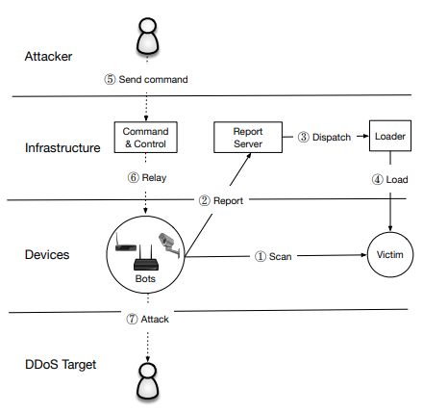
Quelle:
https://www.usenix.org/system/files/conference/usenixsecurity17/sec17-antonakakis.pdf

14.5.Geschichte
Im Folgenden soll nun auf die Entstehungsgeschichte und Aktivitäten des MIrai Botnetzes eingegangen werden. Zunächst war es lange Zeit unklar, wer für diesen Virus verantwortlich ist. Mitte 2016 wurde ein User auf dem englischsprachigen Hacker Forum Hackforum.net aktiv, welcher sich „Anna-Senpei“ nannte. Dieser User, war der vermeintliche Entwickler des Virus, oder zumindest an dessen Entwicklung beteiligt. Noch im Jahr 2016 folgten daraufhin mehrere Angriffe, welche direkt mit dem Mirai Botnetz in Verbindung gebracht werden konnten. Der erste Angriff startete am 20.09.2016 auf den Cybersecurity Blog des Reporters Brian Krebs(krebsonsecurity.com). Dies Motivierte den Reporter, sich auf die Suche nach den wahren Identitäten der Entwickler zu begeben, was ihm Monate später auch gelingen sollte. Ebenfalls im September wurde der französische Hosting Provider OVH von einem Angriff des Mirai Botnetz befallen. Dies stellte seiner Zeit die größte gemessene DDos Attacke dar. Der Durchsatz des der DDos Attacken betrug 1.1 Terabit/Sekunde, eine Größenordnung, welche bis dato noch kein anderer Angreifer erreichen konnte. (Vgl. Schirrmacher 2016) Im Oktober folgte der nächste Angriff auf den DNS-Serviceanbieter Dyn. In Folge dessen waren die Server der Kunden des Us-Dienstleisters stundenlang unerreichbar. Zu den Kunden zählten große Firmen wie Twitter, Reddit, GitHub oder CNN. Der letzte große Angriff wurde schließlich im November 2015 auf die Deutsche Telekom durchgeführt. Angriffe auf ausgewählte Fernwartungsschnittstellen legten mehr als 900000 Speedport Router der Telekom lahm, woduch die Kunden weder telefonieren noch das Internet erreichen konnten. (Vgl. Was ist Mirai 2022) Ende Okober wurde der User Anna Senpai wieder auf dem Hacker Forum aktiv, auf welchem er schließlich auch den Code für das Botnetz teilte. Mit der Aussage, er habe ursprünglich nicht vorgehabt, solange in der DDoS Industrie aktiv zu bleiben und habe inzwischen genug Geld damit verdient, stellte er den Code allen Usern zur Verfügung. Der Code lässt sich inzwischen auch über ein öffentliches Repository auf GitHub einsehen (Vgl. Paganini 2017). Die Personen hinter dem Namen“Anna Senpei“ konnte Brian Krebs wie bereits erwähnt nach Monatelanger recherche schließlich ausfindig machen und Dank seiner Hilfe konnten sie vor Gericht eine gerechte Strafe erhalten. Den genauen Ablauf seiner Ermittlungen kann man auf seinem Blogeintrag nachlesen (https://krebsonsecurity.com/2017/01/who-is-anna-senpai-the-mirai-worm-author/) . Die Veröffentlichung des Sourcecode führte jedoch dazu, dass es viele Nachahmer gibt, welche mit diesem, oder modifizierten Code versuchen, Schaden anzurichten. Deshalb ist es wichtig, im Folgenden den Code des Botnetz einmal genau unter die Lupe zu nehmen.

14.6.Angriffsarten
Miraj benutzt viele verschiedene Angriffsmechanismen, um seine Oper anzugreifen, diese beinhalten:
14.6.1.Telnet Angriffe:
Telnet ist ein auf Layer 7 angesiedeltes, text orientiertes Kommunikationsprotokoll, welches dazu benutzt wird, eine Remote Verbindung zu einer anderen Maschine herzustellen. Telnet ist ein unsicheres Protokoll, was bedeutet, dass jeder der den Kommunikationskanal abhört, die übertragenen Usernamen als auch die Passwörter in Klartext mitlesen kann.
Miraj benutzt seine scanner.c Datei, welche unter Miraj\Bot zu finden ist, um Geräte zu identifizieren, welche über TELNET kommunizieren. Sobald die Verbindung etabliert ist, benutzt Miraj eine Hardgecodete Tabelle, welche Standard Benutzernamen und Passwörter enthält, um per Brute Force Angriff zu versuchen, sich in das kompromittierte Gerät einzuloggen. Sobald Miraj sich in das Gerät eingeloggt hat, werden die Credentials an den Load Server übertragen (Vgl. A Technical Analysis oft he Mirai Botnet Phenomenon 2021).
14.6.2.TCP Angriffe:
Miraj benutzt verschiedene Angriffsmechanismen, welche sich das TCP Protokoll zu nutze machen. Viele Mechanismen wurden bereits in früheren Teilen der Arbeit erklärt z.b. SYN Flood/ACK Flood. Ein anderer Angriffsmechanismus ist der TCP Stomp. Hierbei benutzt Miraj STOMP, ein Layer 7, text basiertes, Kommunikationsprotokoll, welches Verbindungsanfragen zwischen Clients und den Nachrichten Brokern vermittelt. Miraj benutzt das STOMP Protokoll um einen regulären TCP Handshake auszulösen.Sobald der Authentifikationsprozess abgeschlossen ist, beginnt Miraj, viele STOMP Anfragen an das Opfer weiterzuleiten. Beim beantworten dieser wird der Server seine Ressourcen aufbrauchen und früher oder später keine weiteren Anfragen beantworten können (Vgl. A Technical Analysis oft he Mirai Botnet Phenomenon 2021).
14.6.3.UDP Angriffe:
Ebenfalls nutzt Miraj verschiedene Arten des UDP Angriffes. Hierzu zählen unter anderen UDP Flood und DNS Attacks, welche ebenfalls bereits erläutert worden, aber auch Valve Source Engine Attacks(VSE). VSE Attacken werden genutzt um vorallem online Gaming Server mit DDoS Attacken anzugreifen. Hierbei sendet Miraj viele TSource Engine Queries, ein Datentyp in der c# Entwicklung, an den Server, bis dieser schließlich überlastet ist und zusammenbricht. Die Tatsache, dass sich dieser Angriff hauptsächlich auf Game Server konzentriert könnte darauf hindeuten, dass Miraj nicht nur zu Profitgründen genutzt wird, sondern auch von beispielsweise von Rachsüchtigen Gamern, welche auf diese Weise das Spielerlebnis anderer ruinieren möchten) (Vgl. A Technical Analysis oft he Mirai Botnet Phenomenon 2021).

14.6.4.GRE Angriffe:
Der dritte Angriffsmechanismus, welchen Miraj verwendet, sind GRE Angriffe. GRE steht für Generic ROuting Encapsulation und ist ein tunneling Protokoll, welches Layer 3 Protokolle in eine Punkt-zu-Punkt oder Punkt-zu-Multipunkt Verbindung kapselt. Miraj benutzt eine GRE-über-IP Attacke um die Opfer mit einer gewaltigen Menge an Junk Nachrichten zu überhäufen, sodass es deren Netzwerk oder Firewall in die Knie zwingt und in einem Systemausfall resultiert (Vgl. A Technical Analysis oft he Mirai Botnet Phenomenon 2021).
14.6.5.http Angriff
Zu guter Letzt benutzt Miraj http Flooding und Webserver und Webseiten anzugreifen. Miraj weißt ein Netzwerk voller kompromittierter Endgeräte an http POST und GET Anfragen an das Opfer zu senden. Der rasante anstieg des http Verkehrs zwingt die Opfer letzendlich in die Knie. Es ist schwieriger, gegen diese Art von Angriffen vorzugehen, da ein http Angriff komplexer und herausfordernder für den Angreifer ist und dieser somit bereits gute Kenntnisse über das Netzwerk des Opfers besitzen muss (Vgl. A Technical Analysis oft he Mirai Botnet Phenomenon 2021).

14.7.Miraj Sourcecode
Dieses Teil des Kapitel beschäftigt sich mit dem Quellcode des Mirai Botnetzes. Dieser wurde nach einem Leak auf Github zu Forschungszwecken veröffentlicht und für die breite Masse zur Verfügung gestellt. Deshalb soll diese Chance genutzt werden, um einen genaueren Einblick in die Funktionsweise einer professionellen Botnetz Software zu bekommen. Da eine komplette Analyse des Programmes fast schon genug Material für eine eigene Arbeit bietet, soll in diesem Kapitel lediglich auf die Kernpunkte des Programms eingegangen werden. Die Ordnerstruktur des Mirai Codes ist wie folgt aufgebaut:
Loader
-Bins
-Source
Mirai
-Bot
-CNC
-Tools
Der Ordner Bins enthält die Binary Dateien für verschiedene Prozessorarchitekturen, was ihm dabei behilflich ist, sich in den Hauptspeicher einzuschleusen. Der Bot Ordner beeinhalten den Code für den Bot und ist komplett in C geschrieben. Unter CNC ist der nötige Code für den Command and Control Server. Dieser wurde in der Sprache Go programmiert. Unter Tools befinden sich zuletzt noch verschiedene Hilfsmittel wie z.B. eine Scanliste.
Nun soll zunächst einmal auf die Mittel und Funktionen der Command and Control Struktur eingegangen werden. Im Ordner CNC befinden sich hierfür mehrere Methoden.
Die Datei Admin.go ist ein administratives Interface, welches dafür da ist, beispielsweise neue Admin User zu erstellen oder einen Angriff zu starten. Die Anmelde Daten werden von der database.go Datei überprüft und werden mit den Einträgen in einer MySQL Datenbank, welche die Benutzer und deren Aktivitäten speichert verglichen. In der Datei clientlist.go befinden sich alle Daten, welche gebracuht werden um einen Angriff ausführen zu können. Unter anderem werden hier in einem hashtable die Anzahl der Bots gespeichert, welche für den Angriff zugewiesen wurden. In dieser Datei werden auch verschiedene Warteschlangen verwaltet welche den Status der Bots anzeigen, ob diese gerade einen Angriff ausführen oder frei zur Verfügung stehen. Die API.go Datei koordiniert dabei die Aktionen und ist dafür Verantwortlich, die einzelnen Befehle vom CNC Server an die individuellen Bots zu senden. Währenddessen kontrolliert es auch verschiedene Regeln und Restriktionen, beispielsweise, dass jedem Nutzer nur eine gewisse Anzahl Bots für Angriffe zur Verfügung stehen. Die Main.go ist für die Verbindungen zuständig. Es hört die beiden Ports 23(Telnet) und 101(Antworten der API) auf eingehende TCP Verbindungen ab. Wird eine Verbindung am API Port empfangen, wird diese entsprechend über Api.go gehandhabt, bei eingehenden Telnet Verbindungen wird die Quell IP Adresse als neue kompromittierte Maschine dem Botnetz in der clientList.go hinzugefügt.
Das waren die Wichtigsten Funktionen der Dateien aus dem CNC Ordner, nun soll auf die Dateien des Bot Ordners eingegangen werden. In diesem Befinden sich verschiedene Angriffsmethoden, welche an die Bots gesendet werden können. Auf die genauen Angriffsmethoden wurde in Kapitel 14.6 bereits eingegangen.
Die wichtigste Funktion des Miraj Botnetzes ist es, sich zu verbreiten. Hierfür existiert im Bot Ordner die Datei Scanner.c/Scanner.h. Über diese wird per Brute Force ein Scann über alle IP Adressen im Netzwerk ausgeführt um andere Geräte zu finden. Die Ergebnisse werden an Scanlisten.go im toolsordner gesendet, welche diese Nachrichten wiederrum an den Loader sendet. Somit wird ein sogenannter Real time loading loop erzeugt(scan->scanListen->loader->Scan).) In das Programm wurde vom Author aber auch Sicherheitsmechanismen eingebaut. So werden Bestimmte Adressen durch einen Algorithmus vermieden. Die Funktion ipv4_t get_random_ip(void) im Scanner holt sich eine zufällige IP Adresse, prüft diese zuvor jedoch bewusst auf verschiedene hardcoded Adressen. Gehört die IP z.b. einem staatlichen US Dienst, so wird diese übersprungen und die nächste geholt (Vgl.Jgamblin2022).
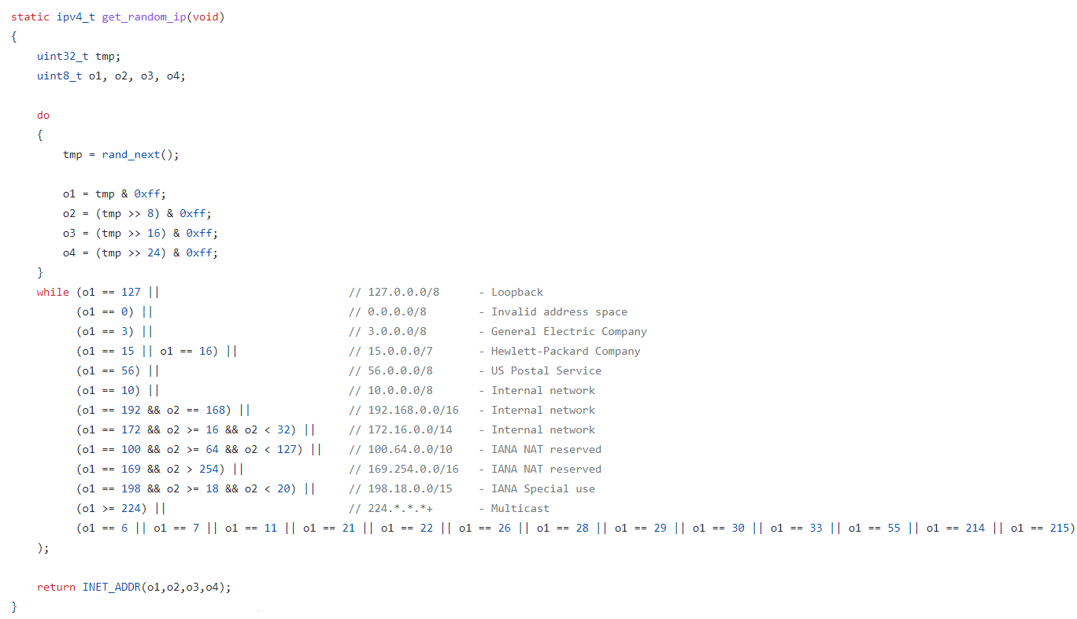
Zudem befindet sich in der Scanner.c Datei die Funktion add_auth_entry. In dieser werden klassische Standardpasswärter und Anmeldenamen einem Authentication Table hinzugefügt, aus welchem diese zufällig über die Funktion random_auth_entry entnommen werden können, sollte ein Brute Force Angriff gestartet werden.
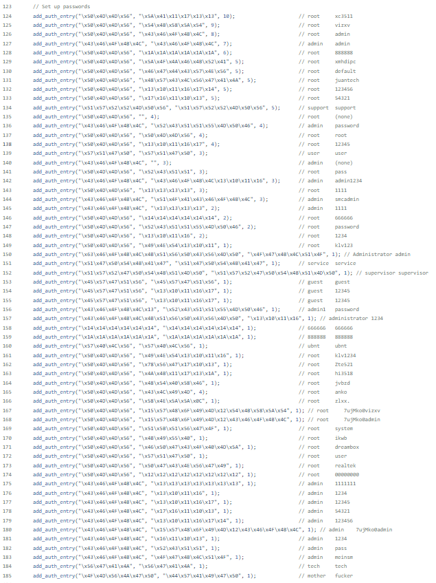
Mirai ist zudem ein sehr aggressiver Virus. Im Code existieren viele Funktionen und Programmteile, welche darauf zielen, andere Programme und konkurierende Malware zu terminieren und die Verbindung zu bestimmten Ports zu beenden. So gibt es im Bot Ordner eine Dateikiller.c, welche aus verschiedenen Funktionen wie beispielsweise killer_init oder killer_kill_by_port besteht und die alle dieses eine Ziel verfolgen. 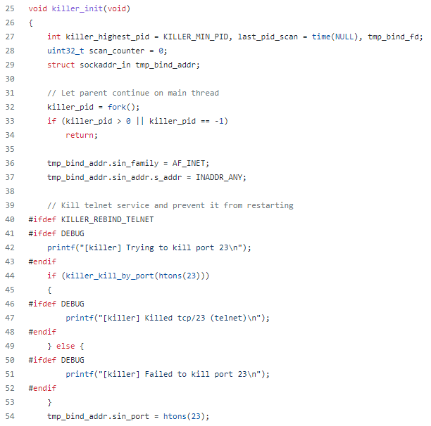

15.Simulation eines Botnetzes
Der Botcode und damit die Software zur unbemerkten Steuerung eines Hosts durch ein außenstehendes System, ist Schadcode. Ohne den Zugriff auf eine Anzahl von Rechnen, die mit Schadcode infiziert werden können, ist die Suche nach einer Alternativmöglichkeit nötig. Virtuelle Maschinen bilden das Abbild eines ganzen Systems, weshalb deren Verwendung einen leistungsfähigen Host verlangt. Mit Hilfe einer Simulation ist eine Vielzahl an Maschinen darzustellen, während die Ressourcen der simulierenden Maschine geschont bleiben. Dies ist der Grund hinter der Herangehensweise des folgenden Kapitels.
Das Kapitel handelt von der Auswahl einer geeigneten Netzwerk Simulations-Software und der Umsetzung verschiedener Szenarien der Botnetkomunikation.

15.1.Verwendete Tools
Dieser Abschnitt beschäftigt sich mit verschiedener Netzwerk Simulations-Software. Jedes Tool verfügt über charakterisierende Eigenschaften. Eine Gegenüberstellung lässt Schlüsse darauf zu, welches Simulations-Programm am besten für die Simulation des Verhaltens eines Botnetz geeignet ist.

15.1.1.NS2
Network Simulator 2 (NS2) ist ein Open-Source Projekt, erstmals erschienen im Jahr 1989. NS2 wurde entwickelt in der Univertity of California und Cornell University (vgl. ns2-wiki (2016)) und ist nun kostenfrei erhältlich. Dabei dient es zur Simulation reeller Komponenten in einem Netzwerk und war damit ein zentrales Tool, welcher Fortschritte in diesem Gebiet ermöglichte (vgl. Issariyakul/Hossain 2011: 21). Trotz der Verwendung von C++, was der Langlebigkeit zu tut, im Quellcode ist NS2 nicht mehr auf dem neusten stand der Technik.
Die Sprache Tcl wird verwendet, um ein zu simulierendes Netzwerk zu definieren und die verschiedene Szenarien zu beschreiben (vgl. ns2-wiki 2011). Nach dem Ausführen einer fertigen .tcl-Datei, ist die Simulation abgeschlossen und NS2 öffnet ein Graphical User Interface (GUI). Darauf zu erkennen sind die definierten Komponenten, als Knoten, und die möglichen Kommunikationswege als Kanten.

15.1.2.NS3
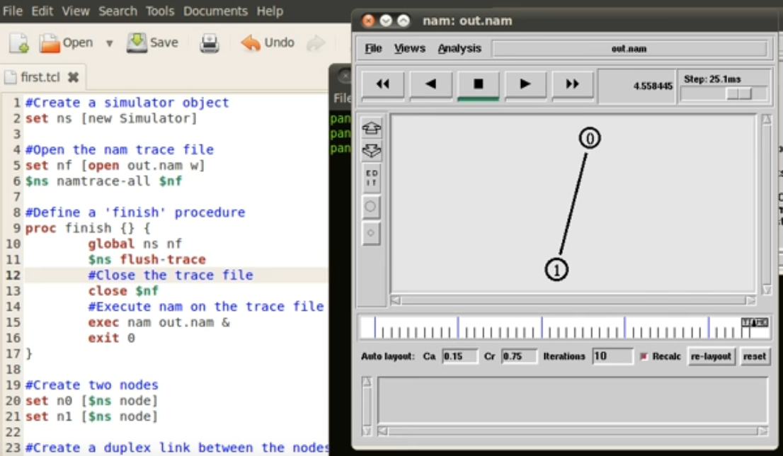Figure 1: NS2 (HowTo 2015: 01:38)
Network Simulator 3 (NS3) bildet, ab dem Jahr 2008, den Nachfolger zum NS2 und wurde bis zum schreiben dieser Arbeit auf dem neusten Stand gehalten (vgl. ns-3 o. D.). Ebenso wie dessen Vorgänger ist auch NS3 open-source unter der Entwicklung des ns-3 Porjects. Wie der eigene Quellcode werden auch die dazugehörigen Simulationen in C++ geschrieben. Ausnahmen bilden dabei Python-Abschnitte die in den C-Code eingebunden werden (vgl. Nayyar/Singh 2015: 23). Neben der neuen Definitionssprache für die Netzwerken, besteht der Vorteil von NS3 in der Abwertskompatibilität zu NS2 wodurch bestehender Code weiter verwendet werden kann.
NS3 bietet eine Auswahl an verschiedenen Komponenten für den Einsatz im Netzwerk. Diese sind als Objekte anzusprechen, auf denen Funktionen ausgeführt werden. Nach abgeschlossener Kompilierung der .cc-Datei wird das Szenario Simuliert und die Ergebnisse an eine im Code festgelegte Stelle geloggt. NS3 verfügt selbst über keine Möglichkeit zur Visualisierung. Hierfür lässt sich beispielsweise die Open-Source-Anwendung NetAnim einsetzen (vgl. Nayyar/Singh 2015: 23).
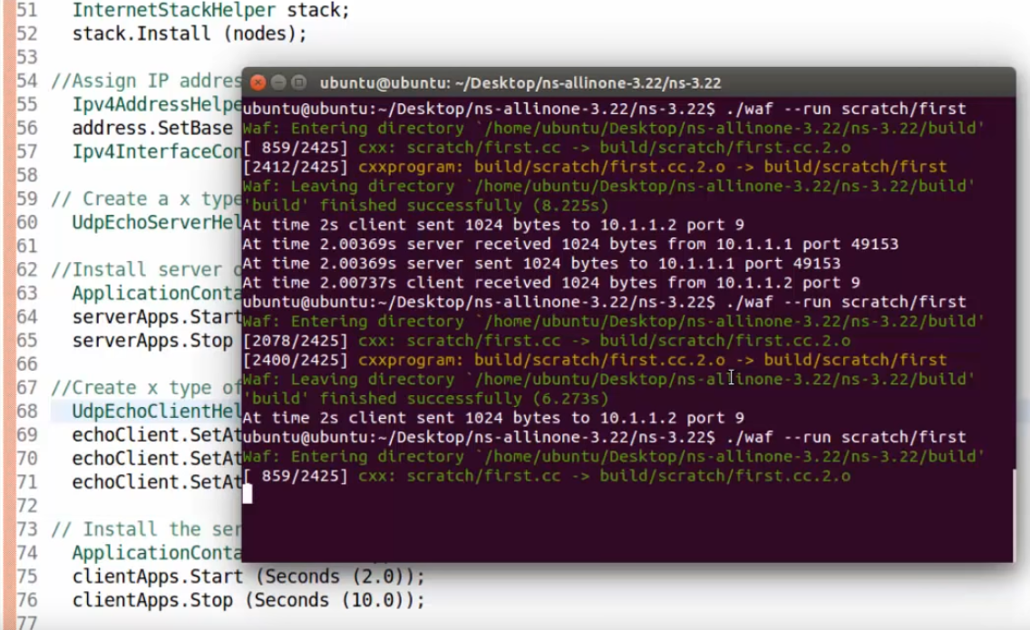Figure 2: NS3 (Hitesh Choudhary 2015: 12:24)

15.1.3.Netsim
Netsim ist ein kostenpflichtiges Tool zur Simulation von Netzwerkverhalten. Veröffentlicht im Jahr 2005 wird es nun von zwei Firmen angeboten, Boson (vgl. Nayyar/Singh 2015: 42)) und Tetcos. Zum Zeitpunkt dieser Arbeit erhält Netsim weiterhin regelmäßig Updates. Boson bewirbt die Software in erster Linie als Lernprogramm. Zur Vorbereitung auf CCNA-Prüfungen beinhaltet das Programm ein GUI, um Netzwerke per Drag-and-Drop zu definieren und das Komponentenverhalten zu konfigurieren (boson o. D.). Die Visualisierung der Knoten und Paketbewegungen über die Kanten findet direkt in der selben GUI statt.
Das Verhalten sowie die Einstellungsbefehle entsprechen den Cisco-Produkten. Das Durchlaufen und Durcharbeiten verschiedener Labs übt den Umgang mit denn Produkten. Die Labs umfassen sowohl die Aufgabenstellungen als auch eine Schritt für Schrittanleitung zu Erfüllung des Ziels.
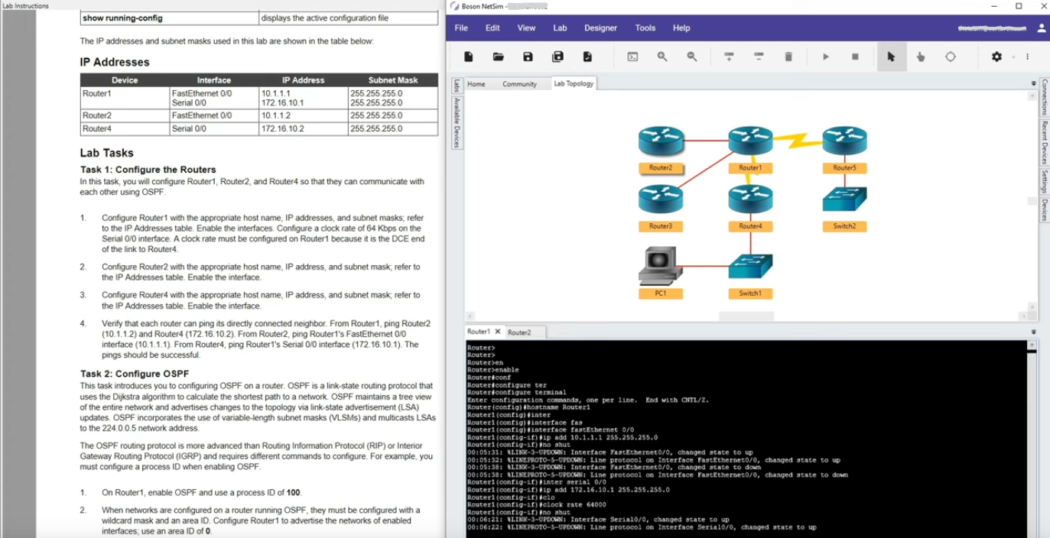Figure 3: Netsim (CertBros 2020: 05:56)

15.1.4.Omnet++
Omnet++ ist ein kostenloses Simulations-Tool, dass 2001, von OpenSim Ltd.,in der Version 2.0 veröffentlicht wurde. Bis zur Anfertigung dieser Arbeit, wurde die Software regelmäßig mit Updates versorgt (vgl. OMNeT++ o. D.). Der Quellcode der Software ist in C++ geschrieben. Die Omnet++ Projekte sind jedoch nicht auf C++ beschränkt, da sowohl Java als auch C# akzeptierte Sprachen sind (vgl. Nayyar/Singh 2015: 23). Wie bei Netsim lassen sich die Netzwerke aus einzelnen Komponenten oder Komplexeren Modulen in einem GUI miteinander verbinden. Omnet++ verwendet hierzu eine .ned-Datei, die ebenfalls in Codeform bearbeitbar ist.
Ein zentraler Vorteil gegenüber den anderen Software-Lösungen liegt in der Erstellung eigener Module. Mittels Quellcode lassen sich eigene Module und Pakete erstellen, deren Verhalten genau zu definieren ist.
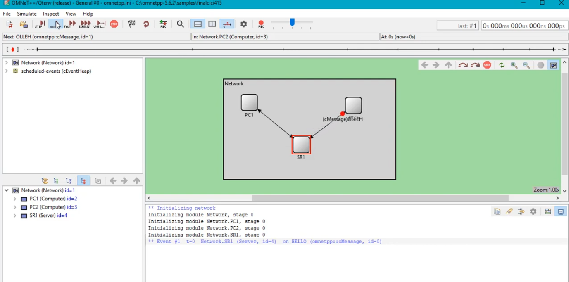Figure 4: Omnet++ (Al-Sayyed 2021: 14:52)
Die in der .ned-Datei Beschriebenen Netzwerke erhalten bei der Simulation eines Szenarios weitere Parameter durch eine .ini-Datei, woraufhin ein gesondertes Fenster die Animierte Simulation wiedergibt.

15.2.Botnet Simulation Framework für Omnet++
Dieser Abschnitt geht auf das Botnet Simulation Framework (BSF) für Omnet++ generell ein und darauf Beispiel Szenarien welche das Framework erlaubt darzustellen.
Das BSF erweitert Omnet++ um Komponenten zur Simulation eines peer-to-peer Botnetzes. Es liegt näher an einer Bibliothek als an einem Framework, da es bereits erstellte Komponenten hinzufügt und keine einschränkende Struktur vorgibt. BSF ist ein Oppen-Source Projekt und beinhaltet eine Sammlung von Modulen, welche das Verhalten von in Botnetzen Vorhanden Komponenten widerspiegeln.

15.2.1.Zentralsteuerung
[X1]
Das anschaulichste Botnetz ist eines mit zentraler Steuerung. Wie in Abbildung X1 zuerkennen, befindet sich ein C&C Server als zentraler Knoten im Netz und verbindet alle Akteure. Hierbei ist auf die in Absatz X beschriebene IRC- Technik zu verweisen, welche den gleichen Ansatz verfolgt. Sobald ein Gerät mit Schadsoftware versehen wurde und als Bot agiert, stellt dieser eine Verbindung zu kontrollierenden Server her. Anschließend warten diese auf eine Nachricht aus dem Botnetz. Der zentrale Knoten verwaltet dabei eine Liste an Adressen, von den die Bereitschaftsmeldungen gesendet wurden. Der Botmaster stellt daraufhin ebenfalls eine Verbindung zum Kontrollknoten her. Wird ein Befehl abgesetzt, reagiert der Server wie eine Message-Queue. Die Nachricht wird an alle verbundenen Bots weitergeleitet, welche diese verarbeiten.
Ist der Kontrollknoten in der Lage auf unterschiedliche Topics zu reagieren, kann das Botnetz effizienter gestaltet werden. So ist es möglich die Bots einzukategorisieren und ausschließlich Nachrichten zuzuweisen, welche für diese bevorzugt sind. Beispielhaft ist die Ausführung einer DDoS-Attacke oder Crypto-Mining. Wobei sich diese Missbräuche nicht gegenseitig ausschließen, können verschieden Bot-Hosts für diese Anwendung präferiert werden. Die Anfrage, welche für einen DDoS-Angriff benötigt wird, kann von jedem gerät mit Internetverbindung abgesetzt werden. So ist eine leistungsschwache Überwachungskamera hierzu vollkommen ausreichend. Um Crypto-Mining zu betreiben ist mehr Rechenleistung notwendig, weshalb ein vollwertiger Computer als Host mehr Gewinn erzielt.

15.2.2.Multi-Server-Zentralsteuerung
[X2]
Das Problem der Verwundbarkeit des zentral gesteuerten Botnetzes wird durch die Vernetzung mehrerer zentraler Knoten kompensiert. Wie in Abbildung X2 zu erkennen sind die C&C-Server untereinander verbunden und schaffen so Sicherheit vor einem totalen Zusammenbruch des Botnetzes, aufgrund eines single point of failure.
Meldet sich der Botmaster an einem Kontrollknoten und sendet diesem einen Befehl, leitet dieser den Auftrag sowohl an die im hinterlegten Bot-Adressen als auch in das Subnetz der zentralen Server. Damit verteilten sich die Nachrichten im gesamten Botnetz, selbst wenn Teile von diesem nicht auf deren Eingang reagieren.
Es erfordert jedoch zusätzliche Komponenten, um eine solche erweiterte Sterntopologie aufzubauen. Daneben muss auch die Software der Bots an eine solches Szenario angepasst werden. Es reicht dabei nicht aus, dass der C&C-Server über eine Liste der ihm bekannten Bots pflegt. Jeder Bot wird um eine Liste erweitert in welcher er die Kontrollknoten verwaltet zu welchen dieser Verbindung aufnehmen kann. Somit liegt es im Aufgabenbereich des Bots für dessen Erreichbarkeit zu sorgen.

15.2.3.Dezentrale Steuerung
[X3a]
Das Ersetzen der C&C-Server durch komplexere Bot-Software, löst verschiedene Probleme. In erster Linie erlangt das Botnetz zusätzliche Stabilität, da es keine Konten gibt deren Verlust die Verbindung des übrigen Botnetzes einschränkt. Das Peer2Peer-Netzwerk basiert auf der Kommunikation benachbarter Knoten.
[X3b] [X3c]
Dabei erfragen die Bots die IP-Adresse der verbundenen Bots, zu erkennen in Abbildung X3b, und können daraufhin direkt mit diesen kontaktieren. Alle Host-Systeme sind gleichberechtigt und verwalten eine Liste ihnen bekannter Nachbar Systeme. Abbildung [X3c] zeigt, dass diese bereits bei der Erstellung angelegt wird und wird für jede Instanz neu befüllt. Die Stabilität entsteht durch die Redundanz der Verbindungen. Beispielhaft ist ein Bot welcher einen Auftrag erhält. Dieser leitet den Auftrag an seine Nachbarn weiter. Da die Nachbarn ebenfalls über eine Vielzahl von Verbindungen verfügen, erhalten diese die Nachricht auch wenn der Beispiel-Bot aus dem Botnetz entfernt wird. Hierbei ist von Vorteil, dass häufig alle Bots den selben Auftrag erhalten.
Ein weiterer Vorteil gegenüber einem zentral gesteuerten Botnetzes ist die potenzielle Größe. Ein C&C-Server kann in einer Liste nur eine begrenzte Anzahl an Bot verwalten. Wenn jeder Bot eine solche liste führt steigt die Anzahl der Verbindungsmöglichkeiten mit neuen Hosts exponentiell.
Von Nachteil ist die gesteigerte Größe und Komplexität der Botsoftware. Der Bot benötigt dabei sowohl den Code für die Funktionalität der Malware als auch die Elemente zum Verbindungsaufbau, Nachrichtenerstellung, Versand und Interpretation. Dies spielt gegen die Bots, welche durch ihren Speicherverbrauch und den erzeugenden Datenverkehr die Aufmerksamkeit von Antivirenprogrammen erregen.

15.2.4.Hierarchie Steuerung
[X4a]
Mittels einer hierarchischen Steuerung eines Botnetzes ist es möglich die Auffälligkeit der Bots zu verringern und gezielt bestimmte Bots besser zu adressieren. Wie in Abschnitt X beschrieben ist Storm ein bekanntes Beispiel für solch eine Struktur. Die Bots bilden untereinander ein Peer2Peer-Netzwerk. Dabei wird den Bots eine zufälliger Identifikationswert zugewiesen, von welchem die ersten Ziffern die Bots klassifizieren. Bei der suche nach neuen Nachbarn, sind die Knoten somit in der Lage in erster Linie Verbindungen mit Bots der gleichen Klasse aufzubauen. Soll nun eine Nachricht von einem Host-Cluster zu einem anderen geschickt werden ist dies direkt möglich, wird jedoch von gesonderte Knoten übernommen. Die Liste an Gateways-Knoten wird separat gespeichert. Die Gateways fungieren als Relay und Übertragen eine Nachricht von einem Cluster des Botnetz in ein anderes. Abbildung X4b zeigt einen Code-Abschnitt für die Weiterleitung einer Nachricht zwischen Knoten.
[X4b]
Die Gateway-Knoten kommunizieren untereinander ebenfalls über ein Peer2Peer-Netzwerk. Auf diese Wiese finden Nachrichten ein schnelleren Weg durch das Netzwerk und verursachen so einen geringeren Datenverkehr. Dies Trägt dazu bei, dass das Botnetz mehr Hosts kompromittieren kann ohne Aufsehen zu erregen.

16.Reverseshell
Dieses Kapitel soll sich etwas mehr mit der Praxis befassen, indem es sich mit dem Aufbau eines Programmes für eine Reverseshell befasst. Die Reverseshell ist ein wesentlicher Bestandteil eines Botnetzes, da sie benutzt wird, um kontrolle über ein fremdes System zu erhalten und auf diesem Befehle in der Kommandozeile ausführen zu können. Bei einem Remoteangriff ist üblicherweise der User ein Client und das Opfer ein Server. Der User initiiert eine Remote Shell Verbindung und das Ziel hört das Netzwerk nach Abfragen ab. Eine Reverseshell vertauscht in diesem Szenario die Rollen. Die Zielmaschine initiiert eine Verbindung zum Angreifer und der Computer des Angreifers hört das Netzwerk nach eingehenden Verbindungen ab. Der Grund hierfür liegt in der Art, wie die meisten Firewalls konfiguriert sind. Typischerweise erlauben die Server eingehende Verbindungen nur über spezielle Ports. Ein Webserver beispielsweise erlaubt Verbindungen üblicherweise über Port 80 und 443, http und Https. Ebenso ist der Ausgehende Verkehr üblicherweise nicht geblockt oder limitiert. Somit haben die anvisierten Geräte volle Freiheit, Nachrichten und Daten nach belieben zu versenden (vgl. Nidecki 2019).
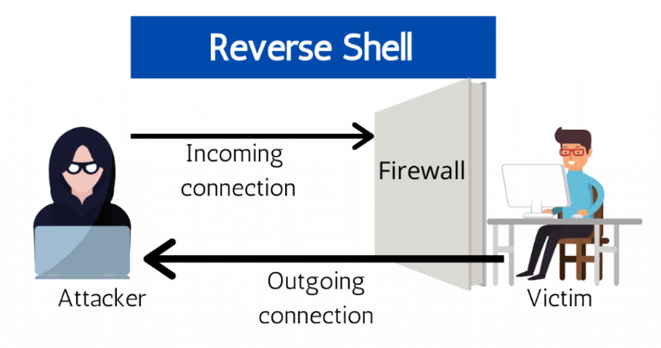
Quelle: https://www.techslang.com/wp-content/uploads/2021/03/tglo209-reverse.png

16.1.Praxisbeispiel
Im folgenden Beispiel soll gezeigt werden, wie man über einen Python Code eine Socketverbindung basierte Reverseshell erzeugen kann. Der komplette Code ist im Anhang einzusehen

16.1.1.Serverkonfiguration
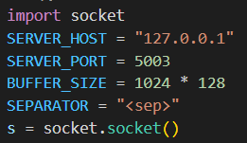
Zu allererst wird das wird das Python Socket Modul importiert. Mit diesem lässt sich auf alle Low Level Programmierfunktionen zugreifen, welche nötig sind, um eine Socketkommunikation zwischen einem Client und einem Server zu etablieren. Das ganze wurde testweise auf einer lokalen Maschine getestet, weswegen die IP Adresse 127.0.0.1 verwendet wird, um über die Loopback Schnittstelle auf den localhost zugreifen zu können. Der Port lässt sich frei wählen, die Portnummer sollte lediglich größer als 1023 sein, da ab dieser Nummer die standardisierten Ports aufhören und die registrierten Ports beginnen, welche vom Benutzer auch ohne besondere Rechte verwendet werden können. Zudem sollte der gewählte Port von keiner anderen Verbindung benutzt werden. Zudem wird sicherheitshalber eine Buffer Größe definiert, um die gesendeten Nachrichten unter 128 KB zu halten. Als nächstes wird schließlich noch ein Socket Objekt für die Verbindung erstellt.
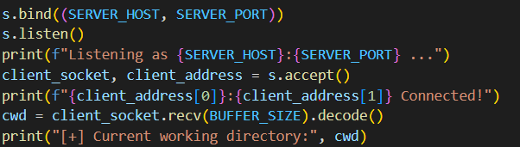
Nun lässt sich der eben erstellte Socket an die definierten IP und Port Adressen des Servers binden und er fängt an, über diesen Socket den Netzwerktraffic auf eingehende Verbindungen abzuhören. Findet das Programm eine entsprechende Anfrage eines Clients, so wird diese akzeptiert. Die accept() Funktion wartet auf eine eingehende Verbindung und gibt in Anschluss einen neuen Socket aus, welcher die Verbindung sowie die Adresse des des Clients darstellt. Sobald ein User mit dem Server verbunden ist, empfängt dieser zunächsteinmal eine Nachricht des Clienst, welche den Pfad des aktuellen Arbeitsverzeichniss liefert und speichert diesen in der Variable cwd. Wichtig ist außerdem die decode() Funktion. Für die Socketübertragung muss die Nachricht in einen Bytestrom encoded werden.
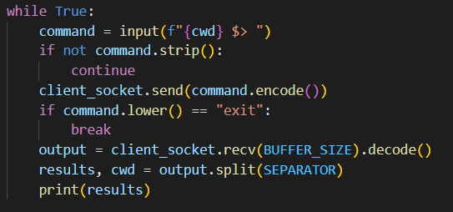
Zu guter Letzt wird noch die Hauptschleife geschrieben, welche die Shellcommandos sendet und Ergebnisse sendet. Zunächst wird man aufgefordert, ein beliebiges Kommando einzugeben. Es ist aber auch möglich kein Kommando zu senden. Als nächstes wird das als Bytestrom codierte Kommando über den Socket an den Rechner des Opfers gesendet. Sollte der User das „exit“ Kommando eingeben, so wird die Reverse Shell abgebrochen, andernfalls läuft sie ständig weiter. Zuletzt erhält man noch die Ausgabe des Clients, sowie das aktuelle Arbeitsverzeichnis, und gibt diese an der Konsole des Servers aus (vgl. Rockikz 2022).

16.1.2.Clientkonfiguration.
Die Konfiguration des Clients ist etwas komplizierter als die Konfiguration des Servers.
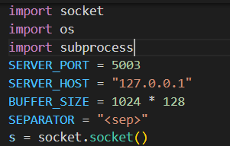
Zuerst wird ebenfalls das Socket Modul importiert. Zusätzlich zu diesem müssen aber auch noch die Module OS und Subprocess importiert werden. OS wird verwendet, um später auf das Betriebssystem zugreifen zu können, um die CMD-Befehle ausführen zu können. Subprocess wird benötigt, um parallel zum Python Programm die CMD-Befehle ausführen zu können. Anschließend werden Adresse und Port entsprechend den Daten des Serversocket gebildet. Die Buffer Size wird ebenfalls wieder so gewählt, dass gesendete Dateien maximal 128 KB groß sein können. Danach wird ebenfalls ein Socket erstellt.
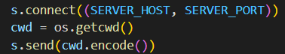
Nun können die oben definierten Variablen benutzt werden, damit sich der Clientsocket mit dem Serversocket verbinden kann. Über den Befehl os.getcwd() wird das aktuelle Arbeitsregister ermittelt und in der Variable cwd gespeichert. In der nächsten Zeile wird die Variable cwd wieder in einen Bytestrom codiert und an den Serversocket gesendet.
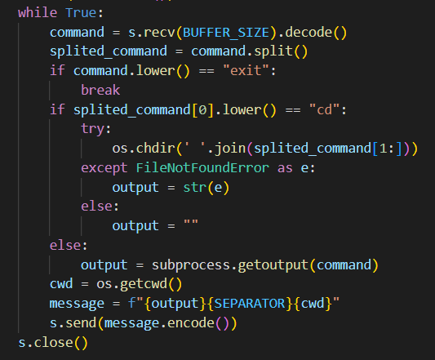
Nun beginnt die Hauptschleife des Clientprogramms. Über s.recv wird der vom Server gesendete CMD Befehl empfangen und der Bytestrom decodiert. Über die Buffer Size wird die maximale Nachrichten Größe begrenzt, um einen Overflow zu vermeiden. Das Ergebnis wird in der Variable Command gespeichert. Die Command Variable wird anschließend überprüft, ob ein Exit Befehl eingegeben wurde. In diesem falle wird die Schleife beendet und die Verbindung geschlossen.
Als nächstes wird geprüft, ob vom Server ein cd Befehl empfangen wurde. Falls dieser Fall eintritt wird die os.chdir() Funktion benutzt, um das Clientverzeichnis entsprechend zu ändern. Subprocess.getoutput() kann hierfür nicht verwendet werden, weil es seinen eigenen Prozess erzeugt und somit nicht das Verzeichnis des Python Prozess ändern kann. Sollte der Befehl ein anderer als CD sein, kann Subprocess.getoutput() verwendet werden, um den erhaltenen Befehl auszuführen. Als letztes wird noch eine Message Variable vorbereitet, welche das Ergebnis des Befehls, sowie das aktuelle Arbeitsverzeichnis beinhaltet. Nun wird diese Message schließlich noch an den Server gesendet (vgl. Rockikz 2022).

16.2.Schutz vor Reverse Shell Angriffen:
Es gibt verschiedene Wege, um sich vor einem Reverse Shell Angriff zu schützen. Zu diesen gehören unter anderem:

16.2.1.Ein starkes Passwort:
Ein starkes Passwort ist immer ein wichtiger Grundstein, um sich gegen Angriffe zu schützen. In diesem Falle ist ein starkes Passwort von Nutzen, sollten die Hacker versuchen, sich via Brute Force Angriff erstmaligen Zugriff auf das System zu verschaffen. Es ist empfehlenswert, einen Passwortmanager zu verwenden, da man ansonsten dazu verführt wird, schwächere Passwörter zu benutzen, welche man sich leicht merken kann. Ein starkes, sicheres Passwort sollte mindestens 12 Zeichen lang sein, Zahlen und Symbole verwenden und auf keinen Fall persönliche Informationen enthalten, da die Angreifer diese sonst in einer Rainbowtable verwenden könnten, um das Passwort schneller per Brute Force zu knacken. (vgl. How to Prevent Reverse Shell Attacks 2020)

16.2.2.Regelmäßige Softwareupdates:
Die Systemsoftware sollte regelmäßig upgedatet werden um Sicherheitslücken, welche von den Angreifern ausgenutzt werden könnten. Diese Updates und Patches sollten so schnell wie möglich eingespielt werden, um die Angreifbarkeit zu reduzieren (vgl. How to Prevent Reverse Shell Attacks 2020).

16.2.3.Email Anhänge nicht leichtsinnig öffnen:
Email Anhänge sind ein beliebtes Mittel bei Angreifern, um einen Computer zu infizieren. Öffnet man einen Anhang, kann dies bereits reichen, um ein Makro zu triggern, welches dann den Code für die Reverse Shell im Hintergrund ausführt, ohne dass der User etwas davon mitkriegt. Deshalb sollten alle User in einem Unternehmen geschult werden, ein wachsames Auge für gefährliche Mails zu haben (vgl. How to Prevent Reverse Shell Attacks 2020).

16.2.4.Firewalleinstellungen
Die wichtigste Verteidigung gegen die Reverse Shell Attacken stellt die Firewall dar. Sie blockt den einkommenden Traffic oder überprüft ihn durch bestimmte definierte Regelsätze. Gibt es keine offenen Ports im System, können diese auch nicht für eine Reverse Shell Attacke genutzt werden. Des Weiteren kann die Firewall auch eingestellt werden, um ausgehenden Traffic zu filtern. Der Sinn eines Reverse Shell Angriffes besteht darin, die Filter für eingehenden Traffic der Firewall zu umgehen, indem der Traffic vom infizierten Gerät ausgeht. Eine gute Firewall kann jedoch auch ausgehenden Traffic auf unerwünschtes oder seltsames Verhalten überprüfen. Somit kann ein Monitoring des ausgehenden Verkehrs wichtige Aufschlüsse auf eine mögliche Infektion geben und diesen Traffic nach Möglichkeit direkt unterbinden (vgl. How to Prevent Reverse Shell Attacks 2020).

17.Gesetzliche Sicht
Fremde Geräte gegen den Willen ihres Besitzers zu zweckentfremden ist illegal und abhängig des Vorfalls bestraft. Dabei gibt es jedoch kein explizites Gesetzt, welches sich mit dem Einsatz von Botnetzen auseinandersetzt. Somit ist der Richter gezwungen eine Entscheidung auf Basis verschiedener Gesetze zu fällen, welche das Verhalten des Angeklagten umschreiben.

17.1.Angreifer
Ein Angeklagter Botnetz-Betreiber erhält eine Strafe gemäß des Strafgesetzbuches (StGB), abhängig von den Ausmaßen seines Handelns. Das minimal Szenario ist der Aufbau eines Botnetzes. Hierfür wird Schadsoftware auf fremde Geräte geladen. Diese Tat fällt unter §303 Sachbeschädigung, näher beschreibt §303a den Akt der Datenveränderung. Dabei wird selbst der Versuch eines Täters Daten zu löschen, unbrauchbar zu machen oder zu verändern mit einer Geldstrafe oder bis zu zwei Jahren Freiheitsstrafe geahndet.
Wird nach dem Aufbau des Netzes eine Ransomware verwendet, um die Daten auf dem Gerät zu verschlüsseln ist von §303b Computersabotage die Rede. Diese begeht jeder der „eine Datenverarbeitung, die für einen anderen von wesentlicher Bedeutung ist, dadurch erheblich stört“ (§303b Absatz 1 StGB). Dies kann in schweren Fällen eine Freiheitsstrafe von bis zu zehn Jahren nach sich ziehen. Mit der Untersuchung der Daten vor der Sperrung macht sich der Angreifer einer weiteren Straftat schuldig. Der unbefugten Zugriff auf gesicherte Daten wird nach §202a, dem Zusatz zur §202 Verletzung des Briefgeheimnisses, als Ausspähen von Daten betrachtet, welcher neben einer Geldstrafe eine Aussicht auf bis zu drei Jahren bietet. Hinzu kommt die versuchte Erpressung, durch die Lösegeldforderung, welche nach §253 eine Geldstrafe oder erneut eine Freiheitsstrafe bis zu fünf Jahren zur Folge haben kann.
Neben der Ransomeware-Attacke sind andere Straftaten denkbar mit denen sich ein Angreifer einen Finanziellen Gewinn erhofft. Sollte dieser Zugang zu gesicherten Daten erlangt haben, um sie zu verkaufen, verspricht das StGB nach §202d Datenhehlerei eine Geldstrafe oder eine Freiheitsstrafe von bis zu drei Jahren. Verschärft wir die Situation handelt es dabei um personenbezogene Daten.
Nutzt ein Angreifer eine infizierte Version eines Antivirenprogramms bietet ihm das verschiedene Vorteile. Prozesse müssen nicht sorgfältig versteckt werden, da sie nützliches Tun der Software betrachtet werden. Dabei bietet sich die Möglichkeit nichtsahnende Nutzer für eine einmalige Virenentfernung bezahlen zu lassen, während in in Wirklichkeit keine Aktionen durchgeführt werden. So läuft der Betrug als Einnahmequelle neben dem Botnetz. §263a des StGB befasst sich mit Computerbetrug, als welcher ein solches Vorgehen kategorisiert wird. Dieser Straftat werden demnach eine Geldstrafe oder eine Freiheitsstrafe von bis zu fünf Jahren zugewiesen.
Während all diese Szenarien zum Einsatz und Missbrauch von Botnetzen mit Hilfe der genannten Paragraphen abgefangen werden, gibt es Forderungen nach einer konkreteren Lösung. Mathias Kahler und Prof. Dr. Klaus Hoffmann-Holland schlagen in der KriPoZ (2018: 273) eine Erweiterung des §303 zur Sachbeschädigung vor. Hierbei können §123 zum Hausfriedensbruch und §248b zum Unbefugte[n] Gebrauch eines Fahrzeugs als Parallele betrachtet werden. Mit der Betrachtung eines Computers oder anderen Hosts als Fahrzeug, liegt es nahe den Aufbau eines Botnetzes Einbruch in ein System und die folgende Zweckentfremdung in einem eigenen Zusatz festzuhalten. Auf diese Weise ist für zukünftige Entscheidungen ein stärkerer Rahmen gesetzt.

17.2.Verteidiger
Auch eine Person, welche IT-Systeme vor der Botnetz-Attacken verteidigt läuft Gefahr strafrechtlich belangt zu werden. Beispielhaft ist hierfür der Fall des Strom oder des Srizbi Botnetzes. Diese Boten die Möglichkeit durch einen geschickten Eingriff das Bot-Programm gegen das Botnetz zu richten. Ein ursprüngliches Opfer konnte somit mit einem Selbstzerstörungsbefehl das ganze Botnetz abschalten. Dabei hätten sich alle Bot Hosts aus dem Botnetz entfernt und ihre die Sicherheitslücke geschlossen durch die er eingedrungen ist. Da der Verteidiger dabei jedoch die Funktionen des Botnetz nutzt, macht er sich dabei nach §303a der Sachbeschädigung zur Datenveränderung schuldig. Somit läuft er Risiko, wie der Betreiber, eine Geldstrafe oder eine bis zu zwei Jahren langer Freiheitsstrafe zu erhalten.

18.Botnetz Ökonomie
In diesem Kapitel möchten wir uns einmal genauer mit Ökonomie, der Finanzierung und dem finanziellen Gewinn von Botnetzen, bzw. deren Betreibern befassen. Ein Botnetz ist eine komplexe Infrastruktur, bei dessen Betrieb auch die hohen entstehenden Kosten berücksichtigt werden müssen. Hacker und Cyberkriminelle haben jedoch eine Vielzahl an Möglichkeiten, mit ihren Botnetzen Geld zu erwirtschaften.

18.1.Kosten eines Botnetz
Wie bereits erwähnt ist die Inbetriebnahme eines Botnetzes ein sehr aufwendiger Betrieb, welcher viel Hardware, Software und Know-How benötigt. Um ein fähiges Botnetz auf die Beine stellen zu können, benötigt es die Expertise vieler Experten um dieses zu planen und zu realisieren. Um beispielsweise ein Botnetz zu erschaffen, welches in der Lage ist, Infrastruktur innerhalb der kompletten USA anzugreifen, werden Schwachstellen-Analysten, Exploit-Entwickler, Tester, Manager etc. benötigt. Insgesamt ein Aufwand von mehreren hundert Personen. Die Planung und Umsetzung eines solchen Vorgangs nehmen in der Regel in etwa 2 Jahre in Anspruch. Ist die Entwicklung der Malware abgeschlossen, braucht man auch noch eine Möglichkeit, diese Im Netz zu verbreiten. Hier bieten verschiedene Webseiten im Darknet passende Angebote zum Aufbau des Netzwerks wobei bei pro Installation auf einem fremden Gerät kosten von ca. 2-10ct anfallen. Hinzu kommen die Kosten für das Hosten des Botmasters. Hierfür wird gerne ein „Bulletproof“ Webhosting Service in Anspruch genommen, auf welche in einem vorherigen Kapitel bereits genauer eingegangen wurde. Ein weitere Kostenpunkt ist die Wartung des erstellten Botnetz. Es kein sein, dass die Malware mit der Zeit von einigen Geräten durch Patches oder Neuinstallation entfernt wird, je nach Malware und Gerät reicht teilweise auch schon ein Neustart, um die Die Malware zu entfernen. Der Botmaster muss sich also darum kümmern, seinem Netzwerk gleichschnell oder Schneller neue Geräte hinzuzufügen, als diese entfernt werden. Werden Patches gegen die eingesetzte Malware veröffentlicht, kann sich diese Aufgabe noch weiter erschweren. Es wird geschätzt, das sich die kosten für eine erneute Infektion auf ca 0,0935€ belaufen (vgl. Geschäftsmodell Botnetz 2018). Forscher haben ausgerechnet, dass ein großes Botnetz aus 10 Millionen Geräten kosten in Höhe von 16 Millionen Dollar erzeugen. Kleinere Botnetze erzeugen dementsprechend geringere Kosten, aber auch hier sollten diese nicht unterschätzt werden (vgl. Mattke 2018).

18.2.Gewinn eines Botnetzes
Um diese Kosten decken zu können, müssen die Botnetze auch sinnvoll eingesetzt werden, damit man die hohen kosten decken und im Optimalfall Gewinn erzeugen kann. Die Cyberkriminellen greifen hierfür auf eine Vielzahl von Möglichkeiten zurück, um ihren Profit zu sichern

18.2.1.Cybercrime-as-a-Service
Ein Phänomen, welches in der Heutigen Zeit vermehrt immer häufiger auftritt ist Caas(Cybercrime-as-a-Service).Dies ist eine neuartige Form der Cyberkriminalität. Hierbei Entwicklen Hacker bösartige Tools wie Ransomwaren, auf Wunsch genau auf die Anforderung ihrer Kunden angepasst, und vermieten diese Ressourcen anschließend an diese weiter. Dies hat unteranderem auch mit der fortschreitenden Digitalisierung zu tun. Unter Anderem Big Data und Cloud sorgen dafür, dass in der It Landschaft nicht nur die Chancen für Unternehmen wachsen, sondern parallel dazu auch die Angriffsflächen. Cybercrime-as-a-Service orientiert sich am bekannten Software-as-a-Service und bietet nicht nur die nötigen Tool und Software zur miete an, auf Wunsch führen die Hacker den Angriff sogar direkt für ihren Auftraggeber aus (vgl. Abzocke auf Bestellung 2023). Ein Beispiel hier stellt die Mirai Botnetzmalware dar, auf welche in vorigen Kapiteln bereits eingegangen wurde. Seit dessen Quellcode veröffentlicht wurden, wurden durch Modifikation des Quellcodes viele Derivate dieses Botnetzes erstellt. So wurden unteranderem auf Basis von Mirai auch viele Miet-Botnetze erschaffen. Die größte Version besteht aus 400000 Geräten und sorgt dafür, dass Mieter auf einen gigantischen Gerätepool zugreifen können. So können sie diese Reichweite nutzen um Spam Werbung zu verbreiten und damit Gewinne einzufahren. Die Kunden können hierbei abhängig von ihren Bedürfnissen auch die Anzahl der Geräte sowie die Mietdauer festlegen. Die Miete für 50000 Geräte, welche eine Stunde aktiv einen Angriff ausführen sollen, beläuft sich auf 3000-4000$, eine beachtliche Summe (vgl. Kahle 2016). Im Darknet finden sich jedoch auch jede Menge anderer Seiten, auf welchen man sich ein Botnetz oder einzelne Bots mieten kann. Die Preise auf diesen Seiten variieren je nach Größe und Dauer des Angriffs, ob man eine geschützte oder ungeschützte Seite oder Netzwerk anvisiert und vielen weiteren Parametern. Eine DDoS Attacke kann dort zwischen 5€ für einen 300 sekündigen Angriff oder 400€ für einen kompletten Tag kosten, je nach an Anzahl der benötigten Geräte können sich diese Kosten auch um ein vielfaches erhöhen (vgl. Pagani 2017).
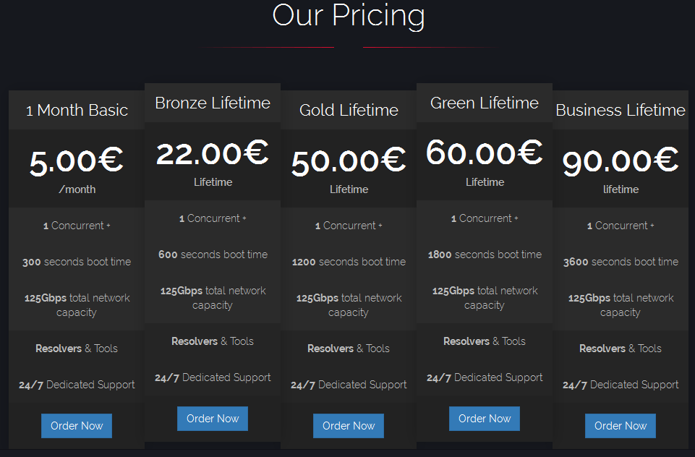
Quelle: https://i0.wp.com/securityaffairs.com/wp-content/uploads/2017/03/ddos-attack-services.png?w=961&ssl=1

18.2.2.Gewinne aus Angriffen
Statt mit der Vermietung des Botnetzes an Andere, lässt sich selbstverständlich auch mit den Attacken des Botnetzes genug Geld verdienen. Mit einem Angriff wie DDoS eines Netzwerks aus ca. 30000 Bots lässt sich demnach pro Monat ca. 26000$ verdienen, beispielsweise durch das Erpressen von Lösegeld. Noch lukrativer sind die Einnahmen aus Spam und Bankbetrug. Eine Spamkampagne mit 10000 Bots kann gut 300000 Dollar im Monat erwirtschaften und der Bankbetrug bringt es mit 30000Bots auf 18Millionen Dollar im Monat. Hierbei ist natürlich auch das Risiko für die Betreiber um ein Vielfaches erhöht, da diese Netzwerke viel robuster als Normale Netzwerke sind, und hier weitaus stärker nach den Tätern gefahndet wird. Das lukrativste Geschäft ist jedoch der Klick-Betrug, mit welchem pro Monat mehr als 20 Millionen Dollar Gewinn eingefahren werden können (vgl. Geschäftsmodell Botnetz 2018). Klickbetrug bezeichnet das Vortäuschen von Aktivität auf einer Webseite. Die Bots werden eingesetzt, um künstlich Traffic und Klickzahlen auf Webseiten zu erzeugen, und so die Werbeeinnahmen zu steigern. Es kann aber auch offensiv benutzt werden, um das Werbebudget von Mitbewerbern zu beeinträchtigen, idem die Aufrufe ihrer Pay-per-Click Anzeigen künstlich erhöht werden. Dieses Phänomen ist so häufig verbreitet, dass ca. 20 % der Webseiten, welche Werbung schalten, ausschließlich von Bots besucht werden (vgl. Was ist Klickbetrug? O.D.).

18.2.3.Botnetze und Cryptomining
Eine weitere lukrative Einnahmequelle für Botnetz Betreiber stellt auch Kryptomining dar. Kryptomining bezeichnet das „Schürfen“ neuer Kryptowährung, beispielsweise Bitcoin. Man nutzt die Rechenleistung eines Computers um der Blockchain den nächsten Block anzuhängen. Wie genau eine Blockchain funktioniert, würde den Umfang dieser Arbeit überschreiten und zu sehr vom Thema abweichen. Kurzgefasst: Je mehr Rechenleistung ein Miner bereitstellen kann, desto besser wird er in der entsprechenden Währung entlohnt (vgl.Imöhl 2023). Durch den Zusammenschluss vieler Rechner wird in einem Botnetz eine enorme Kollektive Rechenleistung erreicht. Diese kann der Betreiber für das Minen von bsp. Bitcoins nutzen. Ein Beispiel für diesen Einsatz stellt das Botnetz MyKings dar. Dieses hat seit Anfang 2020 144000 Rechner infiziert(Stand18.10.21). Es ist das weltweit größte Botnetz, welches sich auf das Mining von Kryptowährungen spezialisiert. Es besitzt die Kapazitäten um zu Hochzeiten ca. 2.3 Millionen Dollar pro Monat zu schürfen. Insgesamt haben seine Betreiber bereits mehr als 24.7Millionen Dollar in allerlei Kryptowährung erworben. Das meiste Geld erwirtschaften die Betreiber aber durch ihr sogenanntes „Clipboard-Stealer-Modul“. Wird auf einem infizierten PC eine Kryptotransaktion festgestellt, so setzt das Modul eine Adresse zu einem Anderen Krypto Wallet ein, welches zu den Angreifern gehört. Somit stellt Kryptowährung ein attraktives Ziel für Hacker dar (vgl. Beiersmann 2021).

18.3.Zukunftsaussichten Botnetze und Cybercrime
Technologie ist im ständigen Wandel. Daher verändert sich auch die Landschaft der Cyberkriminalität rapide und es bleibt die Frage, wie diese sich in Zukunft verändern wird und welche Rolle Botnetze darin spielen. Die Jugend von heute und die nächsten Generationen wachsen mit einem größeren Verständnis von Technologie auf als ihre Vorfahren. Dadurch entstehen potentiell auch mehr neue Cyberkriminelle die sich im Internet Dank wachsender Ressourcen immer einfacher Material für böswillige Aktionen beschaffen können.Zudem wachsen mit dem Wandel und Entwicklung des Internets auch stetig die möglichen Angriffsvektoren. Cloudcomputing wird Beispielsweise aktuell immer attraktiver. Für diese ist viel spezifisches Wissen notwendig, um sie gut genug abzusichern. Auch das immer größere aufkommen von IoT bietet eine gigantische Angriffsfläche für Hacker. Dadurch, dass inzwischen fast jedes neue Haushaltsgrät mit einem eigenen Betriebssystem und Internetanschluss ausgestattet ist, besitzen sie alle auch potenzielle neue Schwachpunkte, welche für Angriffe und Expoits ausgenutzt werden können. Es ist ein sicherheitstechnischer Albtraum, alle diese Geräte zu schützen. So warnte 2018 auch das FBI, dass Cyberkriminelle vermehrt IoT Geräte attackieren und diese als Gateway zu anderen Geräten für weitere Angriffe benutzen (vgl. Alexandrou 2022:78). Man schaue sich nur einmal die verheerenden Folgen des Mirai Botnetzes an, über welches in dieser Arbeit ebenfalls berichtet wurde. Aber auch die Verbreitung von Künstlicher Intelligenz und Machinelearning ist ein zweischneidiges Schwert. Zum einen werden wir diese Technik nutzen können, um Sicherheitsprogramme zu trainieren, auf verschiedene Angriffe entsprechend zu reagiere. Auf der Anderen Seite können aber auch Angriffsmethoden wie beispielsweise Botnetze weiterwachsen und sich mit Hilfe künstlicher Intelligenz besser tarnen (vgl. Alexandrou 2022:79). Die größte Herausforderung im kommenden Jahrzehnt wird es sein, das Internet davor zu bewahren, noch mehr von Botnetzen und anderen Schädlingen verseucht zu werden. Das Internet ist ein internationaler Raum und die Länder müssen stärker zusammenarbeiten, um diesen Zu schützen und zu verteidigen. Es ist wichtig, dass die staatlichen Institutionen ihr Know How und verfügbaren Mittel in der Cybersicherheit weiter ausbauen um dem vermehrten aufkommen von Cyberangriffen entgegentreten zu können ( vgl. Tiirmaa-Klaar 2013:7).

19.Fazit

Literaturverzeichnis
Kambourakis, Georgios; Anagnostopoulus, Marios; Meng, Weihzi; Zhou Peng(2019): Botnets: Architectures, Countermeasures, and Challenges(CRS Series in Security, Privacy and Trust) S4
Statista Research Department(2022) : Unternehmen, die in den letzten 12 Monaten eine Cyber-Attacke erlebt haben [online], https://de.statista.com/statistik/daten/studie/1230157/umfrage/unternehmen-die-in-den-letzten-12-monaten-eine-cyber-attacke-erlebt-haben/ (abgerufen 15.10.2022)
Zipperle, Florian (2014): Überblick über Botnetz Erkennungsmethoden, in: Network Architectures and Services S. 17-23, [online] doi: 10.2313/NET-2014-08-1_03 (Abgerufen 02.12.22)
Laass, Matthis (2011) Botnetze: Aufbau, Funktion & Anwendung [online] S2-9 DOI:10.13140/RG.2.1.4907.9440 (Abgerufen 5.12.22)
BSI (2022) Denial of Service(DoS) [Online] https://www.bsi.bund.de/dok/6599510 (Abgerufen 06.11.2022)
Ionos(2022)UDP Flood[Online]https://www.ionos.de/digitalguide/server/sicherheit/udp-flood/ [abgerufen: 6.11.2022]
Ionos(2022) Syn Flood[Online] https://www.ionos.de/digitalguide/server/sicherheit/syn-flood/ [abgerufen 6.11.2022]
Myrasecurity(2022) http Flood[Online] https://www.myrasecurity.com/de/http-flood-attacke/ [abgerufen: 6.11.2022]
Cloudflare(2022) DNS Amplification [Online] https://www.cloudflare.com/de-de/learning/ddos/dns-amplification-ddos-attack/ [abgerufen: 6.11.2022]
Cloudflare(2022) What is a Spam Bot[Online] https://www.cloudflare.com/de-de/learning/bots/what-is-a-spambot/ [abgerufen: 6.11.2022]
Ulf-Jost Kossol(2018) Social Bots – Gefahren und Lösungen[Online] Social Bots – Gefahren und Lösungen (entwickler.de)
Stevanovic, Matija / Pedersen, Jens Myrup(2015): On the Use of Machine Learning for Identifying Botnet Network Traffic, riverspublisher,[Online] https://doi.org/10.13052/jcsm2245-1439.421 [abgerufen]
Luber, Stefan / Litzel, Nico (2016): Was ist Machine Learning?, bigdata-insider,[online] https://www.bigdata-insider.de/was-ist-machine-learning-a-592092/ [abgerufen: ]
Plohmann, Daniel / Gerhards-Padilla, Elmar / Leder, Felix(2011):Botnets: Measurement, Detection, Disinfection and Defense,net.in.tum[Online] S44 48 59[abgerufen]
BSI(o.D.) Was ist ein Sinkhole-Server,bsi.bund,[Online] https://www.bsi.bund.de/DE/Themen/Verbraucherinnen-und-Verbraucher/Cyber-Sicherheitslage/Methoden-der-Cyber-Kriminalitaet/Botnetze/Fragen-und-Antworten/fragen-und-antworten_node.html [abgerufen ]
Was sie über Rootkits wissen müssen (2020), Ionos, [Online] https://www.ionos.de/digitalguide/server/sicherheit/was-ist-ein-rootkit/#:~:text=Rootkit%3A%20Das%20Rootkit%20wird%20auch,meist%20auch%20zu%20Administratorrechten%20verhelfen. [Abgerufen: ]
Alles über Spyware (o.D.), malwarebytes, [online] https://de.malwarebytes.com/spyware/#:~:text=Was%20ist%20Spyware%3F-,Spyware.,Aktivit%C3%A4ten%20sowie%20weitere%20Daten%20sammelt. [abgerufen: ]
Luber Stefan / Schmitz Peter(2017): Was ist ein Exploit?, Security-insider, [Online] https://www.security-insider.de/was-ist-ein-exploit-a-618629/ [abgerufen: ]
Ingruber, Alexander (2020): Grundlagen für eine aktive Cyberabwehr in Österreich [online] https://pub.fh-campuswien.ac.at/obvfcwhsacc/content/titleinfo/5816754/full.pdf [abgerufen: ]
Knecht, Tobias(o.D.): A Brief History of Bots And How They’ve Shaped the internet today,abusix,[Online] https://abusix.com/resources/botnets/a-brief-history-of-bots-and-how-theyve-shaped-the-internet-today/ [abgerufen: ]
Was ist ein Internet Relay Chat(IRC) und wie richtet man ihn ein? (2022),ionos,[Online] https://www.ionos.de/digitalguide/server/knowhow/irc/ [abgerufen: ]
Cole, Stephan (2019): An analysis oft he evolution of botnets,core.ac[Online] https://core.ac.uk/reader/232931130 [abgerufen: ]
Paganini, Pierluigi(2021): How Botnets are evolving: from IoT Botnets to Hivenets, cybernews, [Online] https://cybernews.com/security/how-botnets-are-evolving-from-iot-botnets-to-hivenets/ [abgerufen: ]
Distributed Computing Systems: Legitimate & Useful Botnets(2017),cyren,[Online] https://www.cyren.com/blog/articles/legitimate-botnets-do-exist [Abgerufen: ]
How it works (2022), worldcommunitygrid,[Online] https://www.worldcommunitygrid.org/about/how.s [abgerufen:]
Welcome to GIMPS, the great internet mersenne prime search(2023),mersenne,[online] https://www.mersenne.org/ [abgerufen:]
Estermeier, Andrea (2021): Was sind Social Bots? Wirkung, Risiken, Maßnahmen,vis.bayern,[online]https://www.vis.bayern.de/digitale_welt/social_media_neue_dienste/socialbots.htm#:~:text=Ein%20%E2%80%9CSocial%20Bot%E2%80%9D%20ist%20speziell,bestimmte%20Eingaben%20automatisch%20zu%20reagieren. [abgerufen am 8.3.2023]
Keller, Tobias R(2019) Social Bots: Zwischen Phänomen und Phantom,bpb, [online] https://www.bpb.de/themen/medien-journalismus/digitale-desinformation/290555/social-bots-zwischen-phaenomen-und-phantom/ [abgerufen am 08.03.2023].
Social Bots – Welchen Einfluss haben sie auf Gesellschaft und Politik? (2019), boxcryptor, [online] https://www.boxcryptor.com/de/blog/post/social-bots-detection-examples-of-political-impact/ [abgerufen am 08.03.2023].
Kind,Sonja / Jetzke,Tobias / Weide, Sebastian / Ehrenberg-Silies, Simone / Bovenschulte,Mark(2017): Social Bots (TA-Vorstudie) in Büro für Technikfolgen-Abschätzung beim Deutschen Bundestag, Karlsruhe, Wienands Print + Medien GmbH , [online] https://publikationen.bibliothek.kit.edu/1000133492
Donegan, Katie (o. D.): 3 ransomware distribution methods popular with attackers, TechTarget, [online] https://www.techtarget.com/searchsecurity/feature/3-ransomware-distribution-methods-popular-with-attackers [abgerufen am 04.05.2023]
Krempl, Stefan (2023): Downloads via Google Ads: "Tsunami" an Malvertising verbreitet Schadsoftware, Heise Online, [online] https://www.heise.de/news/Downloads-via-Google-Ads-Tsunami-an-Malvertising-verbreitet-Schadsoftware-7485196.html [abgerufen am 04.05.2023].
Malwarebytes (2023): What is computer spam?, Malwarebytes, [online] https://www.malwarebytes.com/spam [abgerufen am 04.05.2023].
Knop, Dirk (2023): Bumblebee-Malware: Opfersuche mit Malvertising für trojanisierte Installer, Heise Online, [online] https://www.heise.de/news/Malvertising-Bumblebee-Malware-in-trojanisierten-Installern-8977016.html [abgerufen am 04.05.2023].
Kaspersky (2020): What Is a Drive by Download, Kaspersky, [online] https://www.kaspersky.com/resource-center/definitions/drive-by-download [abgerufen am 04.05.2023].
Taylor, Petroc (2023): Market share of mobile operating systems worldwide 2009-2022, statistica, [online] https://www.statista.com/statistics/272698/global-market-share-held-by-mobile-operating-systems-since-2009/ [abgerufen am 04.05.2023].
Weichselbaum, Lukas: Dynamic Behavior Monitoring of Android Malware, Diplomarbeit, Software Engineering & Internet Computing, Wien:Technische Universität Wien, 2015, [online] https://repositum.tuwien.at/bitstream/20.500.12708/2095/2/Weichselbaum%20Lukas%20-%202015%20-%20Dynamic%20behavior%20monitoring%20of%20Android%20malware.pdf [abgerufen am 04.05.2023].
Neuner, Sebastian: Bad Things Happen through USB, Diplomarbeit, Software Engineering & Internet Computing, Wien:Technische Universität Wien, 2017, [online] https://repositum.tuwien.at/bitstream/20.500.12708/2985/2/Neuner%20Sebastian%20-%202017%20-%20Bad%20things%20happen%20through%20USB.pdf [abgerufen am 04.05.2023].
BSI Downloader (2021): Downloader, BSI, [online] https://www.bsi.bund.de/SharedDocs/Glossareintraege/DE/D/Downloader.html [abgerufen am 04.05.2023].
BSI Providerinformationen (2021): Provider informiert über Botnetz-Infektion, BSI, [online] https://www.bsi.bund.de/DE/Themen/Verbraucherinnen-und-Verbraucher/Cyber-[online] Sicherheitslage/Methoden-der-Cyber-Kriminalitaet/Botnetze/Ich-wurde-kontaktiert/ich-wurde-kontaktiert_node.html [abgerufen am 04.05.2023].
BSI Dropper (2021): Dropper, BSI, [online] https://www.bsi.bund.de/SharedDocs/Glossareintraege/DE/D/Dropper.html [abgerufen am 04.05.2023].
BSI Necurs(2021): Necurs, BSI, [online] https://www.bsi.bund.de/DE/Themen/Verbraucherinnen-und-Verbraucher/Cyber-Sicherheitslage/Methoden-der-Cyber-Kriminalitaet/Botnetze/Steckbriefe-aktueller-Botnetze/Steckbriefe/Necurs/Necurs.html [abgerufen am 04.05.2023].
BSI Phorpiex (2021): Phorpiex, BSI, [online] https://www.bsi.bund.de/DE/Themen/Verbraucherinnen-und-Verbraucher/Cyber-Sicherheitslage/Methoden-der-Cyber-Kriminalitaet/Botnetze/Steckbriefe-aktueller-Botnetze/Steckbriefe/Phorpiex/Phorpiex.html [abgerufen am 04.05.2023].
BSI Crackonosh (2022): Crackonosh, BSI, [online] https://www.bsi.bund.de/DE/Themen/Verbraucherinnen-und-Verbraucher/Cyber-Sicherheitslage/Methoden-der-Cyber-Kriminalitaet/Botnetze/Steckbriefe-aktueller-Botnetze/Steckbriefe/Crackonosh/Crackonosh.html [abgerufen am 04.05.2023].
BSI Bedep (2021): Bedep, BSI, [online] https://www.bsi.bund.de/DE/Themen/Verbraucherinnen-und-Verbraucher/Cyber-Sicherheitslage/Methoden-der-Cyber-Kriminalitaet/Botnetze/Steckbriefe-aktueller-Botnetze/Steckbriefe/Bedep/Bedep.html [abgerufen am 04.05.2023].
BSI Nymaim(2022): Nymaim, BSI, [online] https://www.bsi.bund.de/DE/Themen/Verbraucherinnen-und-Verbraucher/Cyber-Sicherheitslage/Methoden-der-Cyber-Kriminalitaet/Botnetze/Botnetz-Avalanche/Schadsoftware/Nymaim/Nymaim.html [abgerufen am 04.05.2023].
BSI Cooee (2021): Cooee, BSI, [online] https://www.bsi.bund.de/DE/Themen/Verbraucherinnen-und-Verbraucher/Cyber-Sicherheitslage/Methoden-der-Cyber-Kriminalitaet/Botnetze/Steckbriefe-aktueller-Botnetze/Steckbriefe/Cooee/Cooee.html [abgerufen am 04.05.2023].
Blapure, Aditya (2013): Cyber Weapon of Mass Destruction- The Blackhole Exploit Kit, INFOSEC, [online] https://resources.infosecinstitute.com/topic/cyber-weapon-of-mass-destruction-the-blackhole-exploit-kit/ [abgerufen am 04.05.2023].
Cimpanu, Catalin (2020): Adware found in 21 Android apps with more than 7 million downloads
, ZDNet, [online] https://www.zdnet.com/article/adware-found-in-21-android-apps-with-more-than-7-million-downloads/ [abgerufen am 04.05.2023].
Flores, Ryan / Remorin, Lord (2015): Piercing the HawkEye: Nigerian Cybercriminals Use a Simple Keylogger to Prey on SMBs Worldwide, TrendLabs Research Paper ,S. 9-21 , [online] https://documents.trendmicro.com/assets/wp/wp-piercing-hawkeye.pdf [abgerufen am 30.04.2023
Department of Justice (2018): Operator of Counter Antivirus Service “Scan4you” Sentenced to 14 Years in Prison, Department of Justice, [online] https://www.justice.gov/opa/pr/operator-counter-antivirus-service-scan4you-sentenced-14-years-prison [abgerufen am 30.04.2023
F-Secure Rootkit (o. D.): Rootkit, F-Secure, [online] https://www.f-secure.com/v-descs/rootkit.shtml [abgerufen am 30.04.2023]
ComputerWeekly (o. D.): Dynamic Link Library (DLL) , TechTarget, [online] https://www.computerweekly.com/de/definition/Dynamic-Link-Library-DLL [abgerufen am 30.04.2023]
5: (vgl. F-Secure HacDef o. D.)
F-Secure HacDef (o. D.): Rootkit:W32/HacDef, F-Secure, [online] https://www.f-secure.com/v-descs/rootkit_w32_hacdef.shtml [abgerufen am 30.04.2023]
6: (vgl. Russinovich 2006)
Russinovich, Mark (2006): RootkitRevealer v1.71, Microsoft, [online] https://learn.microsoft.com/en-gb/sysinternals/downloads/rootkit-revealer?redirectedfrom=MSDN#inp [abgerufen am 30.04.2023]
7: (vgl. Russinovich 2006; namecoin o. D.)
namecoin (o. D.): Dot-Bit, namecoin, [online] https://www.namecoin.org/dot-bit/ [abgerufen am 30.04.2023]
8: (vgl. fusl 2018)
fusl (2018): Should OpenNIC drop support for NameCoin, OpenNIC Wiki, [online] https://wiki.opennic.org/votings/drop_namecoin [abgerufen am 30.04.2023]
9: (vgl. Popovici 2022)
Popovici, Madalina (2022): Fast Flux: Definition, How it Works and How to Prevent It, , [online] https://heimdalsecurity.com/blog/fast-flux/ [abgerufen am 30.04.2023]
10: (vgl. Shteiman et. al. 2022)
Shteiman, Barry / Benson, Ryan / Gil, Sylvain (2022): Dynamic Resolution: Domain Generation Algorithms, Mitre, [online] https://attack.mitre.org/techniques/T1568/002/ [abgerufen am 30.04.2023]
Hattendorf, Anton (2009): Moderne Botnetze, in: Proceedings zum Seminar
Future Internet (FI), S. 7-16, [online] https://www.net.in.tum.de/fileadmin/TUM/NET/NET-2009-04-1.pdf [abgerufen am 09.03.2023].
CVE (o. D.): History, CVE, [online] https://www.cve.org/About/History [abgerufen am 09.03.2023].
Bauer, Felix (2023): Virenschutz Test 2023 - Die 12 besten Programme im Vergleich, bundespolizei-virus, [online] https://www.bundespolizei-virus.de/virenschutz/ [abgerufen am 09.03.2023].
Wolf, Daniel (2023): 11 verschiedene Virenscanner im Vergleich – finden Sie Ihren besten Virenscanner für die Sicherheit Ihres Computers – unser Test bzw. Ratgeber 2023, Stern, [online] https://www.stern.de/vergleich/virenscanner/ [abgerufen am 09.03.2023].
Kalinowsky, Anna (2022): Virenschutz unter Linux, Heise-Linux, [online] https://www.heise.de/tipps-tricks/Virenschutz-unter-Linux-3885535.html [abgerufen am 09.03.2023].
BSI Virenschutz(o. D.): Virenschutz und falsche Antivirensoftware, BSI, [online] https://www.bsi.bund.de/DE/Themen/Verbraucherinnen-und-Verbraucher/Informationen-und-Empfehlungen/Cyber-Sicherheitsempfehlungen/Virenschutz-Firewall/Virenschutzprogramme/virenschutzprogramme_node.html [abgerufen am 09.03.2023].
Heise Security (2008): Zweifelhafte Antiviren-Produkte, Heise Security, [online] https://www.heise.de/security/bilderstrecke/bilderstrecke_329610.html [abgerufen am 09.03.2023].
Roos, Ute (2022): Cybersecurity-Spiel - Sich auf den Ernstfall vorbereiten, Heise Online, [online] https://www.heise.de/news/Cybersecurity-Spiel-Sich-auf-den-Ernstfall-vorbereiten-7159047.html [abgerufen am 09.03.2023].
Lehrer-Online (2022): Tonis Escape – dem Hacker auf der Spur, Lehrer-Online, [online] https://www.lehrer-online.de/aktuelles/aktuelle-nachrichten/news/na/tonis-escape-dem-hacker-auf-der-spur/ [abgerufen am 09.03.2023].
BSI Botnetze (o. D.): Botnetze – Auswirkungen und Schutzmaßnahmen, BSI, [online] https://www.bsi.bund.de/DE/Themen/Verbraucherinnen-und-Verbraucher/Cyber-Sicherheitslage/Methoden-der-Cyber-Kriminalitaet/Botnetze/botnetze_node.html [abgerufen am 09.03.2023].
eset (o. D.): ESET Launches Partner Phishing Derby for Channel to Ensure Best Cybersecurity Practices, eset, [online] https://www.eset.com/us/about/newsroom/press-releases/eset-launches-partner-phishing-derby-for-channel-to-ensure-best-cybersecurity-practices/ [abgerufen am 09.03.2023].
DsiN (2016): Quiz - Wie gut kennen Sie sich mit IT-Sicherheit aus?, DsiN, [online] https://www.sicher-im-netz.de/node/1571 [abgerufen am 09.03.2023].
Stern (2019): Fake oder echt? Dieser Test zeigt, ob Sie abzockende Phishing-Mails erkennen, Stern,[online] https://www.stern.de/digital/online/google-quiz--dieser-test-zeigt--ob-du-phishing-mails-erkennst-8546376.html [abgerufen am 10.03.2023].
Laass, Matthis (2011): Botnetze - Aufbau, Funktion & Anwendung, ResearchGate, [online] https://www.researchgate.net/publication/263842949_Botnetze_Aufbau_Funktion_Anwendung [abgerufen am 09.03.2023].
Schartner, Götz (2017): Botnetze – Definition, Gefahren, Schutzmaßnahmen, PC-Welt, [online] https://www.pcwelt.de/article/1163164/botnetze-definition-gefahren-schutzmassnahmen.html [abgerufen am 09.03.2023].
Ionos (2020): Botnets - So können Sie sich schützen, Ionos, [online] https://www.ionos.de/digitalguide/server/sicherheit/was-ist-ein-botnet/ [abgerufen am 09.03.2023].
Plohmann, Daniel / Gerhards-Padilla Elmar / Leder Felix (2011): Botnets: Measurement, Detection, Disinfection and Defence, enisa, [online] https://www.enisa.europa.eu/publications/botnets-measurement-detection-disinfection-and-defence [abgerufen am 10.03.2023].
ACSC (2019): Australian Internet Security Initiative (AISI), ACSC, [online] https://www.cyber.gov.au/resources-business-and-government/assessment-and-evaluation-programs/australian-information-security-evaluation-program [abgerufen am 10.03.2023].
Cyber Clean Center (o. D.): What is Cyber Clean Center?, Cyber Clean Center, [online] https://www.telecom-isac.jp/ccc/en_index.html [abgerufen am 10.03.2023].
Buxton Oliver(2022): Was ist der Mirai Botnet?,avast,[Online] https://www.avast.com/de-de/c-mirai[abgerufen 29.12,2022]
Kolias Constantinos / Kambourakis Georgios / Stavrou Angelos / Voas Jeffrey(2017):DDos in the IoT: Mirai and Other Botnets, in: Cybertrust, Volume 50, Issue 7, S40-44[Online] Doi: 10.1109/MC.2017.201 [abgerufen 29.12.2022]
How Mirai Botnet Hijacks your IoT Devices(2019): blog.attify, [online] https://blog.attify.com/how-mirai-botnet-hijacks-your-devices/ [abgerufen[30.12.2022]
Schirrmacher, Dennis(2016): Rekord-DDoS-Attacke mit 1,1 Terabit pro Sekunde gesichtet,heise,[Online] https://www.heise.de/security/meldung/Rekord-DDoS-Attacke-mit-1-1-Terabit-pro-Sekunde-gesichtet-3336494.html [abgerufen 30.12.2022]
Was ist Mirai?(2022):myrasecurity, [online] https://www.myrasecurity.com/de/mirai/ [abgerufen30.12.2022]
Paganini Pierluigi(2017): Which is the real identity of the Mirai Author Anna-Senpei?,securityaffairs,[online] https://securityaffairs.co/55501/cyber-crime/mirai-author-anna-senpai.html[30.12.2022]
A Technical Analysis of the Mirai Botnet Phenomenon(2021):heimdalsecurity,[Online] https://securityaffairs.co/55501/cyber-crime/mirai-author-anna-senpai.html [abgerufen 05.01.2023]

Jgamblin(2022): Mirai-Source-Code,github,[Online] https://github.com/jgamblin/Mirai-Source-Code/blob/master/ForumPost.md[abgerufen25.12.2022]
Issariyakul, Teerawat / Hossain, Ekram (2011): Introduction to Network Simulator 2 (NS2), Boston, MA: Springer.
ns2-wiki (2011): User Information, ns2-wiki, [online] https://nsnam.sourceforge.net/wiki/index.php/User_Information [abgefrufen 27.12.2022].
Kabir, Mohammed Humayun / Islam, Syful / Hossain, Md Javed / Hossain, Sazzad (2014): Detail Comparison of Network Simulators, ResearchGate, [online] https://www.researchgate.net/publication/275654046_Detail_Comparison_of_Network_Simulators [aufgerufen 27.12.2022].
ns-3 (o. D.): News & Events, ns-3, [online] https://www.nsnam.org/about/news-events [aufgerufen 27.12.2022].
boson (o. D.): NetSim Network Simulator & Router Simulator, boson, [online] https://www.boson.com/netsim-cisco-network-simulator [aufgerufen 27.12.2022].
OMNeT++ (o. D.): Archived News, OMNeT++, [online] https://omnetpp.org/posts [aufgerufen 27.12.2022].
Nayyar, Anand, Singh, Rajeshwar (2015): A Comprehensive Review of Simulation Tools for Wireless Sensor Networks (WSNs), ResearchGate, [online] https://www.researchgate.net/publication/332819279_A_Comprehensive_Review_of_Simulation_Tools_for_Wireless_Sensor_Networks_WSNs [aufgerufen 28.12.2022].
HowTo (2015): How to run first simulation on Ns2, [YouTube-Video] https://youtu.be/4YBNBYbC09E?t=98 [aufgerufen 28.12.2022].
Hitesh Choudhary (2015): explaining first.cc file in ns3, [YouTube-Video] https://youtu.be/3n0M-7-6IMM?t=744 [aufgerufen 28.12.2022].
CertBros (2020): Is NetSim Worth it? | Boson NetSim for CCNA, [YouTube-Video] https://youtu.be/CLldIsyOCHc?t=356 [aufgerufen 28.12.2022].
Hasan AI-Sayyed (2021): OMnet++ Simple Project C++, [YouTube-Video] https://youtu.be/ntxgcxEcvxM?t=833 [aufgerufen 28.12.2022].
Nidecki, Thomasz Andrzej (2019): What is a Reverse Shell, acunetix, [online] https://www.acunetix.com/blog/web-security-zone/what-is-reverse-shell/ [abgerufen am 20.04.2023]
Rockikz, Abdou (2022) :How to Create a Reverse Shell in Python, thepythoncode, [online] https://www.thepythoncode.com/article/create-reverse-shell-python [abgerufen am 05.02.2023]
How to Prevent Reverse Shell Attacks(2022), kiuwan, [online] https://www.kiuwan.com/blog/how-to-prevent-reverse-shell-attacks/ [abgerufen 25.04.2023]
Kahler , Mathias / Hoffmann-Holland, Prof. Dr. Klaus (2018): Digitale Rechtsgüter zwischen Grundrechtsschutz und kollektiver Sicherheit, in: Kriminalpolitische Zeitschrift, Bd. 3, Nr. 5 , S. 267–275, [online] https://kripoz.de/wp-content/uploads/2018/09/kripoz-gesamtausgabe-5-2018.pdf [abgerufen am 02.04.2023].
Geschäftsmodell Botnetz(2018),heise,[Online] https://www.heise.de/hintergrund/Geschaeftsmodell-Botnetz-4079360.html [abgerufen 22.04.2023]
Mattke, Sascha(2018):Geschäftsmodell Botnetz: mehr als 20 Millionen Dollar Einnahmen pro Monat mittles Botnetz, heise, [Online] https://www.heise.de/news/Geschaeftsmodell-Botnetz-mehr-als-20-Millionen-Dollar-Einnahmen-pro-Monat-mittels-Botnetz-4079364.html [abgerufen 22.04.2023]
Abzocke auf Bestellung – mit Cybercrim-as-a-Service(CaaS) (2023), geco.group,[Online] https://www.geco-group.com/presse/beitrag/abzocke-auf-bestellung-mit-cybercrime-as-a-service-caas/ [abgerufen 22.04.2023]#
Kahle, Christian(2016) Riesiges Mirai Botnetz kann jetzt für DDos-Attacken gemietet werden, winfuture,[Online] https://winfuture.de/news,95115.html [abgerufen 22.04.2023]
Pierluigi Pagani(2017): How much costs a DDoS attack service? Which factors influence the final price?,securityaffairs,[online] https://securityaffairs.com/57429/cyber-crime/cost-ddos-attack-service.html [abgerufen 22.04.2023]
Was ist Klickbetrug? | So funktionieren Click- Bots(o.D.): cloudflare,[Online] https://www.cloudflare.com/de-de/learning/bots/what-is-click-fraud/ [abgerufen 22.04.2023]
Imöhl, Sören(2023) Was ist Bitcoin Mining und wie viel Energie vebraucht es wirklich?:wiwo,[online] https://www.wiwo.de/finanzen/boerse/bitcoin-mining-erklaert-was-ist-bitcoin-mining-und-wie-viel-energie-verbraucht-es-wirklich/28866416.html#:~:text=Beim%20Bitcoin%20Cloud%2DMining%20wird,um%20Bitcoin%20Mining%20zu%20erm%C3%B6glichen. [abgerufen 22.04.2023]
Beiersmann, Stefan(2021): Botnet MyKings nimmt mit Kryptomining fast 25 Millionen Dollar ein:zdnet,[Online] https://www.zdnet.de/88397243/botnet-mykings-nimmt-mit-kryptomining-fast-25-millionen-dollar-ein/ [abgerufen 22.04.2023]
Alexandrou, Alex(2022): Cybercrime and Information Technology: Theory and Practice – The Computer Network Infrastructure and Computer Security, Cybersecurity Laws, Internet of Things(IoT) and Mobile Devices,1. Aufl., CRC Press,
Tiirmaa-Klaar,Heli / Gassen,Jan / Gerhards-Padilla,Elmar / Martini,Peter(2013): Botnets, 1.Auflage, England:London, Springer Verlag
Elisan, Christopher (2012): Malware, Rootkits Botnets A Beginners Guide, McGraw-Hill Publishing
Bulletproof-Hosting: Schusssichere Dienste für Cyberkriminelle(2015),digitalbusiness-cloud,[Online] https://www.digitalbusiness-cloud.de/bulletproof-hosting-schusssichere-dienste-fuer-cyberkriminelle/ [abgerufen8.3.2023]

